Thuyết ăn chay
素食主義
Vegetarianism
***
Nội dung.
1. Sơ lược về chay và ăn chay.
- Chay = Trai (齋; E: to purify; F: purifier).
- Ăn chay (食齋; E: to be on the diet; F: faire le régime alimentaire).
1.1. Ăn chay không thịt động vật.
1.2. Ăn chay có thịt động vật.
1.3. Ăn chay – Ăn kiêng (= Giữ chay).
2. Quan điểm khoa học về ăn chay.
2.1. Đạo đức học và sự ăn chay.
2.2. Môi trường học và sự ăn chay.
1) Phá hủy rừng.
2) Phá hủy sự màu mỡ của đất.
3) Thiếu nước sạch.
4) Biến đổi khí hậu.
- Hiệu ứng nhà kính (Greenhouse effect).
- Hậu quả của hiệu ứng nhà kính.
- Nguyên nhân và biện pháp giảm hiệu ứng nhà kính.
2.3. Y học hiện đại và sự ăn chay.
1) Cơ sở khoa học về ăn chay.
2) Những bệnh dễ mắc khi ăn thịt.
3) Dinh dưỡng trong ăn chay.
2.4. Y học bổ sung và sự ăn chay.
1) Thực dưỡng theo ngũ cốc nguyên cám (whole grain).
2) Thực dưỡng theo độ pH biểu kiến của thực phẩm.
3) Thực dưỡng theo tần số của thực phẩm.
2.5. Thực hành tốt việc ăn chay.
1) Tháp thực phẩm cho người ăn chay.
2) Cách chọn và chế biến thực phẩm chay.
3) Cách sử dụng thực phẩm chay.
3. Quan điểm của Ấn Độ giáo về ăn chay.
Nguồn gốc của việc ăn chay:
1) Kinh Vệ Đà. 2) Luật Manu-Samhita.
4. Quan điểm của Kitô giáo về ăn chay.
4.1. Giữ chay theo giáo hội Kitô giáo.
1) Ý nghĩa việc giữ chay.
- Giữ chay không liên quan đến đạo đức sát hại sinh vật, môi sinh hay sức khỏe => “Vật dưỡng nhân”.
2) Nội dung giữ chay.
- Kiêng thịt. - Thời gian ăn kiêng. - Quy định tuổi ăn kiêng.
- Cách ăn kiêng. - Được tha giữ kiêng. - Được tha kiêng thịt.
- Khuyến cáo.
4.2. Ăn chay qua các nghiên cứu kinh điển xưa.
- Constantinus Đại đế (272 – 332) đã sửa đổi hay cắt bỏ những đoạn nói về phép ăn chay, về luân hồi, về khía cạnh nữ tính của Ðấng Thiêng Liêng => Các kinh Cựu Ước và Tân Ước đã bị sửa đổi.
5. Quan điểm của Hồi giáo về ăn chay.

5.1. Ý nghĩa Ramadan = Chay và Iftar = Ăn chay.

5.2. Kinh Koran và lòng từ đối với loài vật.

5.3. Hadith về ăn chay (= Chú giải kinh Koran của tiên tri Muhammad và các thánh Hồi giáo): "Ðừng cho phép bao tử các ngươi trở nên nghĩa địa!"
6. Quan điểm của Phật giáo về ăn chay.
- Thức ăn cho thân (1 dạng) - Thức ăn cho tâm (3 dạng)
6.1. Tứ thực.
1) Đoàn thực. 2) Xúc thực.
3) Tư thực. 4) Thức thực.
6.2. Giới không sát sanh.
1) Lý do hình thành giới “Không sát sanh”.
2) Điều kiện phạm giới “Không sát sanh”.
3) Động cơ phạm giới “Không sát sanh”.
6.3. Ý nghĩa ăn chay trong Phật giáo.
1) Quan điểm ăn chay không kiêng thịt.
2) Quan điểm ăn chay kiêng thịt.
6.4. Bản chất ăn chay trong Phật giáo.
- Ăn chay có bản chất Tục đế nhằm hướng tới Chân đế.
7. Quan điểm ăn chay của các danh nhân.
Bài đọc thêm:
1/. Ăn Chay Để Cứu Địa Cầu..
2/. Ăn chay & Tôn giáo – BS Phạm Doãn
3/. Hý luận về : “Ăn chay giả mặn” - Người chống kẻ bênh!

NBS: Minh Tâm 3/2014 (hiệu chỉnh và bổ sung 3/2016, 2/2021)

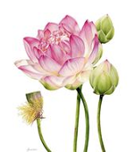

1. Sơ lược về nguồn gốc của chay và ăn chay.
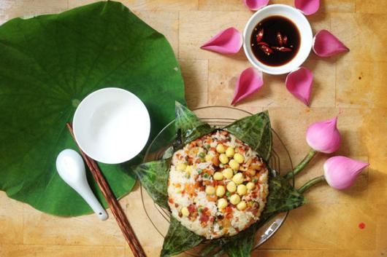
- Vegetarianism - Wikipedia
- Ăn chay – Wikipedia tiếng Việt
Chay = Trai (齋; E: to purify; F: purifier) là từ gốc Hán, có nghĩa là thanh lọc, giữ trong sạch, không làm điều xấu ác. Tuy nhiên, chay thường được chỉ cho hành động của thân, nghĩa là thanh lọc giữ trong sạch cho thân, thân không làm điều xấu ác.
Ăn chay (食齋; E: to be on the diet; F: faire le régime alimentaire): Đó là hành động thanh lọc giúp cho thân được trong sạch qua việc ẩm thực.
Ngày xưa khi sắp tế lễ, người dự lễ phải giữ trai tịnh có khi gọi là trai giới 齋戒, bởi giới được xem là phương tiện có thể giúp cho tâm thanh tịnh. Người dự lễ thường ngủ nhà riêng để tâm hồn lắng động và kiêng rượu, kiêng thịt động vật, ngay cả có thể không ăn những sản phẩm từ sữa, trứng hoặc mật ong. Người dự lễ có chế độ ăn uống đa phần là những thực phẩm có nguồn gốc từ thực vật (cốc loại, trái cây, rau quả, vv…).
Đối với việc kiêng thịt động vật như ta thấy khi xưa chỉ mang tính cách tương đối về mặt tri giác thông thường của con người, tránh hình ảnh sát hại động vật có nhiều tác động không tốt cho việc thanh tịnh tâm, chứ không quá đòi hỏi một cách tuyệt đối đối với các động vật vi tế mà con người không cảm nhận được như hiểu biết ngày nay. Vì thế, có quan niệm về ăn chay mà không kiêng thịt khi thịt này tuân theo một số các điều kiện quy định, ví dụ như khái niệm “Tam tịnh nhục” trong Phật giáo Nam truyền.
Các bằng chứng xưa nhất về việc ăn chay là ở Ấn Độ cổ đại và Hy Lạp cổ đại vào thế kỷ thứ 6 tDL được phát triển bởi các nhóm tôn giáo và triết học, kể cả việc ảnh hưởng đến vấn đề sức khỏe thuộc y học. Việc ăn chay này phát triển lan rộng khắp cả châu Âu và châu Á. Ở thời kỳ hậu cổ đại với Kitô giáo của đế quốc La Mã, ăn chay thực tế đã biến mất khỏi châu Âu cũng như các châu Á, ngoại trừ Ấn Độ.
1.1. Ăn chay không thịt động vật.
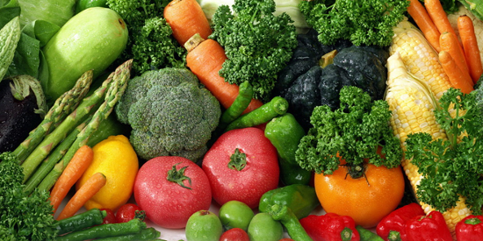
Hình thức của chế độ ăn chay này dựa trên thức ăn thực vật, và các sản phẩm thực vật lên men. Có một số loại ăn chay trong đó có loại trừ hoặc bao gồm các loại thực phẩm khác nhau:
1/. Ăn chay có kiêng một số loại rau trong chi hành (có mùi thơm đặc trưng của hành và tỏi), có thể tương ứng với các loại cây hành, hẹ, tỏi, nén và kiệu (ở nhiều nơi thì cử hưng cừ thay vì kiệu) gọi chung là ngũ vị tân. Hình thức ăn chay này tuân theo quan điểm của Phật giáo Bắc truyền.
2/. Ăn chay có trứng (ovo-vegetarian diet; ovo: tiếng Latin nghĩa là trứng): Có thể ăn trứng nhưng không ăn các sản phẩm từ sữa.
3/. Ăn chay có sữa (lacto-vegetarian diet; lactis: tiếng Latin nghĩa là sữa): Có thể ăn các sản phẩm từ sữa, nhưng không ăn trứng. Ăn chay theo Kì-na giáo: có bao gồm sữa, nhưng không ăn trứng, mật ong, và các loại củ hay rễ cây.
4/. Ăn chay có cả sữa và trứng (ovolacto-vegetarian diet): Có thể ăn một số sản phẩm từ động vật như trứng, sữa và mật ong.
5/. Ăn chay thuần (vegan: thuần chay): Hoàn toàn không sử dụng bất cứ thứ gì từ động vật không dùng tất cả các loại thịt động vật và sản phẩm từ động vật, bao gồm cả sữa, trứng và mật ong, hoặc sử dụng các trang phục có nguồn gốc từ động vật.
6/. Ăn chay sống (raw foodism: chay tươi:): Chỉ ăn các loại trái cây tươi và chưa nấu chín, các loại hạt và rau củ. Rau củ có thể chỉ được nấu chín lên đến một nhiệt độ nhất định.
7/. Ăn chay theo chế độ thực dưỡng: Chủ yếu ăn các loại ngũ cốc nguyên cám và đậu hoặc theo phương pháp dưỡng sinh của Ohsawa (chế độ ăn gạo lứt-muối mè).
8/. Ăn chay theo kiểu chỉ cho phép ăn các loại trái cây, các loại hạt, hạt giống, và thực vật khác nếu việc thu hoạch những thực phẩm này không gây hại đến cây trồng.
1.2. Ăn chay có thịt động vật.
Hình thức của chế độ ăn chay này không thuần thực vật, trứng, sữa, nhưng có phần hạn chế về định tính của thịt sử dụng, hai trường hợp điển hình trong tôn giáo có thể thấy như sau:

1/. Ăn chay theo cách cho phép ăn thịt thủy sản như cá, cua, tôm, mực, rùa …, kiêng cử thịt gia súc gia cầm như bò, heo, dê, cừu, gà, vịt … Đây là cách ăn chay trong các đạo Thiên Chúa giáo.

2/. Ăn chay theo cách cho phép ăn thịt các loại động vật, nhưng các loại thịt này trong điều kiện:

- Thịt ăn mà không thấy người giết.

- Thịt ăn mà không nghe tiếng của con vật kêu la.

- Thịt ăn mà không nghi người ta giết vì mình và cho mình ăn.

Cả 3 trường hợp này gọi là Tam tịnh nhục.

Có nơi còn nói thêm hai trường hợp cụ thể là, nhưng hai loại này ngày nay ít có nên không nhắc đến, đó là:

- Thịt của con thú tự chết.

- Thịt của con thú khác ăn còn dư.

Cả 5 trường hợp trên gọi là Ngũ tịnh nhục.

Thời đức Phật Thích Ca thịt của 10 sinh vật sau đây bị cấm sử dụng, đó là thịt người, voi, ngựa, chó, rắn, sư tử, cọp, beo, gấu, linh cẩu. Mặc dù không giải thích tại sao, nhưng ngầm hiểu rằng sở dĩ có sự cấm đoán này là vì đức Phật thường có khuynh hướng chấp nhận những phong tục xã hội Ấn Độ được công chúng đồng ý và đang thịnh hành, miễn là đừng mâu thuẫn với Phật pháp.

1.3. Ăn chay – Ăn kiêng (Giữ chay).

Ngày nay có sự phân biệt ăn chay là ăn không thịt động vật và ăn kiêng (食淨; E: to fast; F: jeûner) hay giữ chay là ăn có thịt động vật được quy định, như có sự kiêng cữ một số thịt các động vật (ở Thiên Chúa giáo) hoặc điều kiện sử dụng thịt động vật (ở Phật giáo).

Tuy cả hai hình thức ăn có khác nhau, nhưng đều hướng tới mục đích là thanh lọc tâm. Các tôn giáo hữu thần hay vô thần tùy theo quan niệm hay môi trường sống mà hình thành 2 dạng ăn “chay” này. Ví dụ:

- Thiên Chúa giáo: Các Giáo hội Thiên Chúa giáo thì chủ trương ăn kiêng, trong khi nhiều tổ chức của Thiên Chúa giáo qua nghiên cứu lịch sử, qua các kinh điển, và qua các tư liệu khoa học ngày nay, đã chủ trương việc ăn chay.

- Phật giáo: Theo truyền thống Phật giáo Nam tông, Phật giáo Tây Tạng, Phật giáo Nhật Bản thì chủ trương tùy duyên không phân biệt, nên được xem là ăn kiêng, còn truyền thống Phât giáo Bắc tông thì chủ trương ăn chay. Ngày nay, việc ăn kiêng hay ăn chay trong Phật giáo rất phong phú, nhưng rất cần sự khuyến cáo của khoa học, để sự thọ dụng này được an toàn, tốt cho sức khỏe.

Xem thêm:
- ĂN CHAY VÀ SỨC KHỎE
- ĂN CHAY VÀ SỨC KHỎE - BHNT
- Ăn Chay và Sức Khỏe - Ni giới khất sĩ

- Ăn chay & Tôn giáo - Phạm Doãn
- Những đặc trưng về ăn chay của các tôn giáo
- Ăn Chay trong 4 Tôn Giáo lớn ( Wikipedia... - Zenhouse

2. Quan điểm khoa học về ăn chay.
Đối với vấn ăn chay, khoa học ngày nay chú trọng đến 3 khía cạnh, đó là đạo đức học, môi trường học và y học.
2.1. Đạo đức học và sự ăn chay.
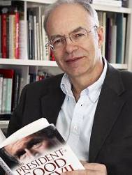

Peter Singer (1946-…) - Wikipedia, the free encyclopedia

Peter Singer, triết gia đương đại của Úc, giáo sư về đạo đức sinh học của đại học Princeton – Mỹ, là người sáng lập của phong trào phóng thích động vật. Ông tin rằng nếu tồn tại nhiều phương thức khác nhau để duy trì sự sống, thì người ta phải lựa chọn các cách thức mà không gây ra những thiệt hại không cần thiết cho các động vật.
Singer, trong cuốn sách Sự giải phóng động vật (Animal Liberation) đã nêu lên những đặc điểm về tri giác (perception) của những sinh vật không phải người, suy xét chúng dưới góc nhìn đạo đức vị lợi, điều này đã được những nhà vận động cho quyền lợi động vật và những người ăn chay dùng làm tham khảo rộng rãi.
Những người ăn chay vì đạo đức cũng tin rằng việc giết một con vật cũng như giết một con người, vì theo nguyên lý bình đẳng của Singer đối với các động vật không phải người, thì những con vật cũng giống như những người không cùng màu da, sắc tộc, giới tính hay tôn giáo. Do đó, việc giết hại này chỉ có thể được biện minh nếu trong những hoàn cảnh vô cùng khắt khe, còn việc giết một vật thể sống vì mùi vị thơm ngon, sự tiện lợi hay giá trị dinh dưỡng của nó đều không phải là nguyên nhân chính đáng. Một quan điểm phổ biến khác cho rằng con người có thể ý thức được về hành vi của mình theo một cách khác với động vật, vì vậy con người không thể hành xử như con vật được.
Những người đối lập với trường phái ăn chay vì đạo đức nói trên cho rằng động vật không ngang hàng với loài người, và không sở hữu những quyền cơ bản giống như con người, vì thế không thể so sánh việc ăn thịt động vật với giết người.
Theo số liệu điều tra năm 2010, mỗi năm nước Mỹ giết thịt khoảng ba (3) tỉ gia cầm và trên 135 triệu gia súc.
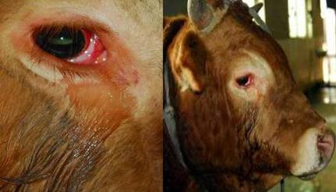

Nhiều loài vật đã bật khóc khi sắp bị mổ thịt (bấm vào)

Xem thêm

- Different religions, different animal ethics? | Animal Frontiers

- Biết sắp bị bắt đưa tới lò mổ, con lợn chạy tới cổng chùa quỳ ...

- Gai người vì chú bò biết quỳ gối, khóc khi sắp bị làm thị‌t - Xã Luận

VIDEO
- VEGAN TRUTH
- Animal Rights
- Farm to Fridge (The Truth About Meat Production)

2.2. Môi trường học và sự ăn chay.
Trong nhiều thập niên qua, con người đã chứng kiến sự biến đổi khí hậu trên toàn cầu một cách hết sức lạ lùng. Các trận bão lớn, lụt lội, hạn hán liên tục xảy ra, băng tan nhanh chóng ở hai cực địa cầu … Các nhà khoa học đã tập trung nghiên cứu tìm hiểu nguyên nhân, và đã xác nhận rằng việc ăn thịt có tác động lớn đến môi trường sinh thái nói trên và ảnh hưởng không tốt đến sức khỏe con người.
Vào năm 2006, báo cáo của LHQ kết luận việc sản xuất và tiêu thụ thịt góp phần làm biến đổi khí hậu qua quá trình tạo chất khí gây hiệu ứng nhà kính của nền công nghiệp chăn nuôi súc vật.
1) Phá hủy rừng:
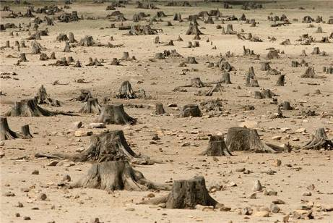
Phá hủy rừng
Theo báo cáo của FAO, ngành chăn nuôi súc vật đã chiếm hơn 30% diện tích đất trên địa cầu để sản xuất thịt và ngày càng có khuynh hướng gia tăng. Số nông trại nuôi súc vật để lấy thịt cho con người ngày nay đã gia tăng hơn bốn lần so với năm 1945. Để yểm trợ, con người phải phá hủy cây rừng thiên nhiên, lá phổi thở quý báu của nhân loại.
Người ta tính cứ mỗi mẫu rừng phá hủy để làm nhà, làm chợ, làm bãi đậu xe và làm đường thì có đến bảy mẫu rừng bị phá hủy để nuôi súc vật và trồng ngũ cốc cho chúng ăn. Hiện nay ở Hoa Kỳ, phân nửa diện tích đất nông nghiệp được dùng để sản xuất thực phẩm cho ngành chăn nuôi súc vật, 90% tổng sản lượng lúa mì thu hoạch được dùng cho ngành này. Thống kê cho biết, cứ 16 pounds lúa mì cho súc vật ăn mang lại 1 pound thịt và theo Aaron Altshul viết trong tác phẩm “Protein: Their Chemistry and Politics” (Protein: Hóa học và Chính trị): "Chúng ta sử dụng một mẫu đất (4.046m2) để trồng ngũ cốc cung cấp thực phẩm cho những người không ăn thịt, sẽ đạt được giá trị nhiều hơn gấp 20 lần so với sử dụng đất ấy để sản xuất thịt".
Thịt bò nói riêng và súc vật nuôi để làm thức ăn cho con người nói chung đã và đang tổn hại môi trường sinh thái. Các nhà khoa học đã tính "Cứ mỗi quarter (một phần tư) pound thịt bò bạn ăn là 55 square feet rừng cây nhiệt đới vùng Trung Mỹ bị phá hủy, sự phá hủy này cung cấp 500 pounds khí CO2 vào bầu khí quyển". Bác sĩ Neal D. Barnard, chủ tịch Ủy ban Y sĩ trách nhiệm Y khoa Hoa Kỳ nhấn mạnh "Bạn ăn thịt là góp phần vào việc phá hủy môi trường sinh sống trên trái đất dầu bạn biết hay không. Điều bạn làm được là không yểm trợ nền kỹ nghệ sản xuất thịt và bơ sữa Hoa Kỳ".
2) Phá hủy sự màu mỡ của đất:
Cách đây khoảng 40 năm. độ dày của đất màu là 53 cm trên hành tinh thì nay chỉ nơi cao nhất chỉ là 15 cm. Mỗi năm, chúng ta mất khoảng 25 tỷ tấn đất màu khiến đất đai ngày càng khô cằn. Tất cả những thiệt hại ấy bắt nguồn từ chính nhu cầu ăn uống các sản phầm làm từ động vật của con người.
3) Thiếu nước sạch:
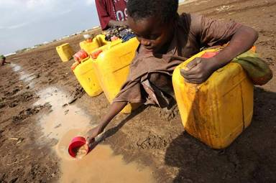
Báo cáo của Liên Hiệp Quốc cho biết có khoảng từ một tỷ đến hơn ba tỷ người sẽ thiếu nước và hàng triệu người sẽ đối mặt với nạn đói cũng như nhiều thảm họa thiên nhiên. Trong khi đó ngành công nghệ sản xuất thịt lại sử dụng nước nhiều hơn tất cả các ngành công nghệ khác cộng lại, đồng thời thải ra sông rạch, ao hồ chất cặn bã nhiều nhất làm ô nhiễm, ảnh hưởng các nguồn nước thiên nhiên tinh khiết ngày càng cạn dần. Chỉ lò sát sanh lớn tại Nebreska Hoa Kỳ, chuyên sản xuất thịt gà, sử dụng 100 triệu gallon nước mỗi ngày tương đương lượng nước cung cấp cho thành phố có 25.000 dân cư.
Trong quyển Population, Resources and Environment (Dân số, Tài nguyên và Môi sinh), tác giả Paul và Anne Ehrlich đã so sánh: Nếu chúng ta muốn thu hoạch 1 pound lúa mì, chỉ cần 60 pound nước nhưng nếu chúng ta muốn sản xuất 1 pound thịt bò, phải tiêu thụ từ 2.500 đến 6.000 pound nước. Ngoài ra, không khí chúng ta thở bị ô nhiễm do khí methane thoát ra từ công nghệ sản xuất thịt.
Cũng trong nghiên cứu Diet for a New America, tác giả Robins Baskin đã viết rằng mỗi 1,3 triệu súc vật sản xuất khoảng 100 triệu tấn khí methane hàng năm, khí này là một trong ba loại khí tạo hiệu ứng nhà kính, gây ra ảnh hưởng đến độ ấm nóng trái đất. Do vậy, chúng ta ăn chay sẽ tránh được lượng nước lớn ô nhiễm môi sinh và giảm thiểu khối lượng khí methane thải vào không khí.
4) Biến đổi khí hậu:
1/. Hiệu ứng nhà kính (Greenhouse effect):
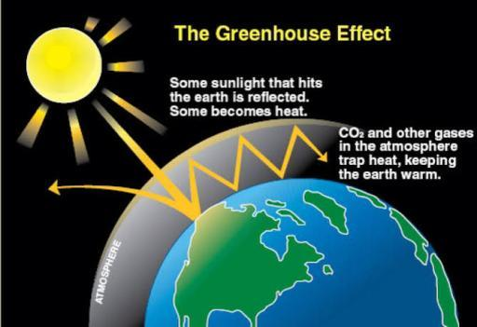
Hiệu ứng nhà kính – Wikipedia
Greenhouse effect - Wikipedia, the free encyclopedia
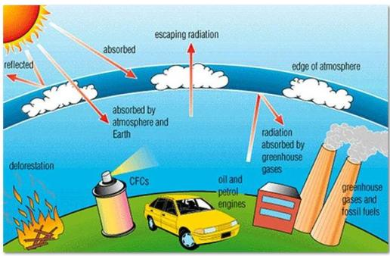

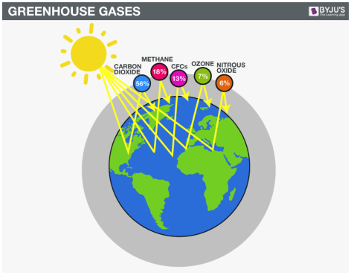
Các loại khí gây hiệu ứng nhà kính (khí nhà kính)
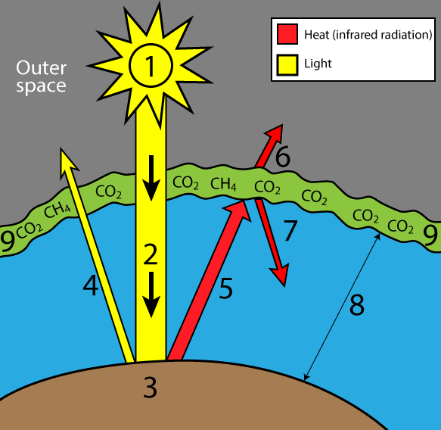
Giãn đồ thể hiện hiệu ứng nhà kính.
1 - Mặt trời.
2 - Ánh sáng mặt trời hướng về bề mặt trái đất.
3 - Trái đất.
4 - Ánh sáng mặt trời phản xạ từ bề mặt trái đất.
5 - Nhiệt được chuyển hóa từ ánh sáng mặt trời ở bề mặt trái đất.
6 - Một phần nhiệt từ 5 đi vào không gian.
7 - Một phần nhiệt từ 5 được giữ lại trái đất, gọi là hiệu ứng nhà kính.
8 - Khí quyển chủ yếu là nitơ (N₂ - dinitrogen) và oxy (O₂ - oxygen).
9 - Khí nhà kính gồm: chlorofluorocarbons (CFCs), carbon dioxide (CO₂), ozone (O₃), mêtan (CH₄), nitrous oxide (N₂O).
Tùy thuộc vào điều kiện trên bề mặt trái đất, nhiều hay ít ánh sáng từ mặt trời có thể bị phản xạ trực tiếp trở lại không gian (4). Ánh sáng phản xạ này có thể thấy nếu ta đứng trên mặt trăng và nhìn vào Trái đất.
Khi ánh sáng chiếu vào bất kỳ vật thể nào, một phần ánh sáng đó sẽ được chuyển hóa thành nhiệt. Ánh sáng từ mặt trời được chuyển hóa thành nhiệt (5).
- Hiệu ứng nhà kính nhằm giữ cho khí hậu thích hợp để con người có thể sống được.
+ Nếu khí nhà kính giảm xuống mức rất thấp, trái đất có thể trở nên rất lạnh: đó là những gì xảy ra trong kỷ băng hà.
+ Nếu mức khí nhà kính tăng quá cao, trái đất có thể trở nên ấm hơn nhiều. Đó là những gì đang xảy ra hiện nay, là quá trình đốt cháy nhiên liệu hóa thạch của con người đã thải ra rất nhiều carbon dioxide vào không khí trong một thời gian tương đối ngắn.
- Hiệu ứng nhà kính đang là vấn đề nóng của nhân loại, Nhưng hiện nay vấn đề này vẫn chưa được giải quyết hiệu quả và chúng càng trở thành vấn đề nóng hơn.
- Hiệu ứng nhà kính xảy ra ở bề mặt các hành tinh hoặc các vệ tinh, bao gồm trái Đất, dùng để chỉ hiệu ứng nhiệt xảy ra khi năng lượng bức xạ của tia sáng mặt trời đã bị giữ lại ở tầng đối lưu, tương tự như hiệu ứng nhiệt của tia sáng mặt trời đi vào nhà kính trồng trọt.
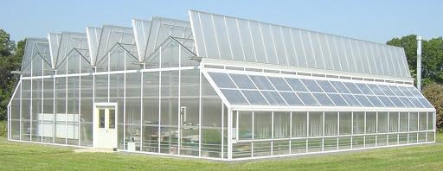
Mô hình nhà kính đa ứng dụng - Tân Thanh - Bà Lài (Đà Lạt)

2/. Hậu quả của hiệu ứng nhà kính.
Hậu quả của hiệu ứng nhà kính rất nghiêm trọng:
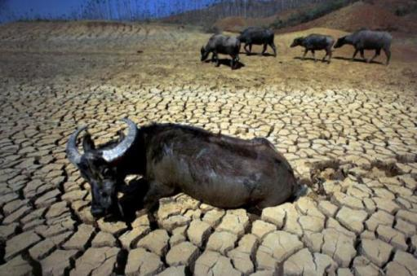
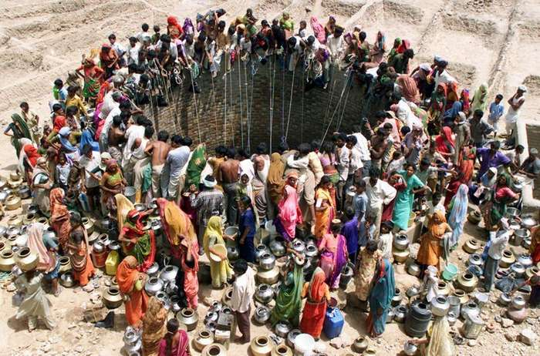
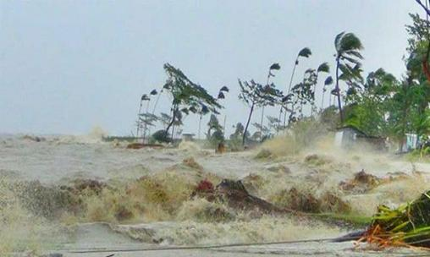
Hạn hán và bão lũ ngày càng nhiều

Băng bắc cực đang tan nhanh chóng
Trước hết là làm cho sinh thái biến đổi lớn. Sa mạc càng mở rộng, đất đai càng bị xói mòn, rừng càng lùi thêm về vùng cực, hạn hán rất nặng, lượng mưa tăng thêm 7-11%. Mùa đông càng ẩm, mùa hè càng khô. Vùng nhiệt đới càng ẩm ướt, vùng khô á nhiệt đới càng hạn, khiến cho các công trình thủy lợi phải điều chỉnh lại. Khu vực ven biển sẽ bị thiên tai đe dọa khủng khiếp. Vì nhiệt độ tăng lên, những tảng băng ở vùng cực sẽ tan chảy làm cho mặt biển tăng cao hơn 1m. Có nhà khoa học cho rằng, vì nhiệt độ tăng lên sẽ làm cho thể tích nước dãn nở, mặt nước biển sẽ dâng cao 0,2-1,4m.
Hiện nay có 1/3 dân số thế giới sống ở vùng ven biển, vùng này cũng là nơi phát triển công nông nghiệp, nếu mặt biển dâng cao sẽ tràn ngập nhiều thành phố và bến cảng. Trái đất nóng lên, mặt biển dâng cao mang lại tai họa cho nhân loại.
3/. Nguyên nhân và biện pháp giảm hiệu ứng nhà kính.
Theo EPA (Environmental Protection Agency: Cơ Quan Bảo Vệ Môi Trường), lượng phát thải khí nhà kính trên toàn thế giới do các hoạt động của con người đã tăng 26% từ năm 1990 đến 2005. Sự gia tăng nồng độ carbon dioxide trong khí quyển chiếm khoảng 80% mức tăng này. Những tác động của sự nóng lên toàn cầu đối với hành tinh là đáng sợ và hầu hết là do loài người tự gây ra.
● Nguyên nhân gây khí nhà kính: Các nghiên cứu cho thấy có 10 nguyên nhân chính gây ra hiệu ứng nhà kính cho trái đất.
1) Nhà máy điện: Có 40% lượng khí thải CO₂ của Hoa Kỳ bắt nguồn từ sản xuất điện. Trong đó, 90% là phát thải của ngành điện đốt than. Theo các nhà máy nhiệt điện than của EPA, việc đốt rác thải đô thị và chất thải y tế chiếm 2/3 lượng phát thải thủy ngân của Hoa Kỳ.
2) Vận chuyển: Các báo cáo của EPA nói rằng 30% lượng khí thải của Hoa Kỳ đến từ việc vận chuyển người và hàng hóa.
3) Nông nghiệp: Việc canh tác và chăn nuôi công nghiệp thải ra lượng khí mê-tan CH₄ và carbon dioxide rất lớn vào bầu khí quyển. Nông nghiệp đóng góp 40% khí mê-tan và 20% khí cacbonic vào lượng khí thải trên toàn thế giới.
4) Nạn phá rừng: Phá rừng để sử dụng gỗ làm vật liệu xây dựng, giấy và nhiên liệu làm tăng sự nóng lên toàn cầu theo hai cách:
- Giải phóng khí cacbonic trong quá trình phá rừng .
- Giảm lượng khí cacbonic mà rừng có thể thu giữ.
5) Phân bón: Việc sử dụng phân bón giàu nitơ làm tăng lượng nhiệt mà đất trồng trọt có thể tích trữ. Ôxít nitơ có thể giữ nhiệt gấp 300 lần so với ôxít cacbon. Theo đó, 62% oxit nitơ (N₂O) được giải phóng đến từ các sản phẩm phụ nông nghiệp.
6) Khoan dầu: Đốt cháy từ ngành công nghiệp khoan dầu sẽ ảnh hưởng đến khí carbon dioxide (CO₂ - cacbonic) thải vào khí quyển. Việc thu hồi, xử lý và phân phối nhiên liệu hóa thạch chiếm khoảng 8% lượng khí CO₂ và 30% ô nhiễm khí CH₄.
7) Khoan khí tự nhiên: Được quảng cáo là một nguồn nhiên liệu sạch hơn, việc khoan khí tự nhiên gây ra ô nhiễm không khí nghiêm trọng ở các bang như Wyoming; kỹ thuật nứt vỡ thủy lực được sử dụng để chiết xuất khí tự nhiên từ các mỏ đá phiến sét cũng gây ô nhiễm nguồn nước ngầm.
8) Băng tan (Permafrost): Sự tan chảy của lớp băng vĩnh cửu giải phóng hàng tấn khí nhà xanh bị mắc kẹt, làm tăng tốc độ tan chảy của nhiều lớp băng vĩnh cửu hơn. Các nhà khoa học tính toán rằng chỉ riêng khoảng 500 gigatons carbon bị mắc kẹt trong lớp băng vĩnh cửu ở Siberia. Một gigaton tương đương một tỷ tấn.
9) Rác: Khi rác bị phân hủy trong các bãi chôn lấp, nó thải ra khí mêtan và nitơ oxit N₂O. Khoảng 18% khí mêtan CH₄ trong khí quyển đến từ việc xử lý và thải bỏ chất thải.
10) Sự phun trào núi lửa: Núi lửa thải ra một lượng lớn khí cacbonic khi chúng phun trào. Núi lửa có tác động nhỏ đến sự nóng lên toàn cầu và một vụ phun trào gây ra sự nguội lạnh toàn cầu trong thời gian ngắn vì tro bụi trong không khí phản ánh lượng lớn năng lượng mặt trời hơn.
● Biện pháp ngăn ngừa khí nhà kính: Tác nhân phần lớn là các khí thải nhà kính do chính con người gây ra, trong đó quan trọng nhất là khí CO₂. Biện pháp giảm hiệu ứng nhà kính là giảm tác nhân gây ra khí thải, nhất là khí CO₂, như sau:
1) Thứ nhất là cần tích cực xử lý ô nhiễm không khí, nghiên cứu công nghệ chuyển hóa CO₂ thành chất khác, ngăn chặn các khí metan, halogen, clo, flo,... không cho thải vào không khí.
2) Thứ hai là bảo vệ tốt cây rừng, tích cực trồng cây gây rừng, làm cho CO₂ chuyển hóa thành chất dinh dưỡng thông qua tác dụng quang hợp của cây xanh.
3) Thứ ba là bằng mọi cách làm giảm lượng tiêu hóa năng lượng dầu mỏ và than, cố gắng áp dụng năng lượng hạt nhân, năng lượng mặt trời, năng lượng nước và gió để giảm bớt lượng CO₂ thải vào không khí.
Theo Cơ quan Lương thực và Nông nghiệp Liên Hiệp Quốc (FAO) xác nhận việc chăn nuôi và giết thịt các loại động vật chiếm 18% tổng lượng khí thải (CO₂; CH₄; N₂O: chiếm khoảng 65% tổng số khối lượng chất khí N₂O trên toàn thế giới) gây hiệu ứng nhà kính qua việc thải phân (đại tiện), xì hơi (trung tiện) và ợ hơi của chúng, có liên quan đến tình trạng trái đất nóng dần lên, gây bão tố thường xuyên, băng tan làm nước biển tăng cao.
Băng ở 2 cực trái đất đang tan nhanh chóng, riêng băng tuyết trên đỉnh núi Hy Mã Lạp Sơn có thể thu hẹp diện tích vùng băng từ 500 ngàn cây số vuông xuống còn 100 ngàn cây số vuông trước năm 2030.
Theo Ngân hàng Thế giới (WB) công bố ngày 26-2-2007, mực nước biển dâng cao do hiện tượng trái đất nóng dần lên gây ảnh hưởng mạnh nhất ở các nước đang phát triển trong đó có Việt Nam, nhất là khu vực đồng bằng sông Cửu Long và đồng bằng sông Hồng. Nước biển tăng lên 5m, Việt Nam có thể mất đi 16% diện tích đất với hơn 35% dân số và khoảng 35% tổng giá trị GDP bị ảnh hưởng. Mực nước tăng 1m có khoảng 10,8% tổng dân số Việt Nam phải chịu ảnh hưởng tổn thất nặng nề. Vì thế ăn chay có thể góp phần vào việc giảm bão tố, lụt lội.
Tóm lại, việc ăn thịt là nguyên nhân to lớn do chính con người gây ra đưa đến tình trạng ô nhiễm môi trường sống hiện nay, là mối đe dọa chung liên quan đến sự sống con người. Đối với hàng triệu người nghèo đói trên thế giới thì vấn đề biến đổi khí hậu, ảnh hưởng xấu không còn là vấn đề tương lai, đã và đang hủy hoại ước mơ, nỗ lực thoát khỏi cảnh nghèo đói. Các thế hệ tương lai có nhiều nguy cơ bị ảnh hưởng không phải do định mệnh mà tùy thuộc nơi chính chúng ta. Chúng ta có thể thay đổi tình thế và chiến thắng cuộc chiến chống hiện tượng biến đổi khí hậu toàn cầu, chống không khí và nước uống bị ô nhiễm, chiến thắng đó đạt được khi toàn thể chúng ta cùng hiệp lực, trong đó có việc tiết giảm nhu cầu ăn thịt, ít nhất là một ngày trong tuần như nhân dân hai thành phố San Francisco ở Hoa Kỳ và Ghent ở Bỉ Quốc đã làm.
(Xin xem Bài đọc thêm “Ăn Chay Để Cứu Địa Cầu” bên dưới).

Xem thêm:

- Biến đổi khí hậu – Wikipedia tiếng Việt

- Climate variability and change - Wikipedia

VIDEO
- Biến đổi khí hậu toàn cầu
- Ăn Chay Dưỡng Chất và Khí Hậu
- BIẾN ĐỔI KHÍ HẬU TRÊN TRÁI ĐẤT
- Liên Hiệp Quốc cảnh báo biến đổi khí hậu toàn cầu

- GCSE Chemistry - Global Warming & Climate Change
- Global Warming and Climate Change - Explained. (Animation)
- Greenhouse Gases and Greenhouse Effect - Explained. (Animation)
- Climate Change - We are the PROBLEM & the SOLUTION (Animated Infographic)

2.3. Y học hiện đại và sự ăn chay.
Bệnh từ miệng vào và tai họa từ miệng mà ra
[Bệnh tùng khẩu nhập, họa tùng khẩu xuất - 病從口入，禍從口出]

Xã hội ngày càng phát triển, nhưng con người ngày nay dường như rất căng thẳng, khả năng thích nghi và chống đỡ với môi trường kém, mắc nhiều bệnh hơn và nhiều chứng bệnh "khó trị" hơn. Qua nhiều điều tra nghiên cứu, đã cho thấy rằng vấn đề ăn uống là một trong những nguyên nhân chính gây ra. Theo đó, vấn đề ăn ít dùng thịt động vật hay ăn chay không dùng thịt động vật, được giới y học khuyến khích. Vì thế ăn chay đang là một khuynh hướng thịnh hành ở các nước phát triển.
Dưới góc độ dinh dưỡng, ăn chay giúp phòng chống được nhiều bệnh tật. Tuy nhiên, có một số vấn đề cần lưu ý, nhất là với những người ăn chay thuần (vegan) và lâu dài.
Trường phái “Thực dưỡng - Macrobiotics” sau nhiều cuộc nghiên cứu, sưu tầm đã kết luận: tổ tiên của con người chúng ta là những người ăn rau, củ, quả. Trong thời kỳ băng hà cuối cùng, khi rau, củ, quả khan hiếm, người ta phải ăn thịt súc vật để sinh tồn. Và thói quen ăn thịt còn đến ngày nay.
Tuy nhiên, trong nhiều kỷ nguyên, người ta nhận thấy có những loại bệnh xuất hiện, gia tăng, và khi người bệnh được khuyên một chế độ ăn chay, được sống trong bầu không khí thư giãn, đầm ấm thì bệnh từ thuyên giảm đến khỏi hoàn toàn. Phải chăng ăn chay có tác dụng điều trị bệnh và tác dụng thực sự của nó tới đâu?
1) Cơ sở khoa học về ăn chay.
Nói riêng về hệ tiêu hóa, con người có hệ tiêu hóa giống với động vật ăn lá cây, động vật ăn cỏ và không giống với các động vật ăn thịt. Bảng so sánh dưới đây sẽ cho chúng ta có một cái nhìn tổng quát:
Động vật ăn thịt | Động vật ăn lá cây, cỏ và trái cây | Con người
- Có móng vuốt | - Không có móng vuốt | - Không có móng vuốt
- Không có lỗ chân lông trên da  - Toát mồ hôi qua lưỡi để làm mát cơ thể. | - Toát mồ hôi qua hàng triệu lỗ chân lông trên da. | - Toát mồ hôi qua hàng triệu lỗ chân lông trên da.
- Có răng cửa nhọn sắc để xé thịt. | - Không có răng cửa nhọn sắc. | - Không có răng cửa nhọn sắc.
- Có các tuyến nước bọt nhỏ (không cần để tiêu hóa thức ăn) | - Các tuyến nước bọt phát triển để tiêu hóa ngũ cốc và trái cây. | - Các tuyến nước bọt phát triển để tiêu hóa ngũ cốc và trái cây.
- Nước bọt có tính acid, không có men ptyalin để tiêu hóa ngũ cốc | - Nước bọt có tính kiềm, nhiều men ptyalin để tiêu hóa ngũ cốc | - Nước bọt có tính kiềm, nhiều men ptyalin để tiêu hóa ngũ cốc
- Không có răng hàm bẹt phía trong để nghiền thức ăn. | - Có răng hàm bẹt ở phía trong để nghiền thức ăn. | - Có răng hàm bẹt ở phía trong để nghiền thức ăn.
- Có nhiềi acid HCl mạnh trong dạ dày để tiêu hóa cơ, xương của động vật | - Có acid HCl nhưng yếu 20 lần so với acid HCl của động vật ăn thịt. | - Có acid HCl nhưng yếu 20 lần so với acid HCl của động vật ăn thịt.
- Độ dài đường ruột chỉ gấp 3 chiều dài cơ thể để sau khi qua dạ dày, thịt nhanh thối rữa và ra khỏi cơ thể. | - Độ dài ruột gấp 12 lần độ dài cơ thể vì lá cây và ngũ cốc thối rữa chậm. | - Độ dài ruột gấp 12 lần độ dài cơ thể vì lá cây và ngũ cốc thối rữa chậm.

Bảng so sánh đặc tính của động vật và con người

Bảng so sánh cho thấy: Cấu trúc bộ máy tiêu hóa của con người phù hợp với chế độ ăn rau củ, quả, ngũ cốc hơn là ăn thịt. Tất nhiên, thay vì ăn “sống” như những loài động vật ăn thịt, con người biến nó thành “chín” nhờ kỹ thuật luộc, nướng, kho, tẩm gia vị tạo sự hấp dẫn khứu giác, vị giác. Đó là lý do tại sao người ta thú vị với món thịt các loại.
Hơn nữa, phần lớn loài động vật ăn thịt như cọp, beo, … có tính cách hung hăng và nguy hiểm hơn các loài động vật ăn thực vật như voi, hà mã, trâu, bò, …
2) Những bệnh dễ mắc khi ăn thịt.
Nếu nói cứ ăn thịt là mắc đủ thứ bệnh thì quá cường điệu. Ở đây, điều cần quan tâm chính là định lượng và định tính (tiêu chuẩn vệ sinh) của chuyện ăn thịt, bởi từ đó có thể gây ra một số bệnh quan trọng sau:
1/. Bệnh hệ tim mạch.
Ở các nước phát triển, bệnh tim mạch được coi là “kẻ giết người số 1”. Nước Mỹ là nước tiêu thụ nhiều thịt thì cứ hai người chết đã có một người tử vong vì tim mạch. Các nhà khoa học ở trường Đại học Harvard kiểm tra huyết áp của hàng loạt người thì thấy huyết áp trung bình của người ăn chay giảm rất có ý nghĩa so với những người ăn thịt.
Lượng cholesterol trong máu của người ăn thịt cao gấp nhiều lần người ăn chay là nguyên nhân chính của chứng xơ vữa động mạch, cao huyết áp, đột quỵ, nhồi máu cơ tim... Hội tim mạch Hoa Kỳ đã công bố rằng: Một chế độ ăn chay có thể phòng ngừa từ 90-97% các bệnh tim mạch.
Người ăn chay có lượng LDL-cholesterol thấp, chỉ số xơ vữa mạch máu thấp và HDL-cholesterol cao, giúp phòng ngừa được nhiều bệnh tim mạch, điển hình thông thường như:
- Cao huyết áp: Nhờ chế độ ăn ít dùng rượu bia, ít natri, nhiều kali.
- Bệnh mạch vành: Nhờ ít chất béo, ít đạm động vật, nhiều đạm thực vật, nhiều chất xơ, nhiều chất bột đường hấp thu chậm và nhiều chất béo chưa bão hòa.
- Ðột quỵ: Nhờ có ít chất béo bão hòa và cholesterol, nhưng nhiều chất bột đường hấp thu chậm.
2/. Bệnh hệ tiêu hóa.
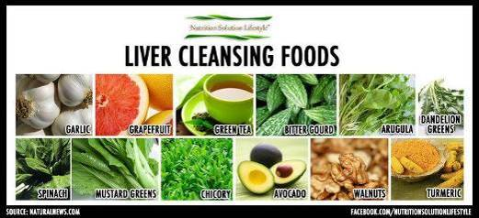
Gan là cơ quan vừa tổng hợp các chất, vừa có tác dụng thải độc. Một chế độ ăn nhiều thịt và mỡ động vật sẽ làm gan quá tải, sinh bệnh. Những lần ngộ độc thịt, rối loạn tiêu hóa,… đều làm gan phải làm việc cật lực để thải độc. Dần dần gan suy yếu, nhiễm mỡ, xơ hóa và khi xét nghiệm sẽ thấy rối loạn chuyển hóa (tăng cholesterol, triglycerid, tăng men gan SGOT, SGPT). Một số chất độc không được đào thải là nguyên nhân gây bệnh dị ứng (nổi mẩn, ngứa sau bữa ăn).
Ngoài trợ giúp cho gan, ăn chay còn có thể phòng tránh bệnh sỏi mật, táo bón, túi thừa đại tràng, ung thư đại tràng nhờ ăn chay có nhiều chất xơ, phòng tránh viêm ruột thừa, thoát vị cơ hoành, hội chứng ruột kích thích, trĩ và giãn tĩnh mạch chi...
3/. Bệnh hệ bài tiết.
Các nghiên cứu cho thấy, thận của người ăn thịt phải làm việc gấp 3 lần thận của người ăn chay để bài tiết các hợp chất nitơ độc hại. Trong số các chất thải của thịt, đáng chú ý là urê và acid uric. Khi còn trẻ, thận còn “sung sức” nhưng khi lớn tuổi, thận kiệt sức, không thể thải độc hiệu quả sẽ dẫn đến bệnh.
4/. Bệnh hệ vận động.
- Gout (thống phong): Khi thận không đủ khả năng thải hết các sản phẩm chứa nitơ độc hại thì làm xét nghiệm chúng ta thấy creatinin và acid uric tăng cao. Acid uric không được bài tiết, đọng lại trong các khớp nhỏ (khớp ngón) gây đau nhức.
Bệnh này dường như độc quyền dành cho đàn ông. Nơi đây, acid uric đọng lại thành tinh thể tạo ra phản ứng viêm, đau nhức ghê gớm đặc biệt với những ông ham nhậu. Buổi tối chếnh choáng hơi men lăn ra ngủ, nhưng khoảng 3-4 giờ sáng đã thấy khớp ngón chân sưng lên nhức nhối tưởng như không thể chịu đựng được.
Ở phụ nữ, sản phẩm thừa trong quá trình chuyển hóa của thịt ngấm vào làm thay đổi sụn bao khớp khiến chúng trở nên lởm chởm, khi di chuyển sẽ đau, nhiều người cứ nằm rên, rồi rơi vào trầm cảm.
- Loãng xương: Nhờ có ít chất đạm, đặc biệt là ít đạm động vật.
5/. Bệnh hệ nội tiết.
- Tiểu đường type II: Chế độ ăn nhiều thịt lẫn mỡ, ăn nhiều đường tinh khiết làm tăng acid béo và triglycerid là nguyên nhân gây ra tiểu đường type II. Sở dĩ như vậy vì các acid béo, triglycerid ức chế hoạt động của insulin nên xét nghiệm lượng insulin trong máu có thể bình thường hoặc hơi tăng nhưng đường huyết vẫn cao. Bệnh tiểu đường type II cũng như bệnh tim mạch, khi chuyển sang chế độ ăn chay thì lượng đường trong máu giảm hẳn.
- Béo phì: 95% do chế độ ăn quá dư thừa, các loại thức ăn chứa nhiều calorie như mỡ động vật, thực phẩm nhiều đường, bơ, phô-mai, chocolate, thịt... Người béo phì thường lười vận động nên năng lượng thừa không được tiêu hao lại tích trữ dưới dạng mỡ, thúc đẩy quá trình tăng cân. Béo phì gây ra hậu quả trầm trọng trên tim mạch, nội tiết, xương khớp và tâm lý.
Ở những nước phát triển số lượng người béo phì đang gia tăng nhanh chóng khiến tổ chức y tế gọi là “Đại dịch” hay "Những bệnh mãn tính không lây”.
6/. Ung thư.
Năm 1982, tờ Life ở Mỹ, tờ Paris Match ở Pháp và tờ Atarashiki Sêkai Ê ở Nhật Bản đều đưa tin: Bác sĩ Anthony J.Sattilaro, giám đốc một bệnh viện lớn ở Hoa kỳ bị ung thư đã di căn mà lành bệnh nhờ ăn chay. Sau đó một hội nghị khoa học gồm 8.000 bác sĩ chuyên khoa ung bướu họp tại Seatle đã thừa nhận tầm quan trọng của ăn uống trong phòng và chữa bệnh ung thư. Theo thống kê của các nhà dịch tễ học thì 30% ung thư liên quan đến thuốc lá, 35% liên quan đến ăn uống, 3% liên quan đến những phụ gia thực phẩm (màu, chất bảo quản...). Như vậy, nếu ăn uống đúng thì 35% bệnh nhân lẽ ra bị ung thư sẽ không mắc phải căn bệnh nguy hiểm này.
Tại sao ăn thịt dễ bị ung thư? Một trong những nguyên nhân cơ bản là thịt sống mau thối rữa. Để giữ cho chúng “tươi” lâu hơn, người ta đã tẩm chúng với nitrit, nitrat và các chất bảo quản khác. Khi nấu nướng, các chất này không bị phân hủy. Vào ruột, chúng kết hợp với các acid amin tạo nitrosamin là chất gây ung thư. Ngoài ra, công nghệ chăn nuôi đang sử dụng nhiều hóa chất kích thích tăng trưởng, chất gây thèm ăn, gây ngủ, hormon, kháng sinh. Heo, gà, bò, tôm, cá,... được nuôi công nghiệp làm mất đi cân bằng hóa học, mất đi thói quen tự nhiên của tổ tiên chúng, kích thích phát triển bệnh gia súc và những khối u ác tính.
Khi con vật bị bệnh, bị khối u, chúng được giết mổ chứ không hẳn là được bỏ đi. Thế là chúng ta ăn những miếng thịt mà không biết chúng chứa đầy độc tố, nhẹ thì rối loạn tiêu hóa, nhưng tiềm ẩn là chất độc lưu giữ làm biến đổi cấu trúc tế bào và gây ung thư. Ăn thịt nhưng lại ít ăn rau dễ sinh táo bón, ứ đọng chất độc, cũng góp phần phát triển ung thư. Điều này giải thích tại sao cư dân vùng Bắc Mỹ và Tây Âu bị ung thư đại tràng, ung thư dạ dày cao hơn cư dân ăn chay (Ấn Độ). Ở những nước ăn nhiều thịt, số phụ nữ bị ung thư vú cũng cao gấp 10 lần ở những nước có thói quen ăn chay.
Cũng theo số liệu điều tra năm 2010, có khoảng 95% số lượng động vật nuôi lấy thịt ở Mỹ đều có sử dụng các hóa chất tăng trọng, tăng nạc trong chăn nuôi.
7/. Rối loạn trí óc và cảm xúc.
Do ăn nhiều thịt, đạm động vật dễ làm lượng urê tăng lên, ảnh hưởng lên não dẫn tới sự suy nghĩ kém đi. Sự sa sút về trí tuệ dẫn đến rối loạn cảm xúc.
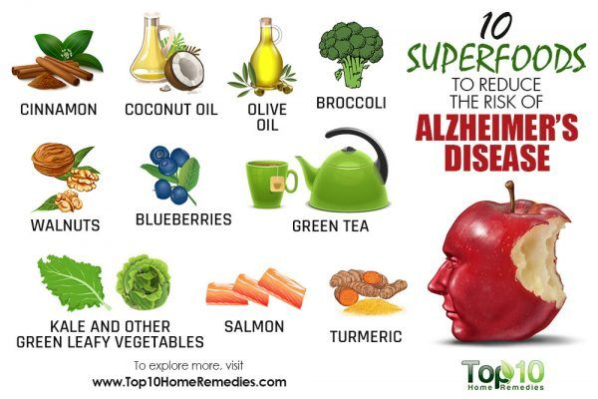
Phòng tránh bệnh Alzheimer bằng thực dưỡng.
3) Dinh dưỡng trong ăn chay.
Có nhiều nghi vấn cho rằng ăn chay có đủ dinh dưỡng không? Câu trả lời là đủ. Các loại ngũ cốc và rau, củ, quả đều chứa đầy đủ các chất cần thiết cho cơ thể hoạt động như các protein, các vitamin, các nguyên tố vi lượng (canxi, ma-giê, sắt, kẽm,...). Trên thực tế, có nhiều người ăn chay từ nhỏ đến lớn mà vẫn khỏe mạnh không tật bệnh, và cũng có nhiều người chỉ ăn thịt cá mà bệnh tật ốm đau triền miên. Nói chung, ăn mà không đúng cách thì bất kể là chay hay mặn đều là không tốt.
Nói chung, ăn chay không ngại thiếu dinh dưỡng nếu biết đặc tính của từng loại thực phẩm để chọn lựa, sử dụng theo những tỷ lệ thích hợp. Nếu ăn chay chủ yếu toàn rau mà thiếu đậu cùng các loại hạt và những phó sản (đậu phụ, dầu, sữa, đậu nành) thì chắc chắn sẽ bị suy dinh dưỡng. Ngược lại, khi nấu món ăn chay nếu rộng rãi sử dụng dầu, mè (vừng), đậu phộng, nước cốt dừa, đường... để cho món ăn ngon lành, bùi béo sẽ tạo nên một loại dinh dưỡng không thăng bằng, không tốt cho cơ thể, vì dùng chất béo và chất đường quá nhiều, là những thứ dễ sinh bệnh tim mạch và tiểu đường.
Vì thế, vấn đề ăn chay rất cần quan tâm tạo sự cân bằng về mặt dinh dưỡng và khắc phục tình trạng không cân bằng. Đó là biết chọn lựa, phối hợp thực phẩm và bổ sung các vitamin, chất khoáng hợp lý để người ăn chay sẽ không bị thiếu các acid amin thiết yếu, vitamin B12, năng lượng, kẽm, sắt, đặc biệt ở người ăn chay thuần.
1/. Về năng lượng:
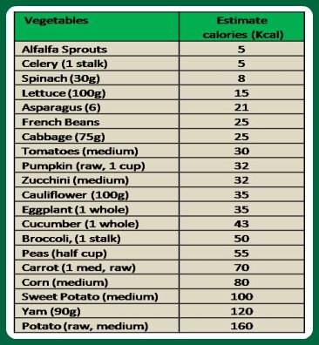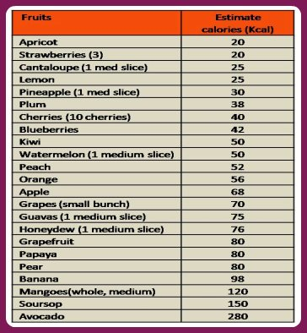
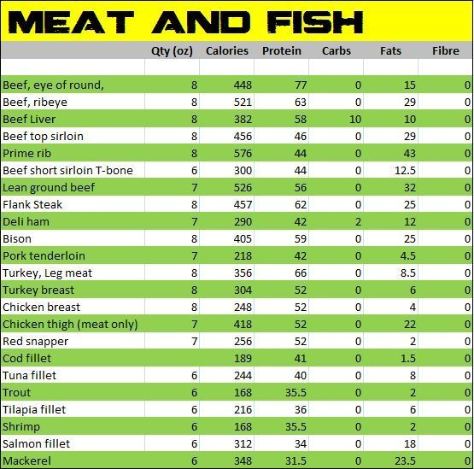
Food Calorie Chart | Urban Survival Site

Chế độ ăn chay thường ít năng lượng do có ít chất béo và mau làm no bụng do nhiều chất xơ. Thiếu năng lượng có thể xảy ra ở những người cần tăng nhu cầu về năng lượng như trẻ em đang lớn, phụ nữ mang thai, phụ nữ cho con bú và người bệnh đang trong giai đoạn hồi phục. Vì vậy cần lưu ý cung cấp đủ lượng calorie cần thiết bằng cách ăn thêm bữa phụ và sử dụng những thức ăn thực vật giàu năng lượng như các hạt có dầu, sữa đậu nành có béo...
2/. Về chất đạm:
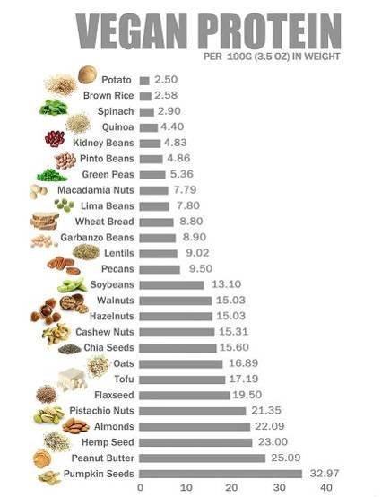
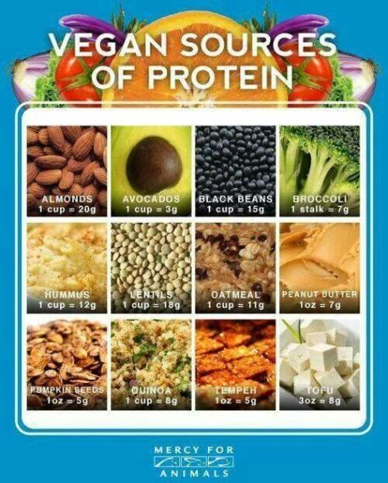
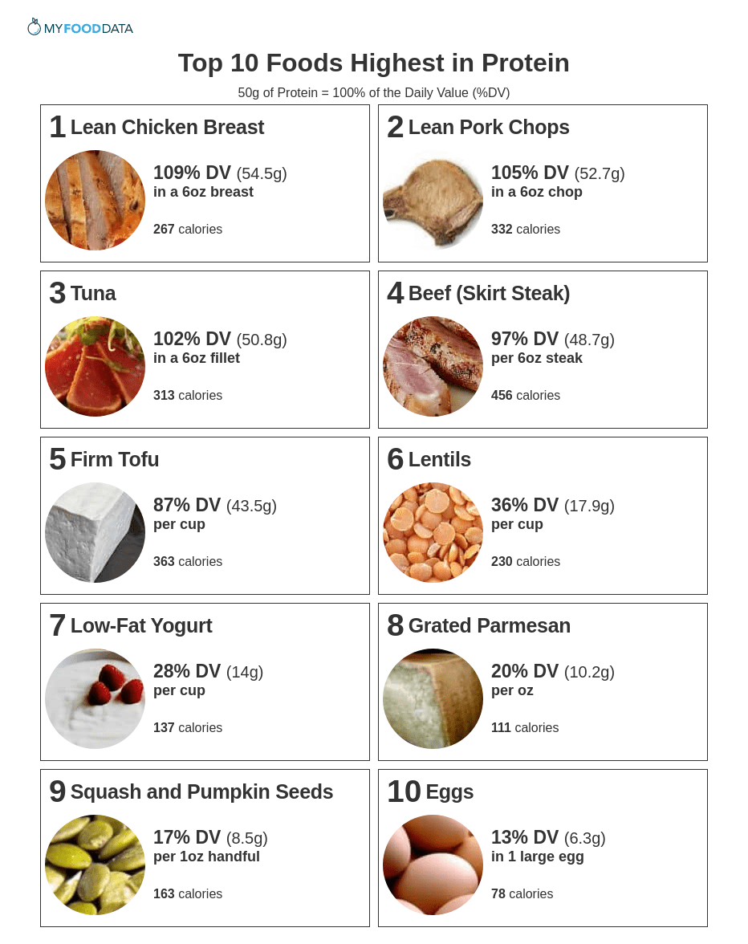
Top 10 Foods Highest in Protein - My Food Data
11 Thực Phẩm Giàu Protein Dành Cho Người Ăn Chay Trường
Khuyến nghị của RDA, Mỹ về số lượng đạm, thì có lẽ đậu nành đã nhiều hơn nhu cầu dinh dưỡng, bởi đậu nành chứa lượng protein gấp 2 lần protein trong thịt (trong đậu nành còn chứa lecithin - chất tạo ra sự thanh xuân).
Tuy nhiên, thức ăn thực vật giàu đạm lại thường thiếu một số acid amin thiết yếu như lysine (gạo, bắp, lúa mì), threonine (gạo), tryptophan (bắp) và methionine (các loại đậu). Nhưng tình trạng mất cân đối các acid amin sẽ không xảy ra nếu chúng ta biết cách phối hợp các loại đạm thực vật theo cách sau:
+ Rau đậu và các loại hạt, ví dụ: cháo với mè và đậu.
+ Ngũ cốc và họ rau đậu, ví dụ: cơm với đậu, súp đậu với bánh mì...
+ Rau có thể ăn với cơm, các hạt có dầu, phô-mai, mầm lúa mì.
+ Ngũ cốc và sản phẩm từ sữa, ví dụ: bánh mì với sữa, cơm hoặc mì sợi với phô-mai.
Ðối với trẻ dưới 24 tháng tuổi, cần bổ sung methionine vào công thức sữa làm từ đậu nành.
3/. Về chất sắt:
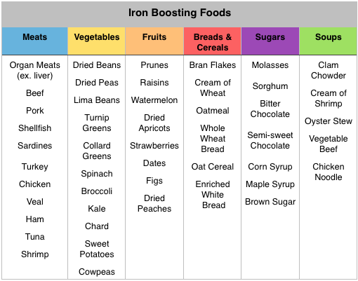
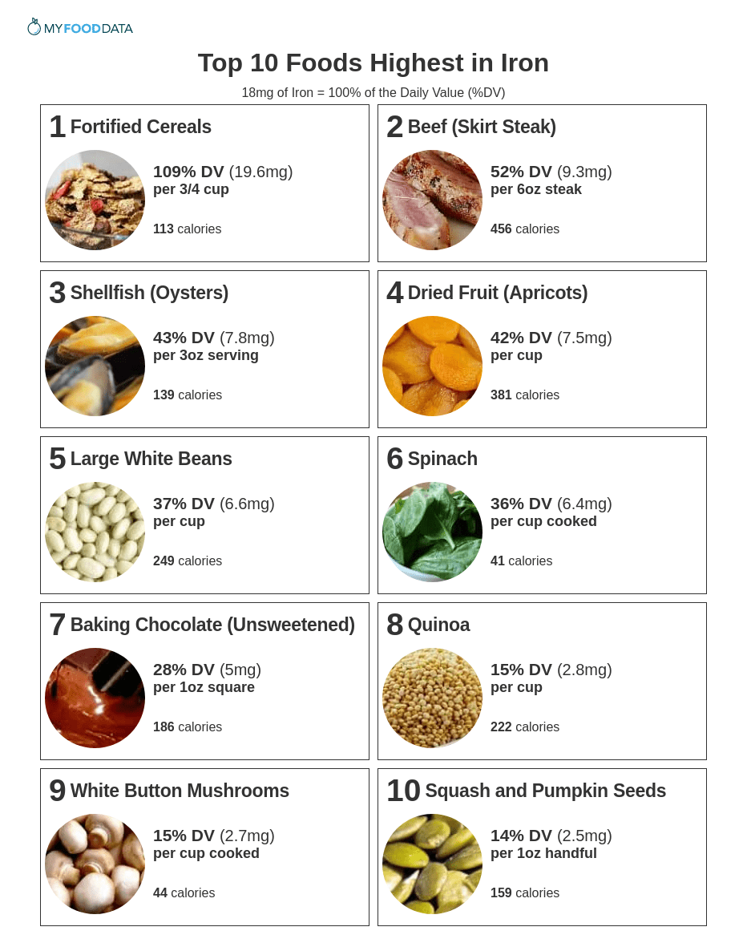
Top 10 Foods Highest in Iron - My Food Data
Tại các nước tiên tiến, thiếu máu do thiếu chất sắt ở người ăn chay ít xảy ra do họ ăn nhiều rau quả (đặc biệt là cam, chanh, dưa đỏ, ớt, cà chua, bông cải xanh...) có nhiều vitamin C, giúp tăng cường hấp thu sắt và lấn át cả tác dụng ngăn cản hấp thu của acid phytic, acid oxalic, acid tannic... Tuy nhiên, đối với phụ nữ đang có thai, đang cho con bú, trẻ nhũ nhi, trẻ em đang dậy thì, vận động viên hoặc người mất máu nhiều thì nên sử dụng viên sắt bổ sung. Ở người ăn chay tuyệt đối có thể bị thiếu sắt.
4/. Về chất kẽm:
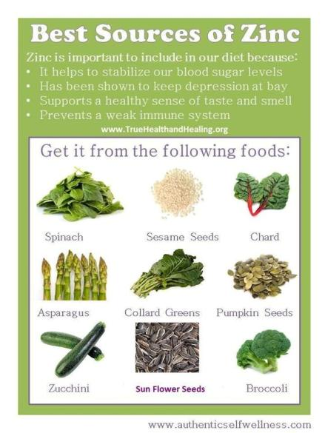
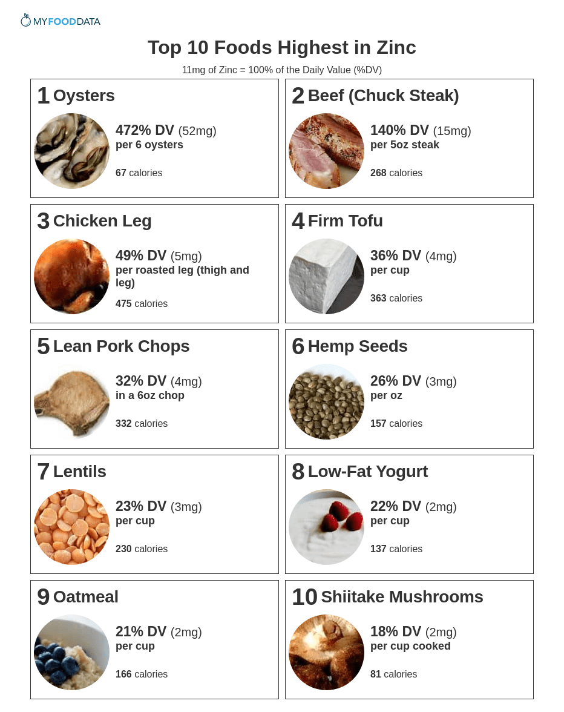
23 High Zinc Foods for Vegans and Vegetarians - My Food Data
Thiếu kẽm có thể xảy ra ở người ăn chay tuyệt đối, do kẽm trong thức ăn thực vật bị giảm hấp thu bởi acid phytic, oxalates, chất xơ và đạm đậu nành. Người cao tuổi (dù có ăn chay hay không) cũng đều có nguy cơ thiếu kẽm. Do vậy, có thể bổ sung bằng cách uống viên kẽm hoặc viên chứa kẽm.
5/ Về chất calci:
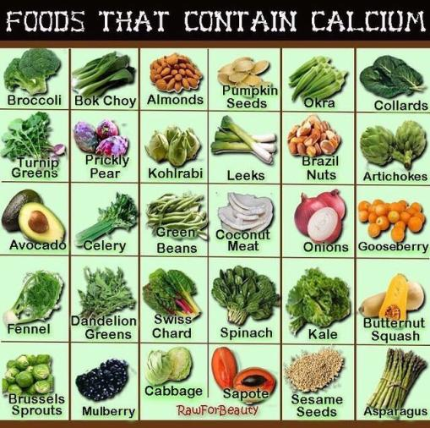
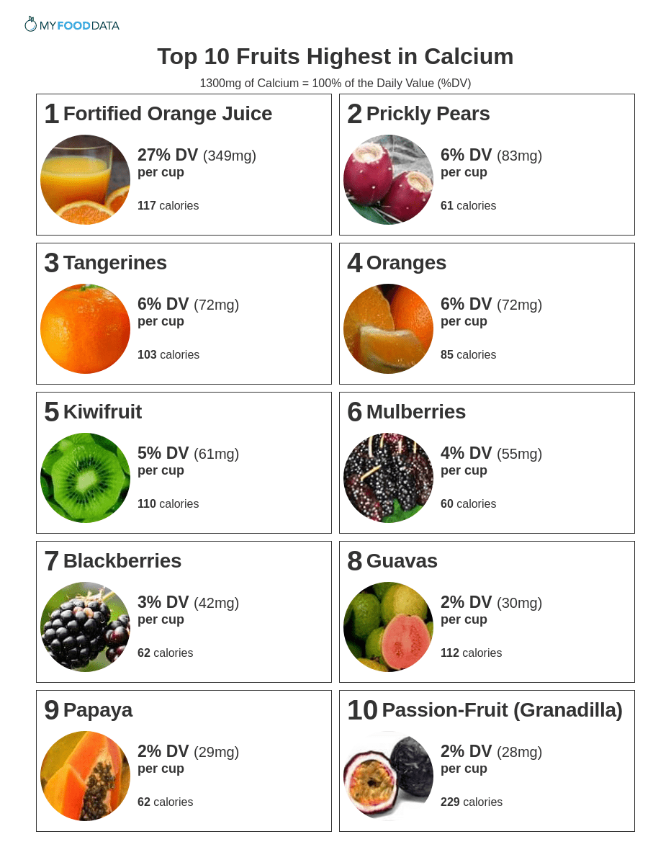
Top 10 Fruits Highest in Calcium - My Food Data
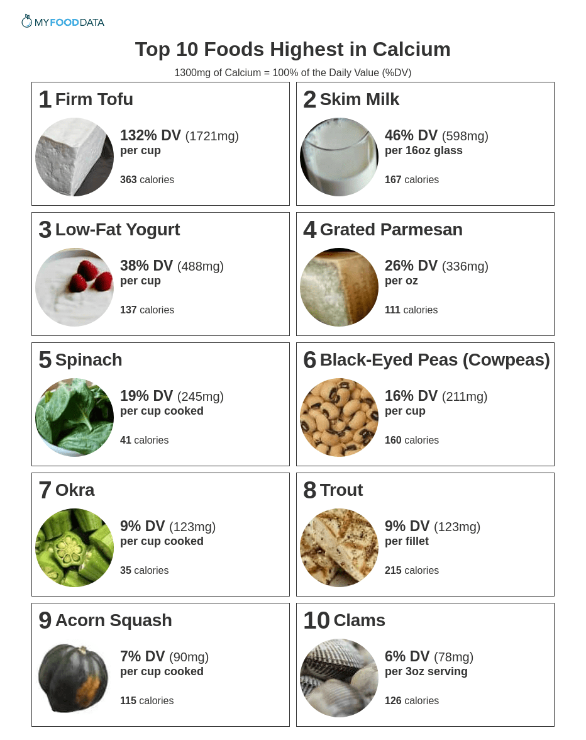
Top 10 Foods Highest in Calcium - My Food Data

Chế độ ăn chay có khẩu phần calci thấp hơn nhu cầu khuyến cáo, nhưng hiếm khi xảy ra tình trạng thiếu chất này. Tỷ lệ mắc bệnh loãng xương ở người ăn chay thấp hơn so với người không ăn chay, vì chế độ ăn chay có ít chất đạm hơn nên giúp gia tăng hấp thu và giữ calci, đồng thời lượng calci bài tiết ra nước tiểu giảm. Tuy nhiên, cần sử dụng sản phẩm bổ sung calci cho những người cần tăng nhu cầu như phụ nữ có thai và cho con bú.
6/. Về vitamin B12:
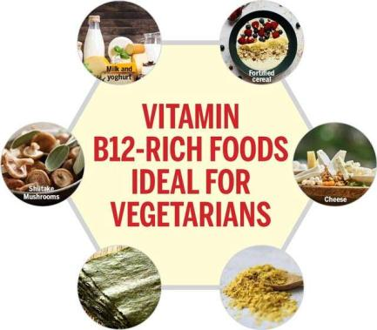
Nori Seaweed Nutritional Yeast
Top Vitamin B12 Foods For Vegetarians | Femina.in

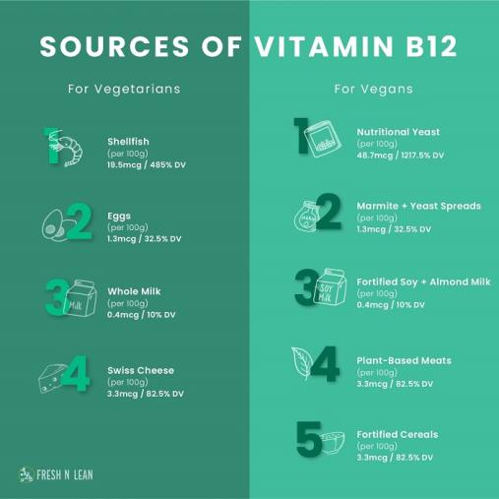
Vitamin B12 for Vegans & Vegetarians: Best Natural Sources ...
B-12 for Vegan Runners — Nutrition Connections

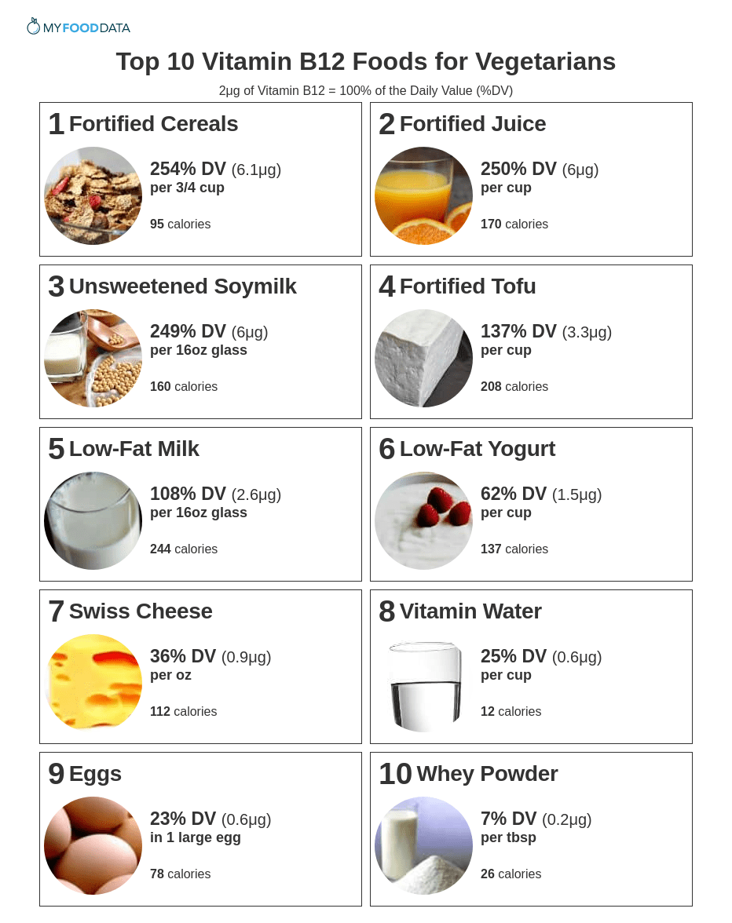
Top 10 Vitamin B12 Foods for Vegetarians - My Food Data
Thiếu vitamin B12 gây thiếu máu hồng cầu to hoặc bệnh dây thần kinh, có thể xảy ra ở người ăn chay tuyệt đối vì thức ăn thực vật không có vitamin B12. Nấm men bia, các loại tảo biển, bia và các thực phẩm lên men khác có hàm lượng B12 thay đổi rất nhiều, và chúng có nhiều chất "giống vitamin B12" nên có thể cạnh tranh làm giảm hấp thu vitamin B12. Do vậy, cần bổ sung vitamin B12 cho người ăn chay là phụ nữ mang thai, phụ nữ cho con bú và đặc biệt là người cao tuổi (vì thường đi kèm với giảm hấp thu vitamin B12 do thiếu yếu tố nội tại). Nếu ăn chay có trứng và sữa thì ít khi bị thiếu chất này.
Trước đây, có nhiều lý do là ăn chay cử trứng và sữa, đó là vì không phát triển chăn nuôi, ít có sữa và ít dùng sữa, và coi trứng là có đời sống. Tuy nhiên ngày nay cho thấy về phương diện khoa học, trứng chỉ là một tế bào trong một môi trường dinh dưỡng. Nếu có thụ tinh thì trứng mới trở thành một bào thai và phát triển thành sinh vật khi có nhiệt độ thuận lợi do ấp trứng thiên nhiên hay trong máy ấp. Một cách thực tế là gà nuôi công nghiệp để cho đẻ lấy trứng thì không có thụ tinh và trứng chỉ là một tế bào được loại ra hằng ngày như ở các sinh vật khác, kể cả con người.
7/. Về vitamin D:
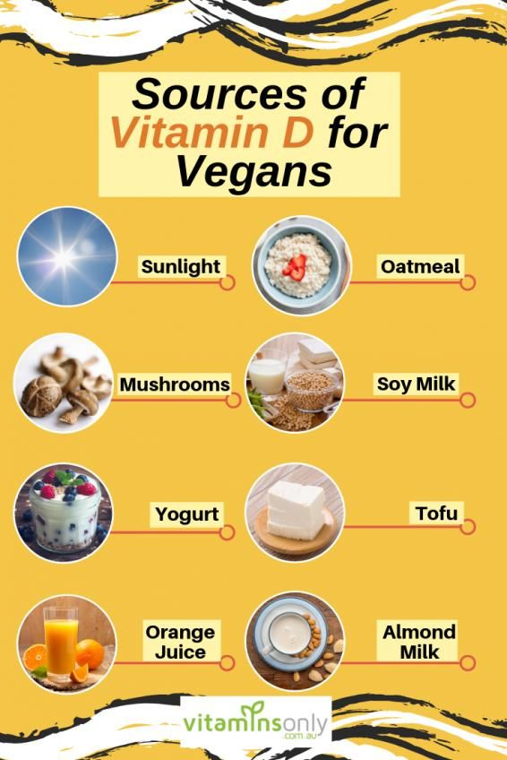
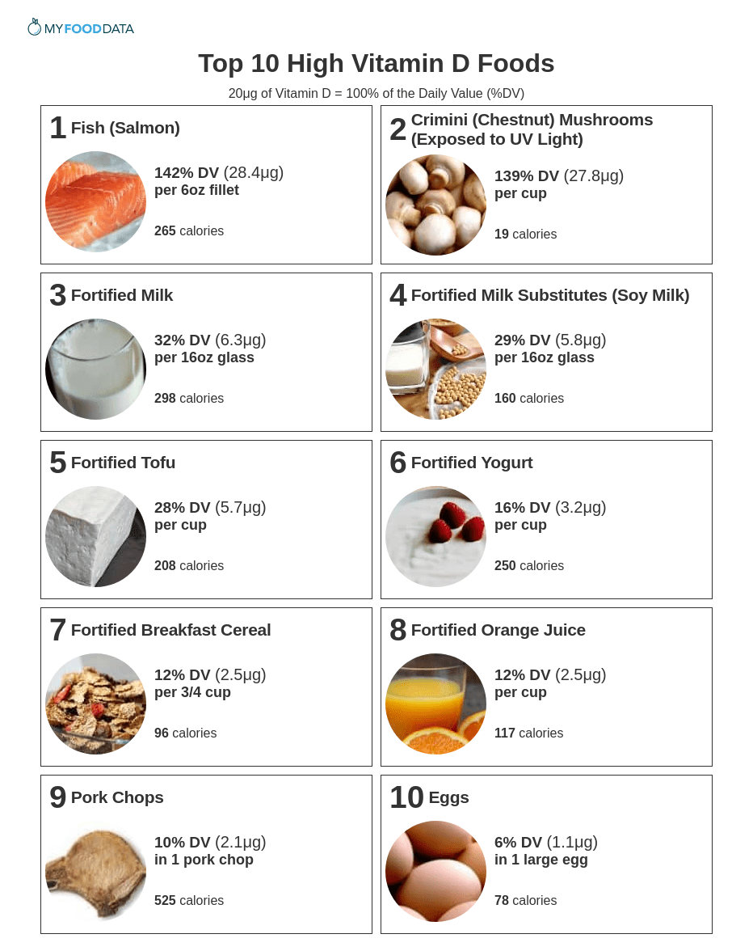
Top 10 High Vitamin D Foods - My Food Data

Tuổi tác | Giống cái | Nam giới
0-12 tháng * | 400 IU | 400 IU
1-13 tuổi | 600 IU | 600 IU
14-18 tuổi | 600 IU | 600 IU
19-50 tuổi | 600 IU | 600 IU
51-70 tuổi | 600 IU | 600 IU
> 70 tuổi | 800 IU | 800 IU
Nhu cầu vitamin D của con người tính theo IU (đơn vị quốc tế)

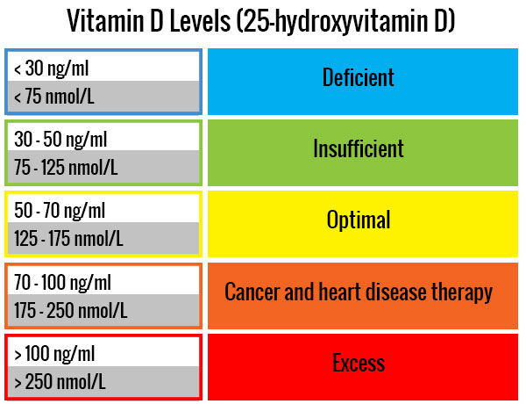
Chẩn đoán và Điều trị với vitamin D.
[Phòng thí nghiệm Clin Med. 2000 tháng 9]
Thiếu vitamin D có thể chỉ xảy ra với những người không tiếp xúc với ánh nắng, đặc biệt là người ăn chay tuyệt đối, hoặc trẻ bú mẹ quá 6 tháng mà không tiếp xúc với ánh nắng và cũng không bổ sung vitamin D. Nên bổ sung vitamin D từ viên đa sinh tố và khoáng chất khi cần thiết.
Như vậy, chúng ta có thể chọn bất cứ kiểu ăn chay nào, nhưng điều quan trọng là phải biết cách bù đắp các chất dinh dưỡng một cách hợp lý.
Dưới đây là một số bảng tham khảo về rau quả và lợi ích của chúng về sức khỏe ở các lãnh vực nghiên cứu khác.
2.4. Y học bổ sung và sự ăn chay.
1) Thực dưỡng theo ngũ cốc nguyên cám (whole grain).
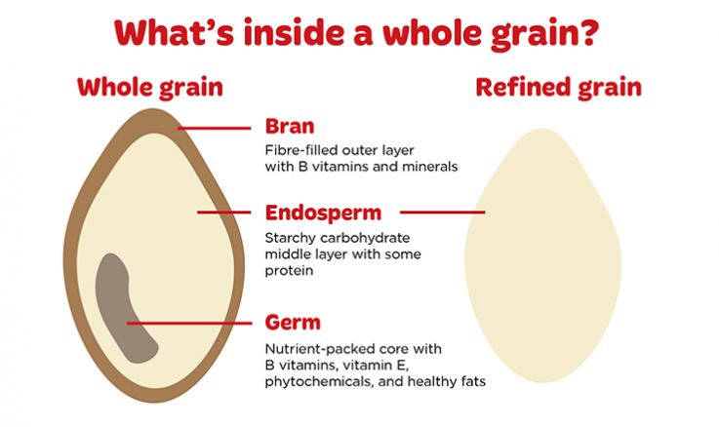
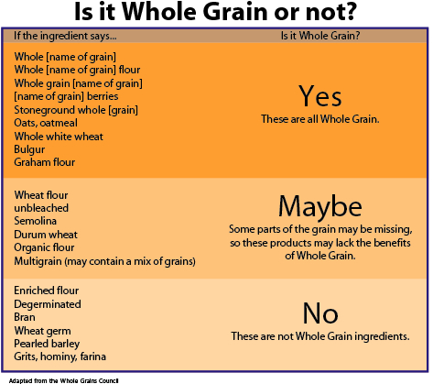

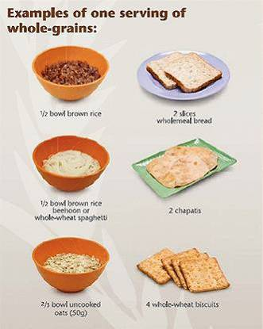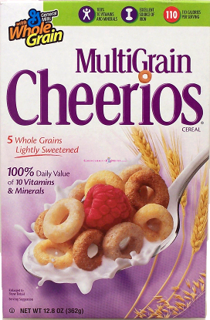
Ngũ cốc nguyên cám – Wikipedia
Whole grain - Wikipedia, the free encyclopedia
Ngũ cốc nguyên cám (= ngũ cốc nguyên hạt, ngũ cốc nguyên chất, ngũ cốc toàn phần) là một loại hạt của bất kỳ loại ngũ cốc và giả ngũ cốc nào có chứa nội nhũ, mầm và cám, trái ngược với các loại ngũ cốc tinh chế, chỉ giữ lại nội nhũ.
Là một phần của chế độ ăn uống lành mạnh nói chung, tiêu thụ ngũ cốc nguyên hạt có tác động đến nguy cơ mắc một số bệnh thấp hơn. Ngũ cốc nguyên hạt là nguồn cung cấp carbohydrate, nhiều chất dinh dưỡng và chất xơ. Protein ngũ cốc có chất lượng thấp, do thiếu hụt axit amin thiết yếu, chủ yếu là lysine. Ngược lại, protein của nhóm giả ngũ cốc (pseudocereal) có giá trị dinh dưỡng cao.
Đối với một phần nhỏ của dân số nói chung, bị dị ứng với gluten (= protein có trong lúa mì và các loại ngũ cốc liên quan) có thể gây ra bệnh coeliac (= chứng mất điều hòa tiểu não: gluten ataxia) và viêm da do herpetiformis (= dermatitis herpetiformis).
2) Thực dưỡng theo độ pH biểu kiến của thực phẩm.
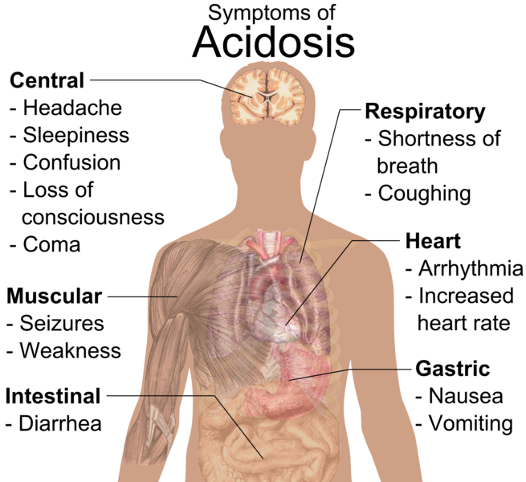
Acidosis - Wikipedia
Nhiễm toan – Wikipedia tiếng Việt
[Các triệu chứng máu nhiễm toan]

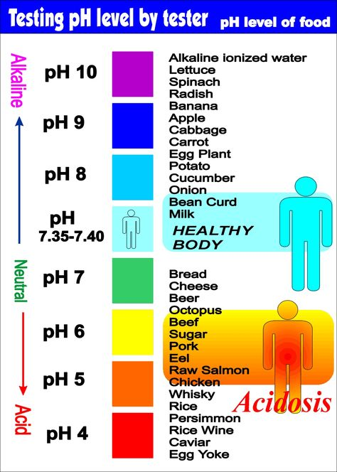
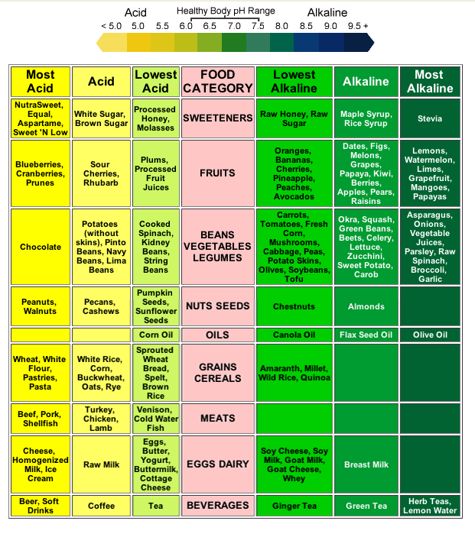

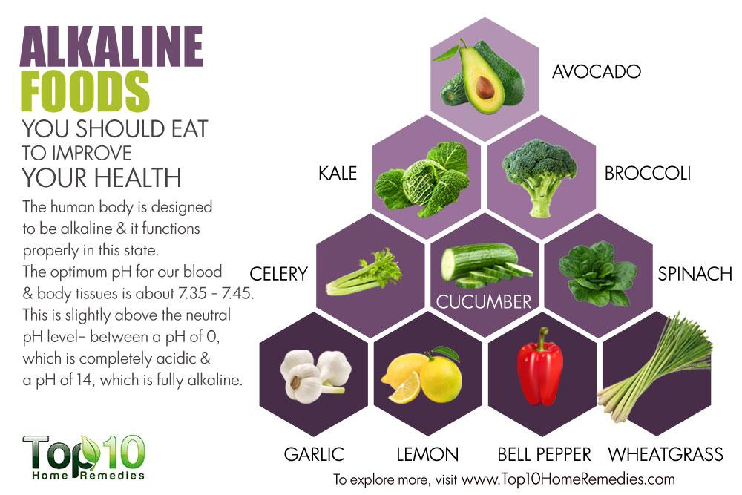

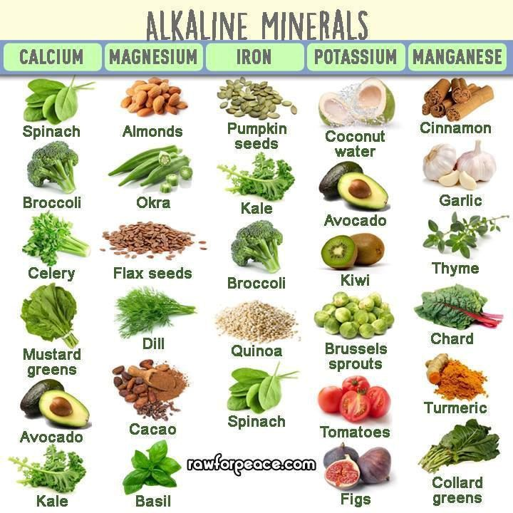
Alkaline & Acid Forming Foods
Xem thêm:
- The Various Varieties of Vegetables - Pop Chart Lab
- Vegetable Nutrition Chart - Old Farmer's Almanac

3) Thực dưỡng theo tần số của thực phẩm.
Tần số là phép đo tần suất một sự kiện lặp lại như sóng xảy ra trong một phép đo thời gian.
1. Hertz được sử dụng để mô tả tần số trong một chu kỳ trên giây.
2. Kilohertz mô tả một nghìn chu kỳ mỗi giây.
3. Megahertz mô tả một triệu chu kỳ mỗi giây.
4. Gigahertz mô tả một tỷ chu kỳ mỗi giây.
5. Terahertz mô tả một nghìn tỷ chu kỳ mỗi giây.
Lò vi sóng hoạt động ở tần số 2450 MHz. Lò vi sóng làm nóng thức ăn bằng cách làm cho các phân tử nước trong thức ăn hấp thụ bức xạ, tạo ra rung động bên trong tế bào gây ra ma sát mạnh do đó tạo ra nhiệt.
Giá trị thực của thức ăn là thức ăn sống. Nếu thức ăn được nấu trong lò vi sóng, nó có thể sẽ không còn giá trị khi bạn ăn nó. Như đã nói, chỉ cần đun nóng trên bếp sẽ phá hủy một số chất dinh dưỡng bao gồm cả các enzym. Mọi tế bào trong cơ thể đều cần có enzyme và hỗ trợ trong tất cả quá trình chữa bệnh, đây là lý do tại sao chúng ta cần thực phẩm thô tươi sống. Do đó, thức ăn đóng gói, thực sự là thức ăn chết. Tuy nhiên, không phải mọi thứ đều cần phải sống nhưng chúng ta cần một phần sống cao hơn so với nấu chín.
Lưu ý: Điện thoại di động và máy tính của chúng ta đang đốt cháy bộ não của chúng ta khi chúng hoạt động ở mức 2-5 gigahertz. Bộ não của chúng ta chứa 73% nước và hoạt động ở 72-90 Megahertz.
Cơ thể con người không chỉ là một tập hợp các bộ phận hóa học gồm các phân tử cực kỳ phức tạp, mà còn là một hệ thống tổng thể, hoàn chỉnh hoạt động hài hòa với hệ thống năng lượng của vũ trụ. Năng lượng này có thể đo được. Người càng khỏe mạnh thì mức năng lượng này càng cao.
Ăn thực phẩm là một trong những cách để có được năng lượng này. Năng lượng của thực phẩm được chế định qua cách đo đạc tần số rung động của từng loại. Thực phẩm tần số cao là thực phẩm có mức năng lượng cao.
Xưa kia, người Hy Lạp cổ đại đã biết năng lượng và ảnh hưởng của nó đối với con người, động vật, thực vật và sức khỏe. Người Hy Lạp cổ đại biết rằng, nếu họ ăn những thức ăn có năng lượng tốt (tần số cao) sẽ mang lại “Agapi” nghĩa là tình yêu vô điều kiện. Nhà phát minh Nikola Tesla (1856-1943) người Mỹ gốc Serbia có nói: "Nếu bạn muốn tìm ra bí mật của vũ trụ, hãy nghĩ về năng lượng và tần số rung động của năng lượng này".
Khoa học hiện đại cũng đã chứng minh và thiết kế thiết bị để đo tần số của các bộ phận trên cơ thể con người với ghi nhận.
Các cấp độ của sức khỏe của con người cơ thể:
+ 72 – 90 MHz: Tần số hoạt động ở bộ não.
+ 62 – 68 MHz: Cơ thể khỏe mạnh.
+ 57 – 60 MHz: Cảm lạnh, cảm cúm.
+ <58 MHz: Bệnh khởi phát, hệ thống miễn dịch bị tổn thương.
+ <42 MHz: Ung thư xuất hiện.
+ < 25MHz: Cái chết bắt đầu.
Tác giả Terry Friedman viết trong “Freedom Through Health” cho rằng, tăng tần số sẽ khôi phục lại sức khỏe cho thân thể và giúp tâm trí hòa hợp với tinh thần. Ăn các loại thực phẩm tần số cao, sẽ giúp con người nâng cao năng lượng của cơ thể, loại bỏ những suy nghĩ tiêu cực, giúp ý thức tốt hơn, và có thể giúp chữa lành những vết thương.
Khi thường xuyên ăn các loại thực phẩm tần số cao (giàu năng lượng và dinh dưỡng) cơ thể sẽ nâng cao rung động, kích hoạt tất cả 12 sợi ADN, qua đó giúp chúng ta khỏe mạnh và hạnh phúc hơn. Ngược lại, khi thường xuyên ăn các thực phẩm có tần số thấp, ít giá trị dinh dưỡng, cơ thể dễ bị bệnh tật.
Dưới đây là 'THÁP TẦN SỐ THỰC PHẨM " chỉ ra đặc tính về tần số của một số các thực phẩm thường dùng.
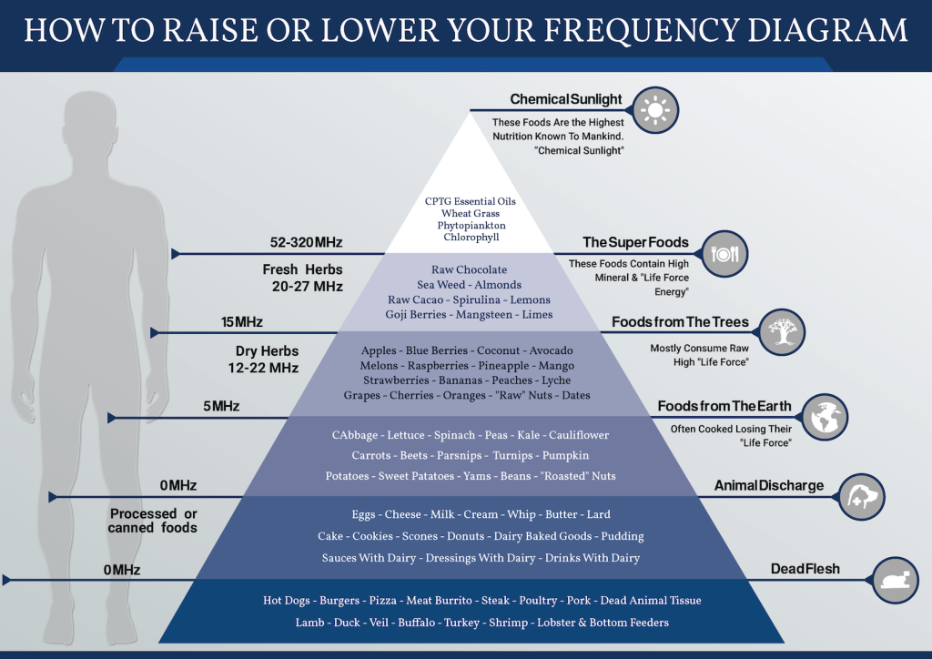
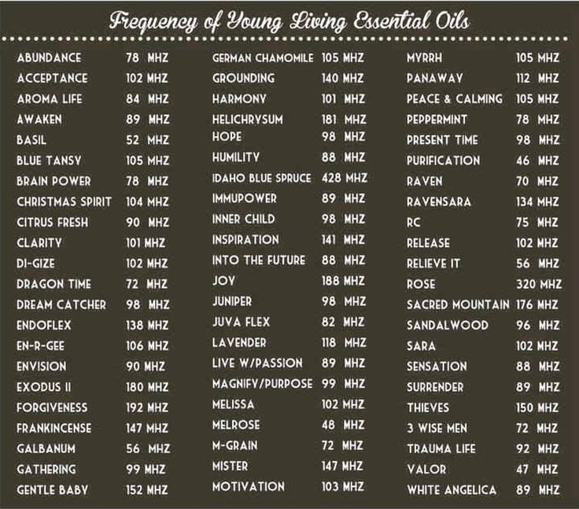
Chọn tinh dầu từ 52MHz
Các cấp độ của thực phẩm theo tình trạng (tươi, khô, tinh chế):
+ Tần số tinh dầu (Essential oil) từ 52-320 MHz.
+ Các loại thảo mộc tươi (Fresh herbs) từ 20-27 MHz.
+ Các loại thảo mộc khô (Dry herbs) từ 12-22 MHz.
+ Thực phẩm tươi (Fresh produce - rau, củ, quả) 0-15 MHz.
+ Thực phẩm đã chế biến (processed food/canned and packaged - đóng hộp và đóng gói) < 0 MHz.
1/. Thực phẩm có rung động từ 52 – 320 MHz:
- Mạ lúa mì (wheat grass).
- Thực vật phù du (phytoplankton).
- Diệp lục tố (chlorophyll).
- Các loại tinh dầu (essential oil).
2/. Thực phẩm có rung động từ 15 – 52MHz.
- Sôcôla thô (raw chocolate *no sugar added)
- Cacao thô (raw cacao *no sugar added)
- Hạnh nhân (almond)
- Chanh (lemon, lime)
- Tảo (spirulina)
- Câu kỷ tử (goji berries)
- Quả măng cụt (mangosteen)
3/. Thực phẩm có rung động 5 – 15 MHz:
- Các loại quả trái cây tươi.
4/. Thực phẩm có tần số rung động 0 – 5 MHz:
- Các loại rau củ quả.
- Các loại hạt thô: bí, dẻ, phỉ, chia, lanh.
5/. Thực khẩm có tần số rung động < 0 MHz:
- Trứng, sữa và các sản phẩm từ trứng sữa.
- Thịt động vật trên bờ (bò heo, gà, vịt, …), dưới nước (cá, tôm, cua), thực phẩm chế biến sẵn, thực phẩm đóng hộp.
Một tách cà phê giảm tần số cơ thể xuống 8-12 MHz mức tần số cơ thể và cần 3 ngày để trở lại mức trung bình. Suy nghĩ tiêu cực làm giảm trung bình 12 MHz mức tần số cơ thể. Suy nghĩ tích cực làm tăng 10 MHz mức tần số cơ thể.
Vì vậy, để khoẻ mạnh bạn cần ăn các loại thực phẩm không phải là ngon nhất mà chúng phải có năng lượng cao nhất. Ăn các loại rau củ, quả trồng hữu cơ, hạt thuận mùa vừa hái trong vườn, ít gia nhiệt hoặc ăn sống là mang năng lượng cao nhất.
-----------------
Chú thích: Có 2 quan điểm phân chia đơn giản về tần số để dễ sử dụng sau.
1. Quan điểm thực phẩm có tần số ‘nên’ và ‘tránh’.
1/. Thực phẩm rung động tần số cao nên dùng.
Theo nguyên tắc chung, các loại thực phẩm có độ dao động cao nhất là Thực phẩm sống, hữu cơ, địa phương và THỰC, bao gồm:
- Trái cây và rau hữu cơ.
- Cải xanh lá cây đậm.
- Các loại rau thơm như ngò, húng quế, bạc hà, ngải giấm, hẹ, thì là.
- Giá đỗ! Cỏ linh lăng, đậu xanh, hạt hướng dương, mầm brocolli, v.v.
- Dâu dại! Quả việt quất, dâu tây, dâu đen và nhiều hơn nữa.
- Nước ép xanh tươi.
- Nước ép trái cây tươi * không thêm đường.
- Cacao thô * không thêm đường.
- Nấm dược liệu như nấm chaga và nấm linh chi.
- Spirulina, Chlorella, Blue Green Algae.
- Nước suối.
- Probiotics (dưa cải bắp, dưa chua, kombucha lên men tự nhiên).
- Ngâm và nảy mầm các loại hạt thô, hạt giống, các loại đậu và các loại ngũ cốc cổ như kê hoặc kiều mạch.
- Dầu hữu cơ ép lạnh như dừa, lanh, bơ, vừng, ô liu.
- Giấm táo.
- Các loại cá hoang dã được đánh bắt bền vững như cá hồi Alaska.
* Hãy xem xét loại cá có hàm lượng kim loại nặng cao hoặc được đánh bắt theo cách không bền vững.
- Nước tinh thể.
1/. High Vibration Foods to eat.
As a general rule, the highest vibrational foods are Raw, Organic, Local and REAL FOOD including:
- Organic fruits and vegetables.
- Dark leafy greens.
- Raw herbs like cilantro, basil, mint, tarragon, chives, dill.
- Sprouts! Alfalfa, mung bean, sunflower seed, brocolli sprouts, etc.
- Wild berries! Blueberries, strawberries, blackberries and more.
- Fresh Pressed Green Juice.
- Fresh Pressed Fruit Juice *no sugar added.
- Raw cacao *no sugar added.
- Medicinal mushrooms like chaga and reishi.
- Spirulina, Chlorella, Blue Green Algae.
- Spring water.
- Probiotics (Naturally fermented sauerkraut, pickles, kombucha).
- Soaked and sprouted raw nuts, seeds, legumes and ancient grains like Millet or Buckwheat.
- Cold pressed organic oils like coconut, flax, avocado, sesame, olive.
- Apple Cider Vinegar.
- Sustainably caught wild fish like Alaskan Salmon.
*Do your research many types of fish are high in heavy metals or are fished in a very unsustainable way.
- Crystalline Water.
2/. Thực phẩm rung động tần số thấp cần tránh.
- Đường - đường tinh luyện, đường trắng và đường chế biến khác.
- Dầu canola.
- Chất làm ngọt nhân tạo.
- Bột mì hoặc trắng.
- Hạt.
- Một lượng lớn thịt và sản phẩm động vật.
- Phô mai và các sản phẩm từ sữa.
- Thực phẩm chiên và chế biến.
- Các sản phẩm từ ngô và ngô GMO.
- Đồ ăn đóng hộp.
- Caffeine quá mức (Hãy thử thay thế cà phê như Teeccino hoặc Chaga Tea).
- Rượu.
- GMO và các thành phần được xử lý hóa học.
- Nước được xử lý bằng clo và florua.
2/. Low Vibration Foods to Avoid.
- Sugar- refined, white and other processed sugar.
- Canola Oil.
- Artifical sweetners.
- White or wheat flour.
- Large amounts of meat and animal products.
- Cheese and milk based products.
- Fried and Processed foods.
- Corn based products and GMO Corn.
- Canned food.
- Excessive Caffeine (Try a coffee replacement like Teeccino or Chaga Tea).
- Alcohol.
- GMO and chemically treated ingredients.
- Water treated with chlorine and fluoride.
2. Quan điểm thực phẩm có tần số theo angstrom:
Theo đó, thực phẩm có tần số rung động cao tương ứng với angstrom cao, và ngược lại.
- Khoảng 6.500-10.000 angstrom sẽ là những thứ như: trái cây và rau tươi, ngũ cốc nguyên hạt, hạnh nhân, hạt hướng dương chưa bị biến đổi hóa học theo bất kỳ cách nào hoặc là GMO, trứng mới đẻ, trà trắng hoặc xanh, matcha, v.v.
- Khoảng 6.000-3.000 angstrom có: rau nấu chín, bơ, trứng từ tủ lạnh cửa hàng, đường thô, mật ong, cá nấu chín, v.v.
- Khoảng 3.000 angstroms trở xuống: bất cứ những gì đã qua chế biến hoặc tinh chế như xúc xích, thịt nấu chín như thịt bò, thịt lợn hoặc thịt gà.
Spectrum of Electromagnetic Radiation
Region | Wavelength  (Angstroms) | Wavelength  (centimeters) | Frequency  (Hz) | Energy  (eV)
Radio | > 10⁹ | > 10 | < 3 x 10⁹ | < 10⁻⁵
Microwave | 10⁹ - 10⁶ | 10 - 0.01 | 3 x 10⁹ - 3 x 10¹² | 10⁻⁵ - 0.01
Infrared | 10⁶ - 7000 | 0.01 - 7 x 10⁻⁵ | 3 x 10¹² - 4.3 x 10¹⁴ | 0.01 - 2
Visible | 7000 - 4000 | 7 x 10⁻⁵ - 4 x 10⁻⁵ | 4.3 x 10¹⁴ - 7.5 x 10¹⁴ | 2 - 3
Ultraviolet | 4000 - 10 | 4 x 10⁻⁵ - 10⁻⁷ | 7.5 x 10¹⁴ - 3 x 10¹⁷ | 3 - 10³
X-Rays | 10 - 0.1 | 10⁻⁷ - 10⁻⁹ | 3 x 10¹⁷ - 3 x 10¹⁹ | 10³ - 10⁵
Gamma Rays | < 0.1 | < 10⁻⁹ | > 3 x 10¹⁹ | > 10⁵

Xem thêm:
- THÁP TẦN SỐ THỰC PHẨM.
- Why You Want to Know About Megahertz - Carol Egan
- ARTICLE: Healing with Harmonic Frequencies and Foods ...
- Guide To Raise Your Vibrational Frequency & Consciousness
- Top 10 Frequency Raising Foods - Try these Superfoods for ...
- Top 10 Foods for Raising Your Vibration - Happy earth people
- Willow World: Food frequencies | Food pyramid, Vegetarian ...
- Foods that raise your vibrational frequency for more energy ...

VIDEO
- High Vibration Foods for healthy living
- What I Eat in a Day for High Vibes | VEGAN & Intermittent Fasting
- (HINDI) YOU ARE WHAT YOU EAT. LIST OF HIGH AND LOW VIBRATIONAL FOODS
- 8 High Vibrational Natural FOOD SUPPLEMENTS To Enhance Your Spiritual Journey

2.5. Thực hành tốt việc ăn chay.
Theo các khảo sát trên, phương pháp ăn chay không sử dụng thịt động vật đáp ứng tốt về tính đạo đức xã hội, về môi trường và khí hậu cho đời sống cho xã hội con người, đồng thời nâng cao sức khỏe con người, hạn chế được tật bệnh. Tuy nhiên, người sử dụng thực phẩm thực vật cần hiểu biết rõ về chúng, để mang lại cho mình những kết quả tốt đẹp như mong muốn.
1) Tháp thực phẩm cho người ăn chay:
Ngoài việc hiểu biết và thực hành tốt theo dinh dưỡng trong ăn chay, người ăn chay cũng cần biết thêm các điều sau để hỗ trợ tốt cho việc ăn chay của mình.
Thực phẩm cho việc ăn chay không khó. Tuy nhiên cần lưu ý, đối với trái cây, nên chọn những trái gọt vỏ để tránh dư lượng thuốc trừ sâu. Rau xanh phải chọn rau sạch. Tháp dinh dưỡng dưới đây hướng dẫn dùng thực phẩm ăn chay và cũng nên lưu ý thêm các điều khi thực hành, như sau:

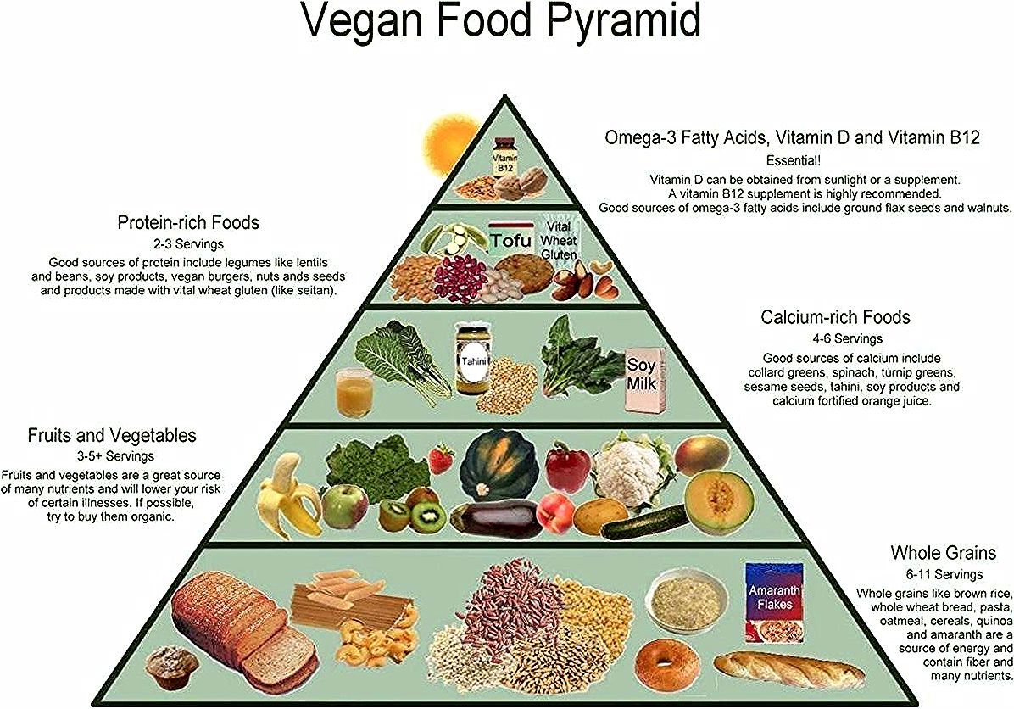
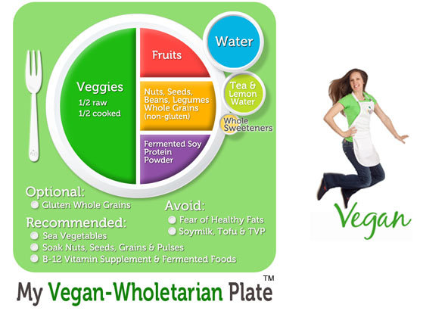
Veganism - Wikipedia
Thuyết thuần chay – Wikipedia tiếng Việt
Xem thêm:
- Vegan nutrition - Wikipedia
- USDA Dietary Guidelines for Vegans - Mr & Mrs Vegan

VIDEO
- Complete Guide To Vegan Food
- VEGAN NUTRITION BASICS » the plate method
- The Ultimate Vegan Food Pyramid For Weight Loss
- I Went Vegan for 30 Days. Health Results Shocked Me
- I Went Vegan for 30 Days: Here's What Happened to Me
- USDA Dietary Guidelines For Vegans : Meal Plan that meets all nutrient levels.
- Vegan For Beginners: The Plant-based Food Pyramid & Plate (Get What You Need)

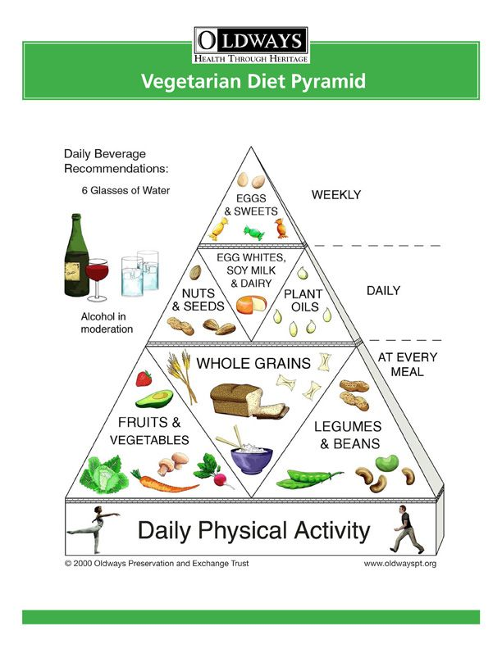
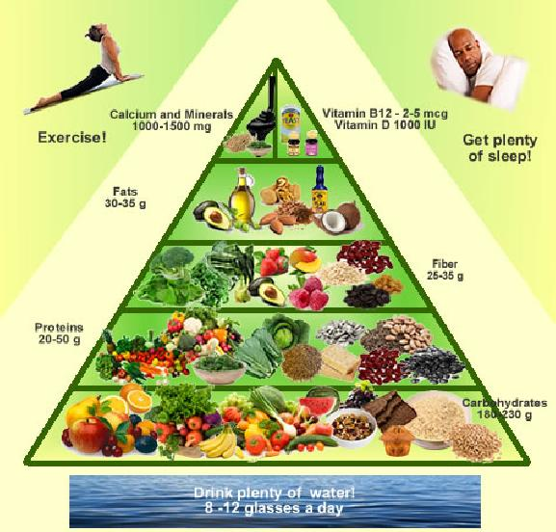

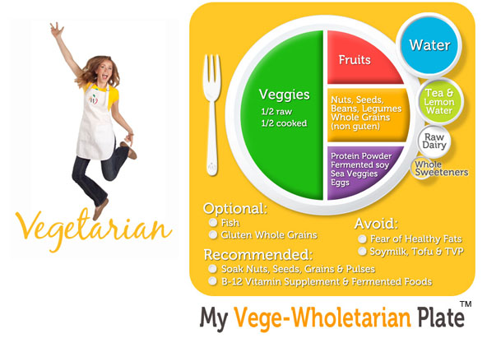
[Kim tự tháp thức ăn chay - Đại học Loma Linda]
Vegetarianism - Wikipedia
Thuyết ăn chay – Wikipedia tiếng Việt
Xem thêm:
- Vegetarian nutrition - Wikipedia
- Vegetarian Diet Pyramid - Wikipedia

VIDEO
- Complete Guide To Vegan Food
- Vegan Food Pyramid - Explained
- 6 complete protein sources for vegans
- VEGAN NUTRITION BASICS » the plate method
- New Research On Plant-Based Diets and Mortality
- The Ultimate Vegan Food Pyramid For Weight Loss
- Shocking Effects Of A Whole Food Plant Based Vegan Diet
- An Introduction to a Whole-Food, Plant-Based Diet - Dr. Lim
- USDA Dietary Guidelines For Vegans : Meal Plan that meets all nutrient levels.

2) Cách chọn và chế biến thực phẩm chay.
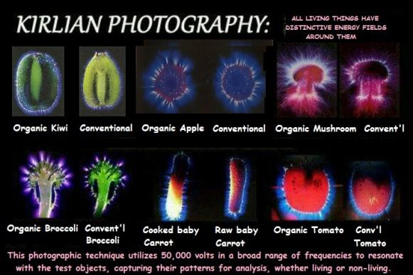
[Conventional = Commercially grown]

Hào quang ở thực phẩm trồng hữu cơ và trồng không hữu cơ

Không nên nấu quá chín rau quả.

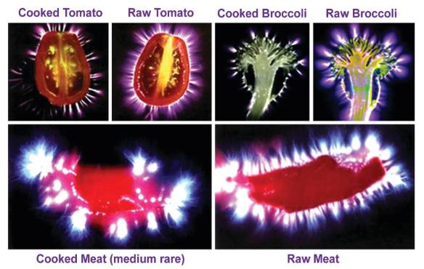

Hào quang ở thực phẩm tươi và thực phẩm nấu chín
Trái cây và rau quả được chế biến dưới bất kỳ hình thức chế biến nào, chúng đều mất năng lượng tốt. Thói quen ăn rau luộc làm giảm giá trị dinh dưỡng và năng lượng trong đó, là đồng nghĩa với việc ăn xác thực phẩm.
Nếu như phải nấu thức ăn của mình, thì ta nên hấp nhẹ chúng hoặc có thể xào chúng với một lượng nhỏ dầu thực vật hoặc bơ. Bằng mọi cách, tránh nấu chín rau đến mức chúng đổi màu. Cách nấu ăn này cũng làm giảm 2/3 hiệu lực của rau.
Nếu có thể thì tốt nhất là hoàn toàn không nên nấu chín hoa quả. Trái cây chín mọng có tần suất cao nhất vì chúng đã được nấu chín bằng ánh nắng mặt trời. Tuy nhiên, khử nước hoa quả hoặc phơi nắng cũng không sao. Nếu ngâm hoa quả phơi nắng trong 24 giờ, chúng sẽ tỏa ra cùng tần số với quả vừa hái.
Lưu ý: Hai ngoại lệ đối với quy tắc không nấu chín là khoai tây và lúa mì. Khoai tây (luộc hoặc nướng) và lúa mì đều có tần suất cao hơn khi chúng đã được nấu chín. Một ngoại lệ khác đối với quy tắc 'ăn tươi hái từ vườn' được áp dụng cho chuối. Đây là loại trái cây duy nhất thực sự tăng dinh dưỡng và năng lượng điện từ sau khi được hái ở dạng chưa chín.
3) Cách sử dụng thực phẩm chay.
• Đừng ăn quá nhiều: Hãy ngừng ăn khi mất cảm giác đói. Nếu ăn quá no nê, hệ tiêu hóa phải làm việc nhiều, thức ăn bị tiêu hóa nửa vời sẽ sinh ra sản phẩm độc.
• Ăn trong tâm trạng thoải mái: sự thanh thản giúp cho tiêu hóa tốt.
• Nhai kỹ thức ăn: khi phân tích phân của nhiều dân tộc, các nhà khoa học nhận thấy còn quá nhiều sản phẩm tiêu hóa dở dang. Đó là do thói quen ăn nhanh, ăn vội.
• Tránh ăn về đêm: nếu bạn đi ngủ với cái bao tử đầy tạo ra trạng thái “ậm ạch”, khó ngủ và nếu ngủ được cũng không yên giấc. Đó là chưa kể những chất trong quá trình tiêu hóa sinh ra sẽ tác động lên não tạo những giấc mơ kinh dị.
• Hạn chế các loại thức ăn có đường, đặc biệt là đường trắng và các thành phẩm của nó (bánh, mứt, kẹo).
• Trong nhiều trường hợp do bị trở ngại bởi thói quen ăn thịt, chưa quen ăn chay ngay thì nên tiến hành từ từ trước khi chuyển hẳn.

Xem thêm:
- Ăn chay - Y Học Cộng Đồng
- Ăn Chay và Sức Khỏe - Tinh xa Ngoc Diem
- ĂN CHAY - Nguyễn Văn Nhựt - Thông Thiên Học
- Tổng hợp các trường phái ăn chay trên thế giới
- Chế độ ăn chay - Làm sao để có đủ dưỡng chất cần thiết

VIDEO
- Ăn Chay - BS. Nguyễn Ý Đức
- Ăn thịt hay ăn chay tốt hơn
- Ăn Chay Dưỡng Chất và Khí Hậu
- Ăn Chay - Nhìn Từ Góc Độ Sức Khỏe
- Bác sĩ gia đình - Ăn chay và sức khỏe
- Ăn chay như thế nào cho đúng? – BS Wynn Tran
- Ăn chay và ích lợi của ăn chay đối với sức khỏe
- ĂN CHAY & TÂM CHAY - BS-HOÀNG TRỌNG TRIỀU
- Ăn chay sao cho ít phải gặp thầy thuốc - BS.Lương Lệ Hoàng
- Tập 1 : 4 điều cần biết trước khi ăn chay I Kinh nghiệm ăn chay
- Tập 2 : 4 phong cách ăn chay I Kinh nghiệm ăn chay
- Tập 3 : Ăn chay giữa người ăn mặn

- Favourite videos
- Vegetarian/Vegan Documentary/Film]

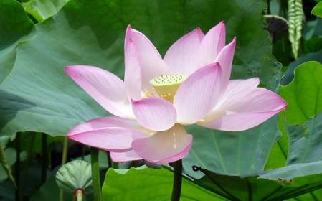

3. Quan điểm của Ấn Độ giáo về ăn chay.
Ấn Độ là quê hương của Ấn giáo và Phật giáo, là quốc gia có nhiều ảnh hưởng bởi giáo lý không sát sanh và không bạo lực, nên số dân ăn chay có tỉ lệ khá cao trên thế giới. Ở Ấn Độ ước tính khoảng 40% dân số theo Ấn giáo là những người ăn chay.
- Kinh Vệ Đà của Ấn giáo xác quyết rằng ăn chay là nền tảng của đạo đức khả dĩ tránh được các việc bạo động có thể xảy ra (Xin xem: Quyền động vật trong tôn giáo Ấn Độ).
- Luật cổ xưa của Ấn Độ Manu-Samhita đã dẫn giải: "Ăn thịt dĩ nhiên phải sát hại sinh mạng của những động vật khác. Sự sát sinh đó sẽ làm ngăn trở con đường tìm đến hạnh phúc của Thiên Đường. Vì thế chúng ta chớ có ăn thịt". Trong một chương khác, Manu-Sahimta cũng cảnh cáo:"Sự cùm chân và giết chết sinh mạng của nhũng động vật khác để lấy thịt là nguồn gốc của sự hung dữ. Nên chúng ta phải tránh xa ra và chớ có ăn thịt".
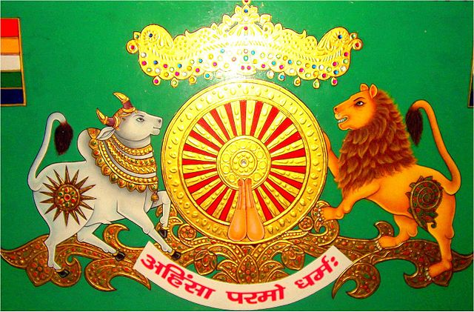
Animal rights in Indian religions - Wikipedia
Quyền động vật trong tôn giáo Ấn Độ – Wikipedia tiếng Việt
[Biểu tượng của Kỳ Na giáo với dòng chữ: अहिंसा परमो धर्म "ahimsā paramo dharma", nghĩa là "không bạo lực là bổn phận đạo đức tối thượng"]
Chế độ ăn chay chỉ gồm những thực phẩm có nguồn gốc từ thực vật (trái cây, rau quả, vv..), có hoặc không ăn những sản phẩm từ sữa, trứng hoặc mật ong, bơ, phô mai, kem, đạm váng sữa; hoàn toàn không sử dụng các loại thịt (thịt đỏ, thịt gia cầm và hải sản, côn trùng) và kiêng ăn các thực phẩm chế biến có được từ quá trình giết mổ (như chả, giò, mắm, ruốc, thịt hun khói…). Trước đây Ấn Độ ước tính khoảng 40% dân số theo Ấn giáo là những người ăn chay; tuy nhiên, với nhiều thay đổi trong quá trình hội nhập thế giới, có vẻ như văn hóa ăn chay ở Ấn Độ đã không còn quá khắt khe như trước nữa.
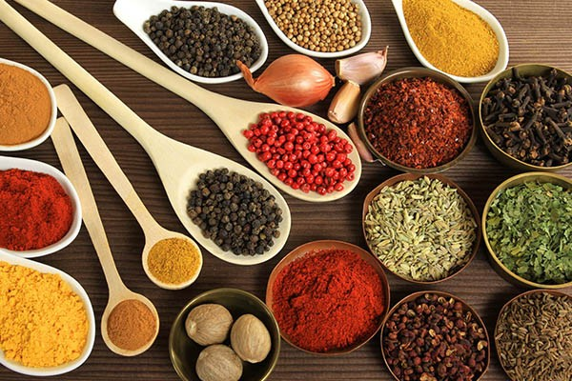
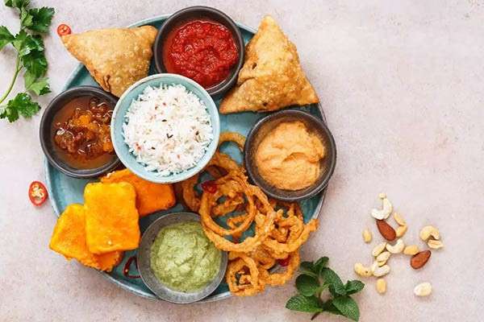
Gia vị và Món ăn Ấn Độ
Trong những năm gần đây, giáo hội Hare Krishna đã phát động phong trào khuyến khích mọi người ăn chay trên toàn thế giới. Srila Prabhupada, vị lãnh đạo tinh thần của phong trào có lần đã nói: "Luật Manu-Sahimta cũng cấm việc trả thù bằng cách lấy mạng đền mạng. Ngay cả giết một sinh vật nhỏ như con kiến cũng chịu trách nhiệm về hậu quả của nghiệp chướng. Bởi vì chúng ta không sáng tạo ra được những sinh vật đó nên chúng ta không có quyền cướp đi sinh mạng của chúng. Pháp luật do loài người chế tác ra có sự phân biệt giữa sát sinh và sát nhân, nên đó là một thứ luật lệ không hoàn mỹ. Theo luật công bình của Tạo Hóa, giết chết một sinh vật là có tội như giết chết một con người vậy. Trong 10 điều răn trong Thánh Kinh của Thiên Chúa giáo cũng đã dạy không được sát sinh (Thou shalt not kill) là một thứ luật lệ vô cùng hoàn hảo. Nhưng người ta đã cố ý dẫn giải là không sát nhân".
Srila Prabhupada đề cập đến khái niệm trong kinh Vệ Đà nhấn mạnh đến tính cách vạn vật đồng nhất thể như sau: "Tất cả các sinh vật đều là con cái của Thượng Đế (*), nhưng được khoác dưới những lớp áo có hình thái khác nhau. Thượng Đế là đấng cha lành tối cao của muôn loài. Một người cha thì luôn luôn thương yêu con cái một cách công bằng. Giá có một người con nào đó tâu với cha rằng: Em con nó xấu xí và ngu dốt quá. Xin phép cha cho con giết nó đi. Liệu người cha có bằng lòng hay không? Do đó chúng ta có thể suy nghiệm rằng chắc chắn Thượng Đế cũng sẽ không cho phép chúng ta giết hại sinh mạng của những động vật khác vì chính chúng cũng đều là con cái của Thượng Đế và là anh em của chúng ta".
-------------------
(*) Chú thích: Tên gọi gốc Hán “Thượng Đế” được hiểu theo 2 cách.
1) Thượng Đế mạc khải = Thượng Đế chủ quan [上帝; E: subjective God; F: Dieu subjectif].
- Tôn giáo với Thượng Đế mạc khải ở phương Tây gồm có:
+ Do Thái giáo (Judaism).
+ Kitô giáo (Catholicism) + Tin lành giáo (Protestanism)
+ Hồi giáo (Islamism, Moslemism).
+ Thông Thiên Học = Thuyết thần trí (Theosophy).
- Tôn giáo với Thượng Đế mạc khải ở phương Đông.
+ Ấn Độ giáo (Hinduism).
+ Đạo giáo (Taoism).
+ Cao Đài giáo (Caodaism).
2) Thượng Đế tự nhiên = Thượng Đế khách quan [上諦; E: objective God; F: Dieu objectif].
- Tôn giáo với Thượng Đế tự nhiên.
+ Nho giáo (Confucianism).
+ Phật giáo (Buddhism).
- Người Việt và Thượng Đế.
+ Vũ trụ quan với Học thuyết Tam tài:
Thiên: (Trời 天) + Địa: (Đất 地) + Nhân: (Người 人).
+ Nhân sinh quan được biểu hiện nơi:
Ngôn ngữ văn chương + Luật tự nhiên về thời tiết và con người.
Xem thêm:
- Ăn chay và sức khỏe - Trần Anh Kiệt
- Ăn chay Ấn Độ có phải là một huyền thoại? - Nội địa.com
- Người dân Ấn Độ đang dần từ bỏ văn hóa ăn chay | VTV.VN
- Những nét đặc sắc trong văn hóa ăn chay ở Ấn Độ - kiến thức
- Ăn chay theo đạo Hindu mang bản sắc dân tộc đặc sắc - thú vị
- The Higher Taste | Food Krishna.com
- The Higher Taste - Gourmet Vegetarian & Karma-Free Diet

VIDEO
- Ăn Chay và Sức Khỏe - Việt dịch: Trần Anh Kiệt

4. Quan điểm của Kitô giáo về ăn chay.
4.1. Giữ chay theo giáo hội Kitô giáo.
1) Ýnghĩa việc giữ chay:
Giữ chay = Ăn kiêng (E: fast; Latin: jejunium) trong Kitô giáo được cho là có từ thế kỷ thứ nhất. Giữ chay mang ý nghĩa là biểu lộ lòng sám hối, ăn năn và tưởng nhớ đến sự khổ nạn của Chúa Jesus, chứ không liên quan gì đến đạo đức sát hại sinh vật, môi sinh hay sức khỏe của khoa học hay các tôn giáo khác. .
Ăn kiêng ban đầu là một việc làm tự nguyện của giáo dân, lâu dần mới thành thói quen trong Hội Thánh. Sau đó giữ chay trở thành luật buộc và việc giữ chay được ấn định cho suốt mùa Chay (E: Lent; Latin: Quadragesima).
Lent - Wikipedia
Mùa Chay (Kitô giáo) – Wikipedia)
Tại một số nhà thờ, từ Chủ nhật thứ 5 của Mùa Chay, Thập giá và tượng được che phủ bằng vải màu tím
Từ Thế Kỷ V đến Thế Kỷ IX, ngoại trừ ngày Chúa nhật (= Chủ nhật), mùa này chỉ được dùng một bữa ăn, thường là bữa tối. Không được có thịt, cá trong bữa ăn và có nơi còn cấm cả trứng cũng như các sản phẩm từ sữa.
Đầu Thế Kỷ X, bữa này chuyển về buổi trưa.
Khoảng Thế Kỷ XIV, buổi tối có thể dùng một bữa ăn nhẹ.
Đến thời Trung Cổ thì bãi bỏ luật cấm ăn cá và các sản phẩm từ sữa như bơ, phó mát…
Theo Giáo Luật 1917 thời đó chỉ được dùng một bữa chính ăn no trong các ngày mùa chay trừ Chúa Nhật và hai bữa ăn khác không có thịt và cũng không ăn nhiều như các bữa ăn thông thường. Các ngày kiêng thịt là các ngày thứ sáu quanh năm còn trong mùa chay thêm ngày thứ Bảy (x. Giáo Luật cũ 1250 – 1254).
Luật kiêng cữ nghiêm nhặt vẫn được tuân giữ cho tới ngày 17 tháng 2 năm 1966. Với Tông Hiến Poetemini của đức Giáo Hoàng Paul VI đã có sự thay đổi về việc ăn chay và kiêng thịt. Việc ăn kiêng và đã được giảm bớt đi chỉ còn 2 ngày là Thứ Tư Lễ Tro và Thứ Sáu Tuần Thánh theo qui định của Giáo Luật điều 1251, nhằm tránh sự áp đặt cứng ngắt thì cũng tạo ra một sự tuân thủ miễn cưỡng và giả tạo.
Ngày nay, theo Giáo hội Công giáo, mục đích và ý nghĩa việc ăn kiêng được cho là căn cứ vào các sách Cựu Ước và Tân Ước, có 3 điều như sau:
1/. Con người sinh ra vốn bị tội tổ tông truyền lại. Ăn kiêng (E: fast; Latin: jejunium) là hình thức hãm mình đền tội, là tỏ lòng sám hối tội lỗi, cụ thể bằng việc giới hạn lượng lương thực được ăn vào.
2/. Từ bỏ tính mê ăn uống, đó là mối tội thứ 5 – một trong 7 mối tội đầu (Xin xem: Bảy mối tội đầu – Wikipedia), cụ thể bằng việc kiêng thức ăn có mùi vị thơm ngon (E: abstinence; Latin: abstinentia).
3/. Cảm thông Chúa Jesus giữ chay 40 đêm ngày trong hoang địa, nhịn ăn và chịu ma quỷ cám dỗ đời sống xác thịt, mong muốn quyền lực và lòng kiêu ngạo. Từ sự kiện này đã nảy sinh ra ra mùa Chay là thời gian 40 ngày trước lễ Phục Sinh, nhằm cầu nguyện, dọn sạch lòng để đón nhận ân sủng có được từ sự khổ nạn chết trên thập giá của Chúa Jesus.
2) Nội dung giữ chay:
1. Kiêng thịt khi giữ chay.
Kiêng thịt loài vật máu nóng (loài có vú và chim) kể cả bộ lòng ... vì thịt này được cho là dễ kích thích tính dục hơn thịt của cá, tôm, cua … (theo điều 1/. mục 4.1 trên).
Kiêng thịt loài vật máu nóng, vì thịt này thường thơm ngon hơn mùi thịt tanh tao của cá, tôm, cua … (theo điều 2/. mục 4.1 trên).
Được ăn trứng và các thứ biến chế từ sữa, được ăn những đồ gia vị, những thứ biến chế từ mỡ loài vật (Paenitemini 3,1).
Được ăn cháo lỏng có mùi thịt (meat gravy and sauces). (Catholic Alamnac 1989 Coi Abstinence).
Như vậy quan điểm giữ chay trong Kitô giáo không liên quan gì đến đạo đức sát hại sinh vật, môi sinh hay sức khỏe của khoa học hay các tôn giáo khác. Quan điểm này xuất phát từ nhận thức “Vạn vật đều đã được dựng nên một cách hoàn hảo để nuôi sống loài người. Thiên nhiên có sự tương quan tồn tại một cách kỳ diệu. Riêng con người có trách nhiệm quản trị thiên nhiên để làm lợi ích cho chính mình – nói đơn giản, đó là vật dưỡng nhân”. Nhận thức này lại được xem là suy diễn từ sự chỉ dạy của Kinh Thánh như sau: (Xin đọc mục xem thêm bên dưới).
- “Muôn vật bởi Ngài làm nên, chẳng vật chi đã làm nên mà không bởi Ngài. Trong Ngài có sự sống, sự sống là sự sáng của loài người. Sự sáng soi trong tối tăm, tối tăm chẳng hề nhận lấy sự sáng“ (Giăng 1:3-4-5).
- “Hãy bằng lòng tiếp lấy kẻ kém đức tin, chớ cãi lẫy về sự nghi ngờ. Ngườøi nầy tin có thể ăn được cả mọi thứ; người kia là kẻ yếu đuối, chỉ ăn rau mà thôi. Người ăn chớ khinh dễ kẻ không ăn, và người không ăn chớ xét đoán kẻ ăn, vì Thiên Chúa đã tiếp lấy người.” (Rô-ma 14:1-3). “Vì Nước Trời chẳng tại sự ăn uống, nhưng tại sự công bình, bình an, vui vẻ bởi Ðức Thánh Linh vậy” (Rô-ma 14:17).
- “Ấy vậy, các ngươi chớ lo lắng mà nói rằng: chúng ta sẽ ăn gì, uống gì, mặc gì... Nhưng trước hết phải tìm kiếm Nước Trời và sự công bình của Ngài, thì Ngài sẽ cho thêm các người mọi điều ấy nữa” (Ma-thi-ơ 6: 31 và 33).

2. Thời gian giữ chay.
Có 2 quy định chính:
1/. Giáo hội toàn cầu chọn các Thứ sáu quanh năm làm ngày đền tội (Gl khoản 1250), nhưng để tùy mỗi Giáo hội địa phương là Hội đồng Giám mục xác định chọn việc giũ chay thích hợp.
2/. Giáo hội toàn cầu chỉ buộc các giáo dân toàn cầu giữ chay và kiêng thịt một năm 2 lần (Thứ tư lễ Tro và Thứ sáu Tuần Thánh) (Gl 1251).
Ngày xưa, người theo Kitô giáo kiêng thịt ngày Thứ Sáu suốt năm để kỷ niệm ngày Chúa Jesus chịu chết trên Thập tự giá. Bây giờ chỉ còn kiêng thịt ngày Thứ sáu trong mùa chay.

3. Quy định tuổi giữ chay.
Có 2 cách:
1/. Từ 18 tuổi trọn tới hết 59 là tuổi giữ chay (Gl 1252). Xem điều 1/. Mục 4.1 ở trên.
2/. Cho 14 tuổi đến trọn đời là tuổi kiêng thịt (Gl 1215). ). Xem điều 12/. Mục 4.1 ở trên.

4. Cách giữ chay:
Được ăn một bữa trưa no (nếu bữa trưa là bữa chính, thì bữa sáng và bữa chiều cũng được ăn ít hơn bữa trưa.
Phẩm và lượng đồ ăn tùy phong tục địa phương (GH Phaolô VI, Tự Sắc về Đền tội Paenitemini ngày 17.2.1966).
Trong ngày chay không được ăn vặt như kẹo, bánh v.v.

5. Được tha giữ chay:
Giáo hội không buộc người không thể giữ những luật buộc về giữ chay. Giáo hội tha chung cho những người sau:
1/. Những người vì sức khỏe, bệnh nhân...
2/. Những người phải làm việc nặng nhọc,
3/. Những người nghèo khó vẫn khổ sở vì đói,
4/. Những người được cha xứ, Bề trên Dòng, Giám mục tha (Gl 1245)

6. Được tha kiêng thịt.
1/. Tha chung Ngày Thứ Sáu gặp lễ Trọng (Gl 1251) (ví dụ lễ Thánh Cả Giuse trong mùa chay 2010, nhưng nếu địa phương cứ giữ "kiêng thịt", thì cứ theo địa phương.
2/. Người vì sức khỏe, hay công việc nặng nhọc cần phải ăn thịt,
3/. Người mà chủ nhà, chủ nhân, nhà thương không cho đồ ăn khác...
Ai cần tha thì xin phép linh mục xứ, cộng đoàn nơi mình đang ở.

7. Khuyến cáo.
Giáo luật khoản 1249 viết: “Luật Chúa buộc mọi tín hữu làm việc thống hối theo các thức riêng của mỗi người. Các tín hữu chú trọng đặc biệt đến sự cầu nguyện, thi hành việc đạo đức và việc bác ái, từ bỏ bản thân, bằng các trung thành chu toàn các bổn phận riêng và nhất là bằng cách giữ chay và kiêng thịt".
Không được thiếu trung thực tránh né việc kiêng thịt như câu chuyện vui sau:
“Ngày thứ sáu mùa Chay kiêng thịt, một thanh niên khỏe mạnh vào quán ăn. Người tiếp viên tới hỏi: Thưa ông dùng chi? Ông khách nói: Cho tôi đĩa cá sấu?- Xin lỗi, chúng tôi không có.- Cho tôi đĩa cá voi?- Xin lỗi, chúng tôi không có.- Cho tôi đĩa cá mập.- Xin lỗi, chúng tôi cũng không có.- Tiệm gì lạ vậy, Chúa ơi, xin Chúa chứng giám, hôm nay con đành phải ăn thịt. Thế rồi anh gọi tiếp: Thôi, cho tôi một đĩa thịt bò bít tết và một chai uýt ki. Làm dấu Thánh giá nghệch ngoạc xong, ông ta ăn uống tỉnh bơ, và cảm thấy lương tâm yên ổn hơn khi nào hết!”
Xem thêm:

- Ăn chay là gì?

- Ăn chay - Kiêng thịt - Xuanha.

- Thứ tư Lễ Tro – Wikipedia tiếng Việt

- Tại sao một năm ăn chay có 2 ngày.

- Thứ sáu Tuần Thánh – Wikipedia tiếng Việt
- Một Vài Suy Nghĩ Về ĂN CHAY và ÐẠO ÐỨC
4.2. Ăn chay theo các nghiên cứu kinh điển xưa.
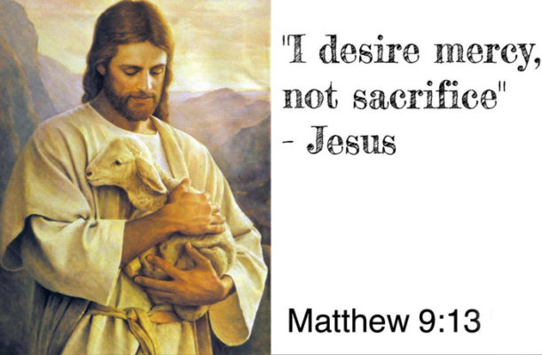
Hiện nay, một số tín đồ Thiên Chúa giáo đã có các nghiên cứu các kinh điển và cho thấy rằng Chúa Jesus đã thực hành phép ăn chay không thịt động vật. Tuy nhiên điều này đả bị Constantinus Đại đế (272 – 332) sửa đổi hay cắt bỏ những đoạn nói về phép ăn chay, về luân hồi, về khía cạnh nữ tính của Ðấng Thiêng Liêng …, nhưng các Giáo hội Thiên Chúa giáo từ sau Constantinus Đại đế đến nay lại dựa theo các sửa đổi này trong sinh hoạt tôn giáo.
Dưới đây là bài viết của Ban Báo chí Hoa Kỳ (nguyên văn tiếng Anh):
Dựa trên những tài liệu lịch sử và khảo cứu về Thiên Chúa giáo của nhiều học giả, đã cho rằng Chúa Jesus và nhiều đoàn thể Thiên Chúa giáo đã thực hành phép ăn chay, trong số những đoàn thể này, nhóm Cơ Ðốc Phục Lâm có lẽ là tổ chức được biết đến nhiều nhất. Những người Thiên Chúa giáo đầu tiên là những người ăn chay [(ăn chay thuần (vegan) hay ăn chay không có thịt của các loài động vật (vegetarian)]. Nhiều người cho rằng Chúa Jesus là một thành viên trong nhóm Nazarene, một nhóm người Essene sống gần đỉnh núi Carmel tại Do Thái. Người Essene là một trong những giáo phái chính thuộc thế kỷ thứ nhất của Palestine. Hội viên mặc áo trắng và theo phép trường chay.
Theo sử gia Tòa Thánh thế kỷ thứ 4, Epiphanius, và triết gia Do Thái Philo, thì người Essene là những người Do Thái đã giữ tất cả những truyền thống và giới luật của Do Thái, và không bạo động đối với tất cả các loài sinh vật. Họ xem việc ăn thịt hay hy sinh thú vật là điều bất hợp pháp. Là một thành viên của nhóm này, Chúa Jesus chắc chắn phải là người ăn chay, giống như anh em của Ngài là James (Jacob) và tất cả các đệ tử của Ngài.
Quyển kinh chính của người Essene là Phúc âm của Mười hai Vị Thánh (Gospel of the Holy Twelve), còn được biết đến qua tên Phúc âm của Nazarene (Gospel of the Nazarenes). Ðây là quyển phúc âm được nhiều bình luận gia của Tòa Thánh thế kỷ thứ nhất đề cập, diễn tả và trích dẫn. Tuy nhiên, quyển kinh cổ này đã được dấu đi hàng nhiều thế kỷ tại một ngôi chùa Tây Tạng, và cuối cùng đã được khám phá vào năm 1888. Nhiều vị linh mục tôn kính của Tòa Thánh và nhiều học giả thời nay đã tuyên bố rằng, Phúc âm của 12 vị Thánh là quyển Phúc âm nguyên thủy đã từng bị mất tích. Theo truyền thuyết, Phúc âm này đã được viết bởi 12 vị tông đồ ngay sau cái chết của Chúa Jesus, và tất cả những quyển Phúc âm tóm tắt đều dựa trên nguyên bản này. Kinh Tân Ước của nguyên bản này cũng đề cập rằng Jesus là người trường chay tinh khiết.
Trong kinh Tân Ước hiện tại, có một câu chuyện về việc Chúa Jesus ban bánh mì và cá cho 5 ngàn người (Mark 6:31-44). Nhưng theo câu chuyện từ Bản Phúc âm của 12 vị Thánh, thực phẩm này chỉ bao gồm bánh mì và nho mà không có cá: “Chúa Jesus đã ban cho 5 ngàn người 6 ổ bánh mì và 7 chùm nho (Phúc âm của 12 vị Thánh, Bài đọc XXIX, 1-8)
Có vô số những trích đoạn trong Phúc âm của 12 vị Thánh trong đó Chúa Jesus dạy mọi người hãy yêu thương thú vật và không ăn thịt. Thí dụ như:
- Và một số người nói: "Vị này quan tâm đến tất cả mọi sinh vật. Chúng có phải là anh chị em của Ngài hay không mà Ngài yêu thương chúng như vậy?" Và Ngài nói với họ: "Ðây là những sinh vật đồng loại của quý vị trong gia đình vĩ đại của Thượng Ðế. Phải, chúng là anh chị em của quý vị, có cùng một hơi thở trong vĩnh cửu. Và bất cứ ai chăm sóc cho một trong những sinh vật này, và cho chúng ăn uống khi cần thiết, thì cũng như là chăm sóc cho Ta vậy. Và ai làm tổn thương một trong những sinh vật này, và không bảo vệ chúng khi chúng bị tổn hại, thì cũng như là làm tổn hại đến chính Ta. Vì những gì quý vị làm trong đời sống này, sẽ đến với quý vị trong đời sống kế tiếp". (Bài đọc XXXIV, 9-10)
- Và một người hỏi: "Nếu có ai ăn thịt và uống rượu đến với chúng con, chúng con phải đối xử với họ ra sao?" Và Giê-su nói với họ: "Hãy để người này ở sân bên ngoài cho đến khi họ tự rửa sạch khỏi những điều xấu xa này; bởi vì cho đến khi họ nhận biết và sám hối những việc này, họ không xứng đáng nhận lãnh những bí ẩn cao quí hơn". (Bài đọc XCI)
- "Quý vị không được lấy mạng sống của bất cứ sinh vật nào để làm vui, hoặc vì lợi tức, cũng không được làm tổn thương chúng". (Bài đọc XLVI, 10)
- "Quý vị không được ăn thịt, hoặc uống máu của bất cứ sinh vật nào bị giết, hoặc dùng bất cứ thứ gì mang đến sự tổn hại cho sức khỏe hoặc giác quan của mình". (Bài đọc XLVI, 12) "Quý vị phải quí trọng và bảo vệ những sinh vật yếu đuối, và những sinh vật bị áp bức, và tất cả những sinh vật bị đối xử tàn tệ." (Bài đọc XLVI, 18)
Ở một bản kinh khác, Phúc âm Hòa bình của Essene (The Essene Gospel of Peace), đã được khám phá vào năm 1923 trong văn khố của Tòa Thánh Vatican. Dưới đây là một vài trích đoạn những lời Jesus chia sẻ với người Essene từ kinh điển này: "Không được giết hại", vì đời sống của tất cả mọi loài đều do Thượng Ðế ban cho, và điều gì Thượng Ðế ban cho, loài người không được lấy đi. Vì Ta nói thật với quý vị, từ một Mẹ sinh ra tất cả những loài sống trên mặt đất. Vì vậy, kẻ nào giết hại, là giết hại anh em mình. Và Ðất Mẹ sẽ quay đi không nhìn đến họ, và sẽ rút bỏ nguồn sống ra khỏi họ. Và họ sẽ bị những thiên thần của Ngài từ chối, và quỉ vương sẽ sống trong thân thể của họ. Và thịt của những thú vật bị giết trong thân thể họ sẽ trở thành nấm mộ của chính họ. Vì Ta nói thật với quý vị, kẻ nào giết, là tự giết mình, và kẻ nào ăn thịt thú vật bị giết, là ăn sự chết. Vì trong máu họ, tất cả những giọt máu thú vật sẽ biến thành chất độc; trong hơi thở của họ là hơi thở hôi thối của chúng; trong thịt da họ là thịt da sôi sục của chúng; trong xương của họ là xương của chúng; trong ruột của họ là ruột hư hoại của chúng; trong mắt họ là mắt đóng vảy của chúng; trong tai họ là tai có chất sáp của chúng. Và sự chết của chúng sẽ trở thành sự chết của họ (Quyển 1).
Không được giết hại, cũng không ăn thịt những con mồi vô tội để đừng trở thành nô lệ cho quỉ vương. Vì đó là con đường của sự đau khổ, và dẫn đến cái chết. Hãy làm theo ý chỉ của Thượng Ðế, để các thiên thần của Ngài sẽ phụng sự quý vị trong sự sống. Vì vậy, hãy tuân theo lời của Thượng Ðế: "Hãy xem, Ta đã cho các ngươi tất cả những cây có hạt, có mặt khắp nơi trên trái đất, và tất cả những cây cối, trong đó có trái của những cây có hạt; đó là thức ăn của các ngươi. Và đối với tất cả những thú vật trên mặt đất, và tất cả những loài chim trên không, và tất cả những loài bò sát trên mặt đất, nơi nào có hơi thở của sự sống, Ta cho chúng thảo mộc xanh để làm thức ăn. (Quyển 1)
Nhưng Ta nói với các ngươi: "Không được giết con người và thú vật, cũng không giết thức ăn đi vào trong miệng của các ngươi. Vì nếu các ngươi ăn những thức ăn tươi, chúng sẽ khiến cho các ngươi tươi tốt, nhưng nếu các ngươi giết thức ăn của mình, thức ăn bị giết cũng sẽ giết các ngươi. Bởi vì sự sống chỉ đến từ sự sống, và từ cái chết luôn luôn sinh ra cái chết. Bởi vì tất cả những gì giết thức ăn của các ngươi, cũng sẽ giết thân thể các ngươi. Và tất cả mọi thứ giết thân thể các ngươi cũng sẽ giết linh hồn các ngươi, và thân thể các ngươi sẽ trở thành thức ăn mà các ngươi ăn vào, thậm chí linh hồn các ngươi, cũng vậy, sẽ trở thành những điều các ngươi nghĩ.” (Quyển 1)
Tại sao một số những giáo lý của Jesus trong Thánh kinh Essene bị loại bỏ hoặc bị sửa đổi trong Thánh kinh? Tại sao Thiên Chúa giáo về sau bỏ cội rễ ăn chay nguyên thủy?
- Theo ông Steven Rosen đã viết, trong quyển sách Thực phẩm cho Linh hồn (Food for the Spirit): "Những vị linh mục Thiên Chúa giáo thời đầu tiên đã theo phép ăn không thịt... nhiều nhóm Thiên Chúa giáo thời đầu tiên ủng hộ cách sống không dùng thịt. Thật ra, trong các bài viết của Tòa Thánh thời trước đã cho thấy sự ăn thịt không được chính thức cho phép cho đến thế kỷ thứ 4, khi Hoàng đế Constantine quyết định rằng, bản dịch Thiên Chúa giáo của nhà vua sẽ trở thành bản dịch của tất cả mọi người. Từ đó, suy diễn rằng Thánh Kinh cho phép ăn thịt đã trở thành tín điều chính thức của đế quốc La Mã, và những người Thiên Chúa giáo ăn chay phải tu hành trong bí mật, bằng không họ sẽ bị kết tội phản giáo và bị giết. Có nguồn tin rằng Constantine đã đổ chì nấu chảy vào cổ họng của họ nếu họ bị bắt được".
- Một số đoàn thể tuyên bố rằng nguồn gốc tâm linh của họ là từ nhóm Essene cổ xưa, và thành viên hiện tại của những nhóm này cho rằng họ là người Essene, đều tin rằng 27 quyển sách hiện được gọi là Thánh kinh Tân Ước, và thậm chí một số bản dịch những quyển phù hợp với quy tắc giáo hội đã bị sửa đổi để cắt bỏ những đoạn nói về luân hồi, khía cạnh nữ tính của Ðấng Thiêng Liêng và phép ăn chay. Những nhóm này đã dùng Thánh kinh Nazarean của người Essene, kinh Tử Hải (The Dead Sea Scrolls), bản thảo từ thư viện Nag Hammadhi và những phúc âm được khám phá lúc gần đây để làm căn bản cho niềm tin của họ.
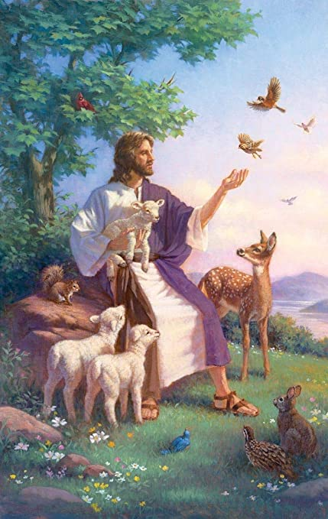
Dù rằng Thánh kinh không được hoàn toàn, và có nhiều điểm mâu thuẫn về ăn thịt và ăn chay đòi hỏi sự nghiên cứu kỹ lưỡng hơn, vẫn còn vô số những đoạn nói về ăn chay. Dưới đây là một số thí dụ từ bản Thánh kinh của vua James (King James):
Kinh Cựu Ước.
Và Thượng Ðế nói, Hãy xem, Ta cho các ngươi tất cả những thảo mộc có hạt, hiện diện trên khắp mặt đất, và tất cả cây cối, trong đó là trái của những cây có hạt; đối với các ngươi đó là thức ăn. Và đối với tất cả những thú vật trên mặt đất, và tất cả những loài chim trên không, và tất cả những loài bò sát trên đất, những nơi nào có sự sống, Ta ban cho chúng tất cả những thực vật xanh làm thức ăn; và đó là vậy. (Sáng Thế Ký 1:29-30)
Nhưng thịt có sự sống từ đó, có máu từ đó, các ngươi không được ăn. (Sáng Thế Ký 9:4) Không được giết hại. (Exodus 20:13)
”Tốt hơn là một bữa ăn tối gồm những thực vật có tình thương, hơn là một con bò nhốt chuồng có sự thù hận (Proverbs: 15:17). Ðừng tụ họp với những người nghiện rượu; đừng nhóm họp trong những kẻ ăn thịt phóng đãng. (Proverbs 23:20)
Những hy sinh vô số của ngươi cho Ta có lợi ích gì? Thượng Ðế nói: Ðầy những cống hiến thịt cừu chín và mỡ của thú vật; và Ta không ưa thích máu của loài bò, hoặc của cừu con, hoặc của dê đực. Và khi ngươi đưa tay ra, Ta sẽ dấu mắt không nhìn ngươi: Khi ngươi cầu nguyện, Ta sẽ không nghe: tay ngươi đầy máu. Hãy tự rửa sạch, hãy tịnh hóa chính mình; hãy bỏ đi hành động xấu xa của ngươi trước mắt Ta; Hãy chấm dứt làm chuyện độc ác. (Isaiah 1:11, 15-16)
Kinh Tân Ước.
- “Thịt cho bụng, và bụng cho thịt; nhưng Thượng Ðế sẽ hủy diệt cả hai (1 Corinthians 6:13),
- Jesus nói: Ta sẽ có tình thương, nhưng không phải sự hy sinh (Matthew 9:13 & 12:7).
- Thánh Paul, một trong những đệ tử của Chúa Jesus, trong một lá thư gửi người La Mã): Cả ăn thịt lẫn uống rượu đều không tốt, và cũng không tốt khi dùng bất cứ gì khiến cho anh em chúng ta phải té ngã, hay tổn thương, hay bị làm cho yếu đuối. (Romans 14:21)
Theo tiến trình lịch sử, nhiều người Thiên Chúa giáo đã trở nên có thói quen ăn thịt độc ác không giống với tinh thần Kitô giáo. Ngược lại, hiện tại, nhiều người Thiên Chúa giáo đã ăn chay theo một cách sống nhân ái.
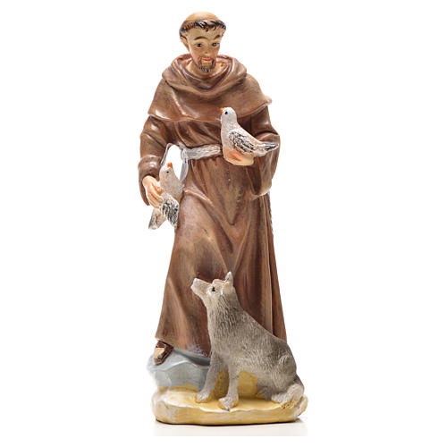
Francis of Assisi - Wikipedia
Phanxicô thành Assisi – Wikipedia tiếng Việt
[Giáo hội Công giáo xem ông là thánh bổn mạng của loài vật, chim trời, môi trường, và nước Ý]

Xem thêm:

- Was Jesus a Vegetarian?

- Was Jesus Vegetarian? – Main

- Was Jesus a Vegetarian? Part 1

- Jesus May Have Been A Vegetarian – The Forward

- NGHIÊN CỨU LỊCH SỬ- CHÚA CÓ DẠY CHÚNG TA ĂN CHAY???.

- Có phải Chúa Giê-su là người ăn chay? Tín hữu Cơ Đốc có có cần phải ăn chay?

VIDEO

- Jesus was a vegetarian

- Was Jesus a Vegetarian?

- Historical Evidence: Jesus Was a Vegetarian

- Jesus was a Vegetarian: Biblical and Historical Proof

- Câu Chuyện Về Thánh Phanxico Thành Assisi

5. Quan điểm của Hồi giáo về ăn chay (theo tác giả Zamir Elahi).

Bismillah-hir Rahman-nir Rahim

(Nhân danh Thượng Ðế, Tình thương và Tha Thứ)

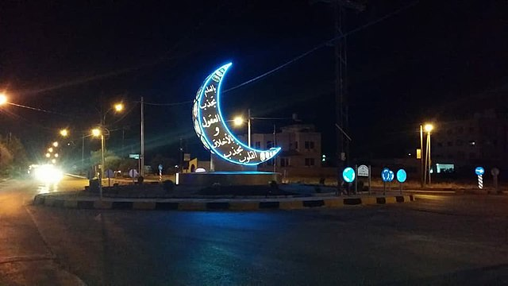

Ramadan – Wikipedia tiếng Việt

Ramadan - Wikipedia, the free encyclopedia

[Lưỡi liềm Ramadan]

5.1. Ý nghĩa Ramadan = Chay và Iftar = Ăn chay.

Ramadan hay Chay là nghi thức thực hành tu đức trong Hồi giáo, và gọi tháng thực hành nghi thức này là tháng Ramadan hay tháng chay, ăn là một trong các nghi thức tu đức - ăn chay. Hồi giáo không cấm các dạng ăn chay (Iftar). Tuy nhiên, giáo lý Hồi giáo biểu lộ rằng Hồi giáo là một tôn giáo có lòng từ lớn, nhất là về quyền của loài vật.

Ý nghĩa của quy định trong tháng của mùa Ramadan gồm:

1/. Thứ nhất, nhịn ăn uống là để có sự thông cảm với những người nghèo đói, những đồng đạo còn chưa đủ ăn, đủ mặc.

2/. Thứ hai, hành động này nhằm luyện cho con người một sự tiết chế, chống những cám dỗ vật chất, để tạo thuận lợi cho việc sau này lên thiên đàng. Về điểm này, đây là có một sự rèn luyện rất kiên cường. Tại các nước Ả Rập, nước nào cũng có sa mạc; và thời tiết của xứ sa mạc thì nóng, khô... Nhưng vào ban ngày trong tháng Ramadan, không ai được động đến một giọt nước.

Các ngày trong tháng Ramadan được phân ra theo mức độ như sau:

- Từ 1-10 Ramadan được coi là những ngaỳ cầu nguyện để được "sự nhân từ của Allah" (God's Mercy)

- Từ 11-20 Ramadan được coi là những ngày "Allah xoá tội" (God's Forgiveness) ,

- Từ 20-30 Ramadan được coi là những ngày cầu nguyện để "tránh phải xuống Địa Ngục (Salvation from Hellfire)

Ðiều đáng chú ý là nhiều quốc gia Hồi giáo đang thức tỉnh trước lợi ích của việc ăn chay không thịt, và thấy rằng việc ăn chay này được khuyến khích từ niềm tin Hồi giáo. Thí dụ như Hội người Ba Tư Ăn Chay (Iranian Vegetarian Society) trụ sở đặt tại quốc gia Hồi giáo chính thống Ba Tư, rất tích cực trong việc quảng bá sự lợi ích của việc ăn chay này trong thế giới Hồi giáo, về cả hai phương diện sức khỏe và quyền của loài vật.

Trong năm 1995, một Hội Ăn Chay Hồi giáo (Muslim Vegetarian/Vegan Society) đã được thành lập tại Anh Quốc, để quảng bá ăn chay theo giáo lý Kinh Koran, và chứng tỏ rằng sự nhân ái và lòng từ đối với thú vật là những đức hạnh trong Hồi giáo.

5.2. Kinh Koran và lòng từ đối với loài vật.

Nhiều đoạn kinh trong Kinh Koran đề cập đến tính thiêng liêng của mạng sống thú vật và quyền bình đẳng của thú vật được quyền sống một cuộc đời bình an, để tìm Thượng Ðế và phát triển hướng về ý thức Thượng Ðế, rất tương tự với nhân loại trên hành tinh:

"Không một con thú nào (sống trên) trái đất, cũng không một chúng sinh nào bay trên cánh của chúng, mà không (tạo thành một phần của) cộng đồng giống như các người. Chúng ta không bỏ quên điều gì từ Quyển Kinh, và (tất cả) chúng sẽ được tụ họp cùng Thượng Ðế vào giây phút cuối cùng." (Sura 6:38).

"Hãy xem phải chăng Allah đang khen ngợi tất cả các sinh vật trên thiên đàng và trên trái đất, đang ăn mừng và những chim muông (trong không gian) với đôi cánh giương rộng? Mỗi con đều biết cách cầu nguyện và ca ngợi của riêng mình, và Allah biết rõ tất cả những việc chúng làm." (Sura 24:41)

Thú vật tạo thành cộng đồng và đồng thời cũng cống hiến nhiều sự giúp đỡ cho nhân loại. Kinh Koran không hề đề cập rằng chúng ta nên là kẻ giết hại những thú vật này:

"Allah đã tạo nên thú vật để lệ thuộc vào các người, để các người biết ơn (Sura 22:36). Ngài đã biến các người thành phó nhiếp chính (người thừa kế) trên trái đất". (Sura 35:39)

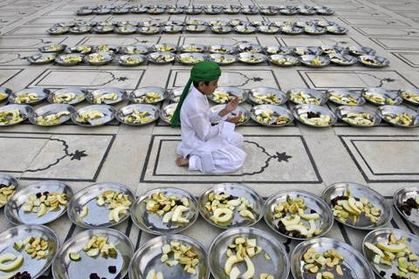

Chú bé người Pakistan cầu nguyện bên những khay hoa quả để chuẩn bị bữa ăn "Iftar" trong tháng chay Ramadan tại một nhà thờ Hồi giáo ở tỉnh Karachi.

Kinh Koran nhấn mạnh rằng thú vật và con người cùng chia sẻ quân bình những tài nguyên của trái đất (Sura 25:48-49, 32:27, 79:31-33), và cũng đề cập rằng trong mắt của Thượng Ðế, chúng bình đẳng với con người, và Ngài câu thông với chúng như là Ngài câu thông với con người:

"Và Chúa của ngươi tiết lộ cho loài ong, nói rằng: ‘Hãy làm tổ trong rừng và trong cây, và trong chỗ ở (loài người)’ ". (Sura 16:68)

Kinh Koran cũng dùng từ Ả Rập "Wahi" để nói về thiên khải của Thượng Ðế cho tất cả những vị tiên tri của Ngài, kể cả vị Thiên tiên tri Muhammad (pbuh4). Cách dùng từ này cũng được sử dụng trong trường hợp của loài ong, cho thấy rằng thú vật có đủ mức thiên tư về tâm linh để hiểu và tuân theo thông điệp của Thượng Ðế.

Thêm vào đó, có nhiều đoạn trong Kinh Koran, trong đó Thượng Ðế nhấn mạnh đến việc dùng trái cây và rau cải để tồn tại cho cả con người lẫn thú vật (Sura 6:141, 6:151, 16:67, Sura 23:19), cũng như để cho sức khỏe và môi trường tốt đẹp hơn cho người Hồi giáo.

5.3. Hadith về ăn chay (= Chú giải kinh Koran của tiên tri Muhammad và các thánh Hồi giáo).

Hadith - Wikipedia

Hadith – Wikipedia tiếng Việt

Hadith (# Giáo lý) trong Hồi giáo đề cập đến những lời dạy của Tiên tri Muhammad. Hadith thường được dạy trong văn hóa Hồi giáo như là một phần của thần học Hồi giáo.

Nhiều đoạn chú giải Hadith từ cuộc đời của Tiên tri Muhammad cũng như của các vị thánh Hồi giáo đã truyền đạt lòng từ và nhân ái sâu xa đến thú vật, và đề nghị rằng nhiệm vụ chính của tất cả mọi người Hồi giáo là chăm sóc cho phúc lợi của loài vật. Vị tiên tri cũng nhấn mạnh về sự quan trọng và hiệu quả của phép ăn dựa trên rau cải, thậm chí còn cấm việc sử dụng da thú:

"Ðừng cho phép bao tử các ngươi trở nên nghĩa địa!"

"Làm một việc tốt cho thú vật cũng có công đức như làm việc tốt cho con người, trong khi làm một việc ác đối với thú vật cũng xấu như làm việc ác đối với con người".

"Tất cả mọi sinh vật giống như một gia đình (Ayal) của Thượng Ðế: và Ngài yêu thương nhất những kẻ làm lợi ích nhất cho gia đình Ngài".

"Người nào thương hại (thậm chí) cho một con chim sẻ và tha mạng nó, Allah sẽ từ bi đối với người này trong Ngày Phán Xét".

"Allah sẽ không tha thứ bất cứ ai, trừ những kẻ tha thứ những sinh vật khác … Nơi nào có nhiều rau cải, các thiên thần sẽ giáng xuống nơi đó".

Nhiều vị Sufi (những nhà tu thần bí Hồi giáo) phát biểu rằng ăn chay hoàn toàn phù hợp với học thuyết và phương châm Hồi giáo. Vị Sufi Qadiri shaikh Abdul Karim Jili, bàn về lời khuyên của Ibn Arabi nên tránh dùng mỡ thú vật trong thời gian bế quan, nói rằng "Mỡ thú vật làm tăng thú tính, và giá trị của chúng sẽ lấn lướt giá trị tâm linh".

Tương tự vậy, vị Chishti Sufi Inayat Khan, người giới thiệu những nguyên lý Sufi đến Âu Châu và Mỹ Châu vào đầu thế kỷ 20 đã nói rằng việc ăn chay tạo lòng từ và bất bạo động đến các sinh vật, và ăn chay giúp tinh lọc thân thể cũng như là những giác quan tâm linh.

Vị Sufi Tích Lan Qadiri Bawa Muhaiyaddeen trong thế kỷ vừa qua cũng khuyến khích ăn chay, ngài nói rằng sự kiêu mạn và giận dữ có thể giảm bớt nếu người ta bỏ thịt khỏi thức ăn. Ngài dạy rằng việc ăn thịt tạo nên sự phát triển thú tính, trong khi việc dùng thực vật và sữa làm tăng thêm những phẩm chất bình an; và ngài chú thích rằng những luật Hồi giáo cấm giết hại thú vật nếu được theo đúng sẽ có hiệu quả giảm thiểu số thú vật bị giết làm thức ăn. Nói về việc này và về quan niệm Qurbani (hy sinh thú vật) trong Hồi giáo, Bawa phát biểu:

"Có lần vị Rasul của Allah nói với người em họ: ‘Ô! Ali, không nên ăn thịt. Nếu em ăn thịt trong 40 ngày, những phẩm chất này sẽ vào bên trong em. Từ đó, phẩm chất con người của em sẽ thay đổi, phẩm chất từ bi của em sẽ thay đổi, và bản thể của em sẽ thay đổi’".

"Trong thời gian này người Ả Rập hay có gia súc, lạc đà, dê, bơ sữa trâu lỏng, chà là, bột mì, và tất cả những thứ này. Họ không có rau hay cà-ri. Ðó là thời kỳ ăn thịt. Rồi Mohammed Rasul giáng trần. Ngài không thể hoàn toàn cấm họ ăn thịt, bởi vì đây là thức ăn duy nhất của họ. Ngài không thể bảo họ đừng ăn thịt, bởi vì họ có thể sẽ giết ngài. Do đó, ngài phải dạy từ từ và giải thích mỗi lúc một chút".

Vị Sufi nhà thơ thế kỷ thứ 15 Kabir Sahib rõ rệt đã lên án việc ăn thịt. Xem đó là sự thất bại của lòng từ bi, ông nói rằng ngay cả việc làm bạn với người ăn thịt cũng có hại cho linh hồn. Ông nhấn mạnh rằng, thay vì giết thú vật, chúng ta nên "giết" năm dục vọng là đắm đuối, tham lam, ràng buộc, giận dữ và kiêu mạn:

Ồ! Người Hồi giáo, tôi thấy các người nhịn ăn trong ngày,

Nhưng rồi để chấm dứt nhịn ăn, các người giết bò vào buổi tối,

Một mặt là hiến dâng, mặt khác là sát sinh,

Làm sao Thượng Ðế có thể hài lòng?

Các bạn, hãy cắt cổ lòng giận dữ,

Và hãy giết những tai hại của sự thịnh nộ mù quáng,

Vì những ai giết bỏ năm dục vọng,

Ðắm đuối, giận dữ, tham lam, ràng buộc và kiêu mạn,

Chắc chắn sẽ được gặp Ðấng Tối Cao.

(Trích từ "Về việc Ăn Thịt" từ Kabir, con người Thần bí)

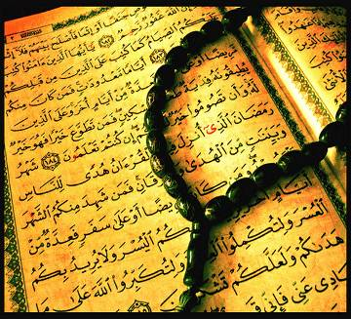

Kinh Thánh Koran

Theo trên, có thể thấy rằng giáo lý của Kinh Thánh Koran cũng như là Tiên tri Muhammad và những vị Thánh Hồi giáo xem lòng từ đối với thú vật là bổn phận của con người. Những nghiên cứu gần đây thậm chí đã cho thấy việc hy sinh thú vật (qurbani) trong những lễ hội Hồi giáo không còn được khuyến khích, do lòng từ bi muốn tránh đau khổ cho thú vật cũng như sự quan tâm cho sức khỏe con người. Kinh Thánh Koran nói rõ rằng hành động hy sinh là biểu tượng của sự rộng lượng và bố thí của con người; và việc giết thú vật để cúng dường thịt không thể đem đến sự cứu rỗi cho nhân loại:

"Thịt và máu của chúng không đến với Allah, mà lòng tin của các người đến với Ngài. Vì vậy, Chúng ta cho chúng lệ thuộc vào các người để các người có thể tán dương Allah rằng Ngài đã hướng dẫn các người. Và hãy đem thông tin tốt (O Muhammad) đến cho người tốt". (Sura 22:37)

Vào thời điểm hiện tại, khi những ý thức cao về những vấn đề này bắt đầu xuất hiện, một số học giả Hồi giáo đã đề nghị rằng sẽ có ngày người Hồi giáo dùng những phương tiện khác để cúng dường thay vì nghi thức hy sinh thú vật.

Cho dù một số người Hồi giáo có những sự tin tưởng và thực hành khác, niềm tin và giáo lý Hồi giáo rõ rệt đã công nhận sự thiêng liêng của mạng sống loài vật. Hồi giáo không bao giờ gợi ý rằng con người có thể giết thú vật để ăn thịt. Kinh Thánh Koran và rất nhiều vị thánh Hồi giáo đã nhấn mạnh sự lợi ích của phép ăn không thịt dựa trên rau cải, và ảnh hưởng của chúng cho con người cũng như là cho sinh thái của hành tinh địa cầu. Những độc giả có thể tìm hiểu thêm những tham khảo dưới đây để phân tích sâu xa hơn quan điểm của Hồi giáo về loài vật: http://www.godsdirectcontact.org/unicode/news/178/p45notes.html

Xem thêm:

- Tục lệ nhịn ăn trong tháng Ramadan Hồi giáo - VnExpress ...

- Tìm hiểu về tháng ăn chay Ramadan của người Hồi giáo ...

VIDEO

- Người Hồi giáo tại Hà Nội vào tháng ăn chay

- The True Meaning of Ramadan

- What is Ramadan? The Islamic Holy Month - Behind the News

- Ramadan Iftar Time | Ramadan Food Street of Karachi Pakistan

6. Quan điểm của Phật giáo về ăn chay.
Phật giáo quan niệm con người có 2 phần là Thân và Tâm (= Vật chất và Tinh thần) hay 5 phần gọi là Ngũ uẩn: Sắc uẩn, Thọ uẩn, Tưởng uẩn, Hành uẩn, Thức uẩn. Trong đó:
- Thân: Là Sắc uẩn.
- Tâm: Là Thọ uẩn, Tưởng uẩn, Hành uẩn, Thức uẩn.
Theo đó, Phật giáo cho rằng sự hiện diện của mỗi con người đều cần thực phẩm để nuôi dưỡng cả thân và tâm được trong sạch khỏe mạnh như được trình bày ở Tứ thực, là 4 loại thực phẩm cho cả thân và tâm (Xin xem ở mục 6.1), với cách phân biệt sau:
- Chay = Trai (齋; E: to purify the body; F: purifier le corps) có nghĩa là thanh lọc, giữ trong sạch thân. Và ăn chay (食齋; E: to be on the diet; F: faire le régime alimentaire) là cách thanh lọc giúp cho thân được trong sạch qua việc ẩm thực (ăn uống) đúng đắn.
- Tịnh = Thanh tịnh (淨; E: to purify the mind; F: purifier l’esprit) có nghĩa là thanh lọc, giữ trong sạch tâm. Và thiền tịnh (禪淨; E: to practice mindfulness meditation, to meditate; F: Pratiquer la méditation de pleine conscience) là cách thanh lọc giúp cho tâm được an tịnh và sáng suốt qua phương pháp thiền tập.
Thực hành thanh lọc cả thân và tâm được gọi là trai tịnh.
Trong Phật giáo có 2 dạng thiền để chuyển hóa tâm.
Thiền định (禪定; P: shamatha bhavana; S: samatha bhavana; E: samatha meditation, tranquility meditation): Là phương pháp giúp tâm dừng lại, không loạn động.
Thiền tuệ (禪慧; P: vipassana bhavana; S: vipasyana bhavana; E: vipassana meditation; insight meditation): Là phương pháp giúp tâm sáng suốt, thấy biết rõ bản chất thực của mọi sự vật.

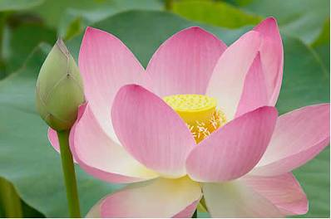

6.1. Tứ thực (4 loại ăn, 4 loại thức ăn).
Thức ăn là yếu tố rất quan trọng trong đời sống của con người. Và khi nói đến việc ăn, chúng ta chỉ biết đến việc ăn qua đường miệng. Tuy nhiên, theo quan niệm của Phật Giáo, việc ăn mang ý nghĩa sâu rộng và bao hàm hơn thế nhiều, đó là Tứ thực (4 loại ăn) gồm thức ăn cho than và thức ăn cho tâm như sau:
Tứ thực (四食; P: Cattāro āhāra; S: Catvāra āhāra; E: Four kinds of nutriments: Foods for the senses): Đó là Đoàn thực, Xúc thực, Tư thực, Thức thực, có mối tương quan với Ngũ uẩn.
1) Đoàn thực (段食; P: Kabaliṅkārāhāra; S: Kavaḍiṃkārāhāra, kavlīkārāhāra; E: Edible food // Physical food):
Đây là loại thức ăn thứ nhất gắn liền với Sắc uẩn, tức thức ăn cho than, gồm những gì chúng ta đưa vào trực tiếp ảnh hưởng đến cơ thể như miệng mũi, da ... như đồ ăn, đồ uống, dưỡng khí, thuốc uống, thuốc chích, …
- Có những vật phẩm khi đi vào cơ thể sẽ và làm mất sự điều hòa gây tàn phá cơ thể, khiến chúng ta bị bệnh. Đây là những thứ chúng ta không nên ăn.
- Có những vật phẩm lành tính và có tác dụng nuôi dưỡng, giúp chúng ta ngăn ngừa được bệnh tật, cơ thể khỏe mạnh và tràn đầy năng lượng. Đây chính là thứ chúng ta cần ăn nhiều hơn mỗi ngày.
2) Xúc thực (觸食; P: Phassākārāhāra; S: Sparśākārāhāra; E: The food of sense impressions, Sensory food // The nourishment that one takes through the contacts of the five senses).
Đây là loại thức ăn thứ hai gắn liền với Thọ uẩn và Tưởng uẩn, là thức ăn cho tâm, gồm từ những 6 căn: Mắt (nhãn căn), Tai (nhĩ căn), Mũi (tỷ căn), Lưỡi (thiệt căn) và Da (thân căn), Não (ý căn) gắn kết với 6 cảnh tương thích là hình dáng – màu sắc, âm thanh, mùi, vị, cảm giác, hiểu biết.
- Có những đoạn phim, hình ảnh, tin tức, con người, bài hát tiêu cực … sẽ gây cho bạn những cảm giác như lo lắng, sợ hãi, tức giận, căng thẳng, căm thù, bạo động. Những cảm xúc tiêu cực như thế chính là độc chất bạn đưa vào người.
- Có những đoạn phim, hình ảnh, tin tức, con người, bài hát tích cực … sẽ tạo cho bạn những cảm giác phấn chấn, mong muốn làm những điều tốt cho xã hội. Những cảm xúc tích cực như thế chính là dưỡng chất được đưa vào người bạn.
3) Tư thực (思食; P: Mano sañcetanākārāhāra; S: Manaḥ-saṃcetanākārāhāra; E: the food of volition // The nourishment one takes through thought). Còn được gọi là Tư niệm thực, Ý chí thực, Ý nguyện thực hay Nguyện thực.
Đây là loại thức ăn thứ ba gắn liền với Hành uẩn, là thức ăn cho tâm, biểu hiện ý chí đối với những ước ao mong muốn thực hiện.
- Có những mong muốn Tham Sân Si như tài (tiền) sắc, danh, lợi, là những loại thức ăn làm cho ta khổ đau mãi mà ta nên tránh xa.
- Có những mong muốn vị tha, là được vào một trường đại học với ước mơ giúp đỡ cho gia đình và xã hội, làm được nhiều việc có ích cho đời, ... thì đó là loại tư thực đưa ta tới an lạc, hạnh phúc.
4) Thức thực (識食; P: Viññāṇākārāhāra; S: Vijñānākārāhāra; E: The food of consciousness // The nourishment from the six consciousnesses).
Đây là loại thức ăn thứ tư gắn liền với Thức uẩn, là thức ăn cho tâm, đặc trưng cho sự thấy biết, hiểu biết (= trí), quan niệm, nhận thức … làm nền tảng cho mọi hành động.
- Có những hiểu biết, nhận thức sai lầm (Vô minh) đưa tới những hành động bất thiện, gây hại mình hay hại người, hoặc hại cả hai.
- Có những hiểu biết, nhận thức đúng đắn (Trí tuệ) đưa tới những hành động thiện hảo, lợi mình lợi người.
Nhận thức đúng đắn về chân lý Duyên khởi và đạo đức Duyên khởi, là đỉnh cao của thức thực, là nền tảng của Tứ thực, là thực sống của bậc giác ngộ giải thoát.
Xem thêm:
- Kinh Bốn Loại Thức Ăn
- Bốn loại thức ăn – Làng Mai
- 4 loại thức ăn trong Phật Giáo
- Bốn Loại Thức Ăn | Nhật Ký Chú Cuội
- Bốn Loại Thức Ăn Trong Phật Giáo - Thông Tin
- Bốn loại thức ăn - Phật Học - THƯ VIỆN HOA SEN

- The Four Nutriments – Kosmos Journal
- Four nutriments in Theravada Buddhism – drarisworld
- Insight on Buddhism's Four Nutriments of Life - Goodnet
- The Four Nutriments: what do the metaphors in SN 12.63 ...
- The Four Nutriments of Life: An Anthology of Buddhist Texts

VIDEO
- T.T. Thích Trí Siêu: Bốn Loại Thức Ăn
- Bốn Loại Thức Ăn - Thầy Thích Pháp Hòa
- Tư Duy Về Bốn Loại Thức Ăn - ĐĐ.Thích Phước Tiến
- Bốn Loại Thức Ăn - TT Thích Tri Siêu - Phật Học Viện Linh Sơn
- The Four Nutriments of Buddhism
- The Four Kinds of Nutriments | Sister Tuệ Nghiêm, 2019

6.2. Giới không sát sanh.
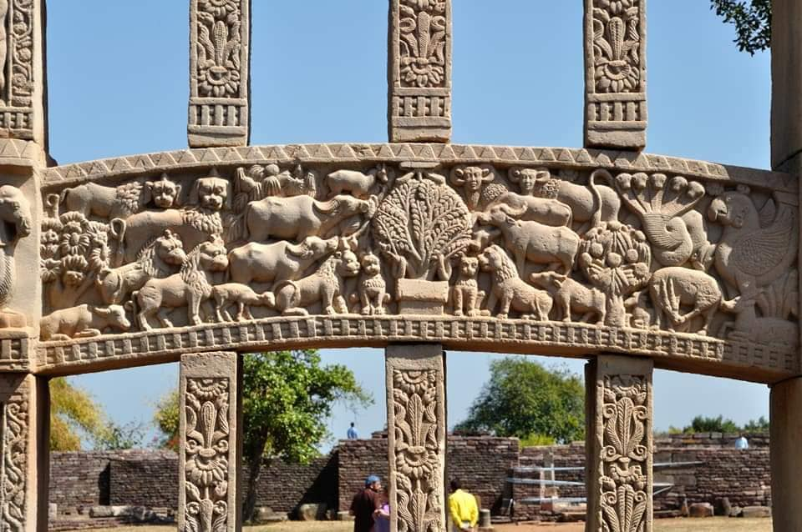
Animals in Buddhism - Wikipedia
Động vật trong Phật giáo – Wikipedia tiếng Việt
[Hình ảnh đức Phật là cây bồ đề ở giữa, với các loài động vật, Sanchi vihara.]

1) Lý do hình thành giới “Không sát sanh”.
Trong Phật giáo, Không sát sanh (Bất sát 不煞; P: Panavadha; S: Pranatipata) là một trong 5 điều đạo đức (Ngũ giới 五戒; P;S: Pancasila; E: Five Precepts; F: Cinq Préceptes) được hình thành bởi nhiều lý do:
1/. Lý do thứ nhất: Chúng ta, ai cũng xem sinh mạng của mình là quý, nếu bị hại thì chống trả quyết liệt để bảo vệ sinh mạng. Bản thân đã biết quý trọng thân mạng mình, tại sao ta lại cướp đoạt mạng người? Trên thực tế, các loài vật cũng biết quý trọng sinh mạng của chúng. Vì vậy, Phật giáo cấm sát sanh để thể hiện thiết thực tôn trọng sự công bằng.
Người Phật tử không sát sinh bao gồm không giết hại từ con người đến súc vật lớn như voi, ngựa, trâu, bò v.v…, cho đến các loài nhỏ bé như côn trùng, sâu bọ, kiến v.v… Không những không giết hại mà còn không làm tổn thương đau đớn các loài. Người Phật tử cũng không bảo người khác, không bày mưu kế cho người khác làm các việc hành hạ, giết hại chúng sanh các loài. Khi thấy người khác đánh đập, sát hại con người và súc vật thì sinh lòng thương xót và khuyên can ngăn cản.
2/. Lý do thứ hai: Đức Phật không đồng ý cho đệ tử sát hại sinh vật, bất cứ trong trường hợp nào. Bởi vì đem tâm sát hại sinh mạng là biểu hiện lòng độc ác cực độ, khiến tâm Từ Bi bị bóp chết. Nhẫn tâm làm cho người và vật khác phải khổ đau, giãy dụa, rên xiết, quằn quại trong máu đào, trong lệ nóng trước hơi thở cuối cùng, là tự giết lòng Từ Bi của mình, là bóp chết các mầm thương yêu quý báo trong tâm hồn của mình. Vì vậy, Phật giáo cấm sát sanh để nuôi dưỡng lòng Từ Bi.
3/. Lý do thứ ba: Khi ta giết một người hay một con vật, thì sự oán giận của chúng tràn trề khó dập tắt được, chúng vì cô thế, vì sức yếu, nên ta giết hại ! Trong khi ấy, chúng ôm lòng oán hận chờ dịp báo thù, như vậy nghiệp oán xoay vần không có ngày chấm dứt. Vì vậy, Phật giáo cấm sát sanh, để tránh nhân quả báo ứng !
Từ trước đến nay, loài người đã bằng đủ thứ phương tiện, đủ thứ mưu mẹo để giết hại rất nhiều loài cầm thú và nhất là để giết hại con người lẫn nhau. Người giữ giới không sát sinh luôn luôn có nội tâm an ổn, thân tướng hiền hòa. Nếu mọi người trên thế giới đều giữ giới không sát sinh thì thế giới có lẽ không còn chiến tranh giết hại nữa.
Trong thực tế tu tập, người Phật tử cần thực hành Từ Bi để hỗ trợ cho sự giữ giới không sát sanh được trọn vẹn.
2) Điều kiện phạm giới “Không sát sanh”.
Gọi là phạm giới không sát sanh khi hành động đó hội đủ các chi phần sau. Nếu chưa hội đủ thì gọi là bất tịnh giới không sát sanh.
- Đối tượng bị hại là sinh vật có thức tánh.
- Kẻ giết biết rõ đối tượng là sinh vật.
- Có tâm sát hại.
- Hành động sát hại.
- Đối tượng bị chết vì sự sát hại ấy.
Hội đủ 5 chi này mới gọi là phạm giới sát sanh.
3) Động cơ phạm giới “Không sát sanh”.
Phạm giới không sát sanh được xem là xuất phát từ động cơ của Ý làm chủ đạo chi phối Thân và Khẩu, đó là tham-sân-si.
- Do tham dục mà sát sanh: Vì tham vị ngon, tham lợi nhuận, hoặc do đền đáp ân huệ mà sát sanh.
- Do sân hận mà sát sanh: Vì muốn báo thù-rửa hận, vì buồn thẹn-phẩn nộ, vì trừ khử chướng ngại, hoặc vì tâm lý sợ hãi-ám ảnh ở quá khứ mà sát sanh.
3. Do si mê mà mà sát sanh: Vì tế lễ quỷ thần, hoặc vì cầu phước báu mà sát sanh.
6.3. Ý nghĩa ăn chay trong Phật giáo.
Một trong các khía cạnh tu tập của Phật giáo là làm tăng trưởng lòng Từ Bi, đó là biết thương yêu người đồng loại và ngay cả muôn loài vật khác. Bởi khi đã có lòng Từ Bi, thì người tu không nỡ giết loài cầm thú, vì thế lại càng khó có thể giết người. Đây có lẽ là lý do đạo đức và hòa bình cho thế giới sinh vật mà đức Phật đã hình thành giới cấm: ‘Không sát sinh’, là một trong 5 điều đạo đức cơ bản của đạo Phật. Và cũng có lẽ chính giới cấm này đã là nhân tố hình thành quan điểm ăn chay trong đạo Phật.
Tuy nhiên, trong Đạo Phật có hai trường phái lớn có 2 cách ăn chay khác nhau, đó là cách ăn chay không kiêng thịt của Phật giáo Nam truyền và Phật giáo Bắc truyền ở Tây Tạng và Nhật Bản, và cách ăn chay kiêng thịt của Phật giáo Bắc truyền bao gồm Trung Hoa, Việt Nam, Triều Tiên, Nhật Bản.
Sau đây chúng ta thử tìm hiểu ý nghĩa ăn chay qua 2 trường phái này.
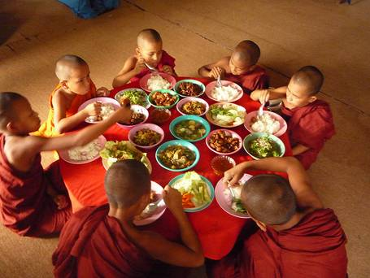

1) Quan điểm ăn chay không kiêng thịt.
Truyền thống ăn chay theo Phật giáo Nam Tông được xem là theo lời dạy trong kinh Jivaka (Jivaka sutta) số 55 trong “Kinh Trung Bộ” tập 2 , với nội dung và ý nghĩa được mô tả như sau:
“Này Jivaka, những ai nói như sau: “Vì Sa môn Gotama, họ giết hại sinh vật. Sa môn Gotama biết thế mà vẫn thọ dụng các loại thịt được giết vì mình, được làm cho mình”, những người ấy không nói chính lời của ta, họ xuyên tạc ta, không như chân, như thật.
Này Jivaka ta nói trong 3 trường hợp thịt không được thọ dụng: Thấy nghe và nghi (vì mình mà giết). Này Jivaka, Ta nói trong 3 trường hợp, thịt được thọ dụng: Không thấy, không nghe và không nghi (vì mình mà giết). Này Jivaka, ta nói trong 3 trường hợp này, thịt được thọ dụng.”
Ở đây, đức Phật phủ nhận lời xuyên tạc, và 3 trường hợp thịt được thọ dụng – tam tịnh nhục, có thể được hiểu như sau:
1. Thịt không thấy giết: Có nghĩa là thịt ăn mà không thấy người khác giết hại sinh vật. Khi thấy người khác giết hại sinh vật mà không ngăn cản, lại thọ dụng loại thịt đó, như thế là vi phạm.
2. Thịt không nghe giết: Có nghĩa là thịt ăn mà không nghe thấy tiếng kêu la của sinh vật bị giết. Khi nghe tiếng kêu la của các loài sinh vật bị giết, mà không tìm cách ngăn cản hành vi giết hại, lại ăn những loại thịt này, như thế là vi phạm.
3. Thịt không nghi giết: Có nghĩa là thịt ăn mà không nghi ngờ ai đó giết hại sinh vật vì mình và cho mình ăn. Khi hoài nghi người nào đó có ý định giết hại sinh vật, nhưng lại không tìm cách ngăn cản, thịt đó không được thọ dụng.
Ngoài ra, còn một trường hợp nữa, thịt cũng không được thọ dụng là tự mình giết hại. Nói chung, những loại thịt nào không cố ý giết, không bảo người khác giết, không đồng thuận người khác giết, tức những loại thịt không có tác ý giết này, chư tăng được thọ dụng.
Khi còn tại thế, đức Phật và Tăng đoàn đều ăn chay theo nguyên tắc này. Trước kia và hiện giờ cũng vậy, Tăng đoàn không được phép trồng tỉa lấy lương thực, không được tích lũy thực phẩm, cũng như không được tự nấu nướng thức ăn. Thay vào đó, mỗi buổi sáng các vị dùng bữa của mình bằng cách sử dụng bất kỳ thứ gì các Phật tử đã tự nguyện dâng cúng cho họ. Cho dù thức ăn có giàu năng lượng hay kém phẩm chất, khoái khẩu hay khó ăn, tất cả đều được họ chấp nhận với lòng tri ân và được xem như là thực dược để duy trì sự sống. Ðức Phật đã đặt ra nhiều giới luật ngăn cấm chư Tăng không được đòi hỏi thức ăn mà họ ưa thích. Kết quả là chư Tăng chỉ nhận các loại thực phẩm giống hệt như thức ăn người dân thường hay sử dụng.
2) Quan điểm ăn chay kiêng thịt.
Quan điểm ăn chay kiêng thịt được cho là khởi xướng tại Trung hoa do Phật giáo truyền đến Trung Quốc đã kết hợp với bản sắc văn hóa dân tộc bản địa. Tư tưởng Từ Bi của Phật giáo, đã tạo thành cách ăn chay mới hoàn toàn không thịt. Một số quan điểm văn hóa của đất nước Trung Quốc được xem là có liên quan đến vấn đề ăn chay của nước này như sau:
Ở Ấn Độ, văn hóa khất thực được người dân Ấn Độ xem đó là hình ảnh cao quí, là người có đạo đức trong xã hội, do vậy người dân rất tôn kính những người hành khất thực. Thế nhưng, người Trung Quốc có quan niệm ngược lại, họ cho rằng, người hành khất thực là người ăn xin (= cái bang 丐帮). Người ăn xin không thể là người thanh cao, có tài có đức trong xã hội. Do vậy truyền thống khất thực của Phật giáo không thể phát huy tại Trung Quốc, và đời sống Tăng già phải chuyển sang hình thức định cư và được các Phật tử cúng dường tại chỗ.
Một điểm văn hóa khác nữa là trong hệ thống triết học Trung Quốc, Đạo gia đề cao cõi Tiên. Từ đó đưa ra quan điểm, ai muốn thành Tiên, người ấy cần phải tiết dục, kiêng cữ rượu thit, nên ăn những thức ăn là những loại thảo mộc, để thân thể được nhẹ nhàng, dễ bề thăng Thiên. Có lẽ đó cũng là lý do góp phần hình thành quan điểm ăn chay theo Phật giáo Trung Quốc.
Trong tác phẩm “Trung Quốc Phật giáo sử” của nhà sử học Quách Bằng nơi chương thứ 3 là chuyên đề thảo luận về: Vua Lương Võ Đế (502 ~ 536) và vấn đề ăn chay. Tác giả trích dẫn một số sắc lịnh của nhà vua, từng ban hành bắt buộc Tăng Ni phải triệt để ăn chay kiêng thịt: “Lương Võ Đế vốn là nhà vua rất thuần thành tín ngưỡng Phật giáo, ông là người có công kiến tạo nhiều ngôi chùa đồ sộ ở Trung Quốc, lập đàn tràng trai tăng chẩn tế, còn thay mặt Tăng già giảng kinh nói pháp, ngay cả việc chú giải kinh điển. Một quan điểm đặc biệt của ông có ảnh hưởng sâu sắc đến hậu thế là đề xướng vấn đề ăn chay không thịt. Vì muốn toàn thể Tăng Ni triệt để thực thi, cho nên nhà vua đã ban ra tổng cộng 4 sắc lịnh, với nội dung bắt Tăng Ni phải triệt để ăn chay. Trong đó có đoạn ông viết: “Nay, các Tăng Ni, các vị trụ trì, cần phải cảnh giác, nghiêm dạy chúng tăng không được ăn thịt. Nếu giải đãi, không tuân lệnh…sẽ trị tội” hay “Nếu Tăng chúng không tuân lệnh…vẫn còn ăn thịt, đệ tử (Lương Võ Đế) sẽ căn cứ theo pháp lệnh trị tội”.
Từ đó, Tăng Ni Phật giáo Trung Quốc bắt đầu ăn chay theo kiểu này. Có lẽ đó chính là lý do để lý giải tại sao Phật giáo ở Trung Quốc lại ăn chay kiêng thịt. Nó khác với một số nước Phật Giáo Tây Tạng, Mông Cổ, họ không ăn chay như Phật giáo Trung Quốc. Nhưng một số nước chịu ảnh hưởng của Phật giáo Trung Quốc, như Việt Nam, Hàn Quốc, Singapore, Đài Loan, Nhật Bản đều ăn chay kiêng thịt.
6.4. Bản chất ăn chay trong Phật giáo.
Ý nghĩa việc ăn chay trong Phật giáo cũng như các tôn giáo khác như đã được xác định ban đầu, đó là nhằm dọn sạch thân để trang nghiêm những sự kiện sự việc về đời sống nội tâm tinh thần. Qua các ghi nhận bên trên, có thể xem việc ăn chay như là một phạm trù tục đế, bởi nó có tính tương đối mà con người từng bản địa có thể chấp nhận và cảm thấy dễ chịu là được.
Thật vậy, theo các hiểu biết của khoa học ngày nay, trong thực tế con người sống trong cuộc đời này không thể nào sống mà không sát sinh. Vì nhu cầu đi lại là hình thức sát sinh, dùng lửa nấu ăn cũng phải sát sinh… nói cách khác, nhất cử nhất động của con người không nhiều thì ít đều có sát sinh dù là vô tình hay cố ý.
Thật ra, điều kiện quyết định cho sự giác ngộ-giải thoát tùy thuộc vào vai trò của trí tuệ, không phải tùy thuộc vào hình thức không sát sinh, nếu giác ngộ giải thoát tùy thuộc vào yếu tố không sát sinh thì một số loài động vật không ăn thịt đã giác ngộ-giải thoát, không cần đức Phật phải khổ nhọc đi tìm chân lý, con người cũng không cần phí sức tu học Phật pháp.
Lẽ tất nhiên người đã giác ngộ giải thoát là người có lòng từ bi, không có tâm giết hại chúng sinh, nhưng nó không đồng nghĩa người đó hoàn toàn không có sát sinh, vì dù đã chứng ngộ nhưng còn thân người thì vẫn còn nhu cầu ăn uống đi lại, như vậy vẫn còn có sự sát sinh vô ý. Đây chính là ý nghĩa câu: ‘Vô tâm bất phạm’, có nghĩa là hành vi ác, nhưng không cố ý thì không phạm tội. Đây chính là lý do tại sao đạo Phật đặc biệt chú trọng vai trò ‘Ý nghiệp’ trong 3 nghiệp Thân-Khẩu-Ý:
Trong kinh Jātaka (Bổn Sanh) kể về tiền thân đức Phật, có lần là vị thuyền trưởng “Áo đen”, phát hiện tên cướp định giết hại 500 vị thương nhân, vốn là 500 vị A-la-hán tương lai. Thuyền trưởng là người con Phật, giữ giới cấm sát sanh, nhưng vì thương tên cướp sẽ bị đọa địa ngục Vô gián mà ra tay giết chết tên cướp để cứu người, dù biết rằng hành vi ấy sẽ gây nhân rơi vào cõi thấp. Song, nhờ Chánh tư duy như vậy mà sau khi hậu quả xảy ra, vị thuyền trưởng ấy không những không gánh chịu nghiệp quả mà còn tăng công đức hàng trăm lần.
Thời đức Phật tại thế, cũng có lần người thợ săn hỏi Phật: “Có thấy con nai vừa chạy qua đi hướng nào chăng?” Phật có thấy nhưng Ngài từ tốn đứng lên và trả lời: “Từ lúc đứng lên, Ta không thấy con nai nào chạy qua đây!”. Lần đó, đức Phật đã khéo léo sử dụng Chánh tư duy khiến lời nói của Ngài vừa không sai sự thật vừa góp phần cứu được chú nai con.
Một cách tương tự, trong Trung A Hàm, kinh Ngũ Chí Vật Chủ, đức Phật không đồng tình với dị học sa môn Văn Kì Tử, khi ông cho rằng: Thân không tạo các nghiệp ác, miệng không nói lời ác, sống không tà mạng là người thiện, là bậc phạm hạnh. Đức Phật đã phủ nhận quan điểm này bằng câu hỏi: “Nếu như quan điểm ông là đúng thì đứa trẻ vừa mới sinh có phải là người thiện, bậc phạm hạnh chăng ? Vì trẻ sơ sinh cũng không sát sinh, trộm cắp …”
Trong kinh Jīvaka, Majjhima Nikaya 55, Devadatta (Ðề-bà-đạt-đa) vì thấy thói đời quý trọng những khổ hạnh, muốn lợi dụng tâm lý ấy, để tranh “ngôi Giáo chủ” với Phật, ông đã đệ lên đức Phật xin ban hành thêm 5 giới luật của hàng xuất gia:
1/. Tỳ-kheo phải sống trọn đời trong rừng;
2/. Tỳ-kheo phải sống đời du phương hành khất;
3/. Tỳ-kheo phải đắp y may bằng những mảnh vải rách lượm ở các đống rác hay trong nghĩa địa;
4/. Tỳ-kheo phải sống dưới gốc cây;
5/. Tỳ-kheo phải ăn chay không thịt suốt đời.
Đức Phật đã không phê chuẩn và tuyên bố rằng các đệ tử của Ngài được tự do hành động về 5 điều này, muốn theo hay không tùy ý.
Vì thế, ăn chay vốn có bản chất là tục đế, rất cần một trí tuệ linh hoạt hơn để không quên mục tiêu đạt tới là chân đế, bởi đạo Phật vốn là đạo phá chấp trên nền tảng tuệ giác chứ không bất chấp hay cố chấp theo lối mòn suy nghĩ.

Xem thêm:

- Tam Tịnh Nhục - Vi Diệu Pháp

- Ăn chay và ăn mặn - Tâm Minh

- Ăn chay - Tu Viện Phật Giáo Việt Nam
- Vần đề ăn chay trong đạo Phật - Thích Hạnh Bình

VIDEO
- Ăn Chay và Ăn Mặn – Thầy Phước Tiến
- Ăn Chay Sức Khỏe Và Môi Trường – Thầy Phước Tiến
- Phật ăn Mặn hay ăn Chay - thầy Thích Phước Tiến nói sao về Ngũ Tịnh Nhục
- Người ăn chay nên biết – Thầy Nhật Từ
- Ăn Chay- Dưỡng Chất, Dưỡng Tâm Và Dưỡng Môi Trường – Thầy Nhật Từ

- Phật Tử Nên Ăn Chay Hay Ăn Mặn??? - Thầy Thích Pháp Hòa
- Ăn Chay hay Ăn Mặn MỚI LÀ NGƯỜI TU - Thầy Thích Pháp Hòa

- Ăn Chay: T.T. Trí Siêu
- Ăn Chay – Thầy Thiện Thuận
- Vấn Đề ĂN CHAY ĂN MẶN - HT Thích Trí Quảng
- Vấn đề ăn chay và ăn mặn trong Phật giáo - Ni sư Như Thuỷ
- Phật Giáo Nam Tông Ăn mặn tu hành …? Thầy Thích Chân Tính
- Ăn Chay Ăn Mặn Khác Nhau Như Thế Nào - Thầy Thích Trí Chơn

- Hiểu đúng về ăn chay và ăn mặn (Phần 1) - Hòa thượng Pháp Tông
- Hiểu đúng về ăn chay và ăn mặn (Phần 2) - Hòa thượng Pháp Tông
- Sự khác biệt giữa Nam tông - Bắc Tông và vấn đề Ăn chay - Ăn mặn - Hòa thượng Pháp Tông

7. Quan điểm ăn chay của các danh nhân.
Tạp chí nghiên cứu người tiêu dùng Journal of Consumer Research công bố một khảo sát năm 2012, kiểm chứng rằng tại sao người tiêu dùng là nam giới lại thường tránh xa chuyện ăn chay. Trong đó, khảo sát này nhấn mạnh “Thịt dường như đồng nghĩa với quyền lực và sức mạnh đàn ông”.
Một nghiên cứu khác của tạp chí Tâm lý học đàn ông và nam tính cũng khẳng định ăn thịt là hoạt động mang tính “Số phận đã như thế”, thể hiện sức mạnh, sự trưởng thành và bản lĩnh đàn ông, chính vì vậy là đại đa số đàn ông tán thành chuyện ăn thịt hơn phụ nữ.
Nhưng những quan điểm trên đang trở nên lỗi thời. Ngày càng nhiều các giám đốc điều hành và các chính trị gia lãnh đạo như cựu Tổng thống Mỹ Bill Clinton đang làm phong phú thêm lối sống ăn chay không thịt.
Sau đây là nhận định của các danh nhân xưa nay về vấn đề ăn chay không thịt theo quan điểm khoa học.
01. Pythagore .
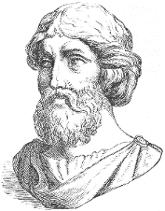
Pythagoras – Wikipedia tiếng Việt

Pythagoras - Wikipedia, the free encyclopedia

Pythagore, nhà toán học lừng danh trên thế giới đã từng khuyên nhủ:
"Này bạn, xin đừng làm nhơ nhớp thân thể của mình bằng những thức ăn tội lỗi. Chúng ta đã có bắp, bôm, lê, rau trái thừa thải, sữa và mật ong ngọt lịm. Quả đất này đã cung ứng cho chúng ta những thức ăn vô tội một cách dồi dào, đã khoản đãi chúng ta bằng những bữa tiệc không can dự vào máu. Chỉ có loài thú này mới ăn thịt loài thú khác vì bản năng tự nhiên và vì đói. Nhưng không phải tất cả loài thú nào cũng vậy. Bởi vì trong số đó cũng có các loài như bò, ngựa và trừu... đều ăn cỏ".
Sử học gia Diogenes kể rằng, Pythagore dùng điểm tâm buổi sáng bằng bánh mì và mật ong và dùng bữa ăn chiều với nhiều loại rau quả. Ông cũng đã thể hiện lòng từ bi bác ái qua những hành động thực tiễn bằng cách nhiều lần trả tiền cho một số ngư phủ để phóng sanh những con cá mà họ đã bắt được trở về lòng biển cả.
Triết gia Plutarch người Hy Lạp nhận xét về Pythagore như sau: "Theo tôi, từ tâm là lý do chính khiến Pythagore kiêng thịt. Ông không nỡ nhìn cảnh dẫy dụa và kêu rống thất thanh của những con vật khi bị người ta phanh thây xẻ thịt. Người ta giết những con vật đó không phải vì lý do chúng là thú dữ có khả năng nhiễu hại loài người, mà chính vì mục đích để thỏa mãn khẩu vị của họ mà thôi. Người ta bức tử những con vật ngây thơ không móng vuốt để tự vệ mà đáng lý ra theo luật Tạo Hóa, chúng cũng có quyền sinh tồn, bình đẳng và hiện diện để làm đẹp quả địa cầu này như tất cả mọi loài". Ông còn nhấn mạnh: "Nếu bảo rằng bản tính tự nhiên của loài người là ăn thịt các loài thú, thì thử hỏi chỉ với hai bàn tay trắng do Tạo Hóa sinh ra, mà không cần đến sự trợ lực của dao, mác, hèo, gậy, con người đã làm được gì các loài thú đó?"
02. Peter Burwash.

Peter Burwash (1945-…) - Wikipedia, the free encyclopedia

Một hôm nọ, nhà vô địch quần vợt Peter Burwash đến viếng một lò sát sanh. Khi ra về ông đã bất nhẫn mà viết những cảm nghĩ của mình trong một quyển sách nhan đề là A Vegetarian Primer (Sách dạy ăn chay). Có đoạn ông viết:
"Tôi không nỡ bóp nát một cánh hoa mong manh. Tôi đã chơi hockey với hết sức bình sanh của mình. Tôi cũng đã từng vùng vẫy và dọc ngang trên các sân quần vợt trong những trận thư hùng. Tôi không phải là loại người yếu đuối. Nhưng trước cảnh tượng mà tôi đã chứng kiến tại lò sát sanh, tôi thấy mình kinh khiếp và lòng mình mềm yếu vì thương hại".
"Khi tôi rời khỏi lò sát sanh, sự tội nghiệp đã dày vò lương tâm tôi. Tôi thầm nhủ sẽ không bao giờ có đủ can đảm đi sát hại một con vật dù lớn dù nhỏ. Tôi hiểu rằng có những nhân vật lỗi lạc trên thế giới họp nhau để bàn cãi về các vấn đề vật lý, kinh tế và môi sinh. Cũng có một số người có quan điểm tán đồng với chủ thuyết ăn chay. Song điều làm cho tôi chọn lấy con đường chay lạt không phải chạy theo chủ thuyết này hay chủ thuyết nọ mà chính vì những cảnh dã man mà con người đã đối xử một cách tồi tệ với các loài vật không phương tự vệ mà tôi đã tận mắt chứng kiến".
“Trong thời kỳ cổ Hy Lạp và cổ La Mã, lòng từ bi và những quan niệm về sự đối xử đạo đức luôn luôn là những nguyên động lực chủ yếu khiến một số danh nhân khép minh trong việc thọ trì trai giới”.
03. Leonard Da Vinci.
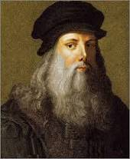
Leonardo da Vinci – Wikipedia tiếng Việt

Leonardo da Vinci - Wikipedia, the free encyclopedia

Léonard Da Vinci, nhà danh họa và điêu khắc gia người Ý, đồng thời cũng là một thi sĩ nổi tiếng trên thế giới quan niệm ăn chay là đạo đức của con người. Sự ăn chay sẽ tránh được những tội ác về sát sinh.
Ông còn nhấn mạnh rằng: “Những ai không biết quý trọng sự sống của những sinh vật khác là những kẻ không đáng sống. Cơ thể của những người ăn mặn không khác gì những bãi tha ma để chôn vùi xác chết các thú vật mà họ đã ăn vào”. Trong các quyển vở nhật ký, ông thường viết đầy những câu danh ngôn về lòng từ bi bác ái và luôn luôn có những hành động qúy thương các loài sinh vật khác.
04. Jean Jacques Rousseau.
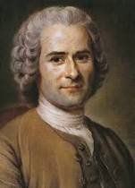

Jean-Jacques Rousseau – Wikipedia tiếng Việt

Jean-Jacques Rousseau - Wikipedia, the free encyclopedia

Jean Jacques Rousseau, triết gia và là một nhà văn người Pháp đã có những tác phẫm giá trị về mặt tư tưởng đã ảnh hưởng sâu xa đến nền văn học và cuộc cách mạng lịch sử tại quốc gia này.
Ông là người chủ trương bênh vực sự hiện hữu của thiên nhiên và cổ xúy sự ăn chay. Ông nhận xét rằng phần đông những loài thú ăn thịt có bản tính hung tợn hơn những loài thú ăn cỏ. Và dĩ nhiên những người ăn chay trường sẽ hiền từ hơn những người ăn mặn. Ông còn đề nghị những người hành nghề đồ tể không được mời vào làm bồi thẩm đoàn tại các tòa án.
05. Adam Smith.
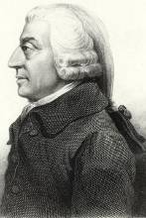
Adam Smith – Wikipedia tiếng Việt

Adam Smith - Wikipedia, the free encyclopedia

Kinh tế gia Adam Smith (1723 - 1790), trong quyển The Wealth of Nations xuất bản vào năm 1776 đã khuyến khích loài người ăn chay và đã thuyết minh về sự lợi ích của việc thọ trì trai giới. Ông bảo rằng việc ăn mặn xét ra không cần thiết cho nhu cầu dinh dưỡng của con người.
Chúng ta đã có ngũ cốc, rau quả, phó mát, dưa và dầu thực vật. Đó là những thức ăn cung cấp cho chúng ta những chất dinh dưỡng dồi dào. Thịt đối với chúng ta sẽ không nghĩa lý gì nếu chúng ta ăn chay đầy đủ và đúng cách.
06. Benjamin Franklin.
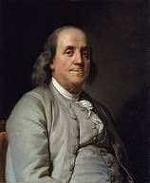

Benjamin Franklin – Wikipedia tiếng Việt

Benjamin Franklin - Wikipedia, the free encyclopedia

Cùng một quan niệm trên, ông Benjamin Franklin một khoa học gia và là một chính trị gia nổi tiếng của Hoa Kỳ, người đã bắt đầu ăn chay từ năm 16 tuổi đã bảo rằng nhờ ăn chay mà cơ thể của ông được trong sạch, tinh thần của ông được minh mẫn, trí óc của ông được tiến bộ và sự hiểu biết của ông được nhanh chóng hơn. Trong một bài tự thuật, ông có bình phẩm những người ăn mặn là những kẻ cố sát.
07. Percy Bysshe Selley.

Percy Bysshe Shelley - Wikipedia, the free encyclopedia

Thi sĩ Percy Bysshe Shelley (1792 - 1822) cũng là người ăn chay trường. Ông chủ trương chống báng việc sát hại súc vật để cung cấp thịt cho dân chúng tiêu thụ. Ông đã có lòng vị tha và bắt đầu ăn chay trường từ hồi còn là một sinh viên tại trường Đại học Oxford. Sau này ông thành hôn với bà Harriet. Cả hai vợ chồng đều chấp nhận một cuộc sống chay lạt thanh khiết. Trong một bức thư đề ngày 14-3-1812, bà Harriet đã tâm sự với một người bạn: "Vợ chồng chúng tôi đã kiêng thịt và ăn chay trường như ông Pythagore vậy". Một số thi phẩm của ông Shelley thường mang tính chất vị tha bác ái, khuyên nhủ mọi người tránh việc sát sanh, nên ăn chay và sống một cuộc đời thanh cao tốt đẹp.
08. Leo Tolstoi.
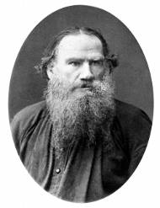

Lev Nikolayevich Tolstoy – Wikipedia tiếng Việt

Leo Tolstoy - Wikipedia, the free encyclopedia

Văn hào nước Nga Léon Tolstoi đã thọ trường chay từ năm 1885. Ông chống đối thú săn bắn của một số giai cấp quý tộc và trưởng giả. Ông cũng chủ trương không sát sanh, chủ trương chủ thuyết hòa bình và ăn chay, tôn trọng sự sống của các loài sinh vật khác kể cả con ong và loài kiến.
Ông tiên đoán những bạo động xảy ra triền miên trên thế giới chỉ vì loài người không biết tự chế tham vọng của mình. Sự kiện càng ngày càng tệ hại hơn và có thể xảy ra những cuộc chiến tranh khốc liệt làm xáo trộn cuộc sống an bình của nhân loại.
Trong bài tham luận The First Step (Bước đầu tiên), Léon Tolstoi bảo rằng những người ăn thịt là những kẻ phản đạo đức và "phạm tội sát sinh". Ông nói thêm: "Sự sát sinh đã làm cho những người vốn có một tâm hồn cao thượng, có lòng vị tha đối với mọi người như đối với chính bản thân mình, trở thành những kẻ hung bạo".
09. Richard Wagner.
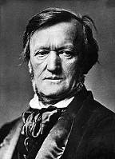

Richard Wagner - Wikipedia, the free encyclopedia

Nhà soạn nhạc Richard Wagner tin tưởng mạnh mẽ rằng sự sống của mọi loài đều có tính cách bất khả xâm phạm. Ông bảo: "Ăn chay là một sự dinh dưỡng thuần hợp với bản chất thiên nhiên, cứu vớt con người xa lánh những tâm địa và hành động tội lỗi, tôi cũng mong ước sau này sẽ được hóa sinh về nơi an lạc đời đời".
10. Henry David Thoeau.
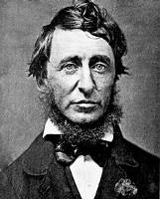

Henry David Thoreau - Wikipedia, the free encyclopedia
Ông Henry David Thoreau (1817 - 1862), văn hào Hoa Kỳ có khuynh hướng chống áp bức nô lệ, chủ trương một cuộc sống thanh bình và thuận lý thiên nhiên. Ông là người ăn chay định kỳ từ thuở nhỏ, đã bảo rằng: "Chúng ta không có trách cứ những người ăn mặn. Thực ra vì sự sinh tồn, loài người có thể sát sinh trên một bình diện nào đó. Nhưng đây là một biện pháp bất khả kháng và rất đáng thương tâm. Những người ăn mặn cần phải được hướng dẫn để cải thiện dần đường lối mưu sinh của mình, để họ tự ý thức và tự chọn lựa cho mình những thức ăn chay thanh đạm và cao khiết hơn. Theo sự suy nghiệm của bản thân tôi thì những sự kiện đó can dự một cách quan trọng vào vấn đề vận số của con người. Tôi tin rằng điều kiện ăn uống có thể cải thiện được. Xuyên qua tiến trình lịch sử của nhân loại, chúng ta há chẳng thấy những bộ lạc ăn thịt người từ thuở xa xưa, ngày nay họ không còn ăn thịt lẫn nhau vì đời sống càng ngày càng văn minh hơn và con người trong những bộ lạc đó đã có ý thức hơn".
11. Mohandas Gandhi.
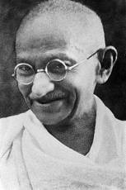
Mahatma Gandhi – Wikipedia tiếng Việt

Mahatma Gandhi - Wikipedia, the free encyclopedia

Trong lịch sử Ấn Độ vào thập niên 1940 và 50, nhà cách mạng bất bạo động Mohanda Gandhi đã dành lại chủ quyền cho đất nước từ trong tay thực dân Anh Quốc. Ông đã từng vào tù ra khám và được nhân dân nước Ấn tôn thờ là bậc Thánh nhân, cũng là người đã ăn chay từ thuở nhỏ. Thân sinh của ngài vốn theo đạo Hindus nên gia đình của ngài là một gia đình đạo đức và tất cả đều ăn chay theo giáo lý tốt lành của tôn giáo đó.
Song dưới sự cai trị của Anh Quốc, những tư tưởng tân tiến Tây phương đã ảnh hưởng mạnh mẽ và dần dần đánh bạt một số phong tục cổ truyền của nước Ấn. Một số thanh niên thời bấy giờ đã chê bai việc ăn chay trường và thờ đạo bản xứ là hủ lậu nên họ học đòi theo lối sống Tây phương trong đó có việc ăn thịt được họ hăm hở chấp nhận hơn cả. Số người này còn khuyến dụ ông Gandhi theo trào lưu mới như bọn họ, nhưng đã bị ông từ chối. Do đó ông đã trở thành nạn nhân của sự chê bai gièm xiễm. Họ bảo rằng ăn thịt sẽ tăng cường sức khỏe, nghị lực và lòng can đảm. Nhưng ông Gandhi vẫn khăng khăng giữ vững lập trường của mình không hề xao xuyến.
Không những thế ông còn viết tất cả 5 quyển sách chuyên về đề tài ăn chay và khuyên mọi người trì giới. Ông bảo: "Đã đến lúc chúng ta cần phải sửa sai một số tư tưởng lầm lẫn cho rằng ăn chay sẽ làm cho tinh thần chúng ta bị bạc nhược, thụ động và nhụt chí phấn đấu. Dù trong tình huống nào, tôi vẫn không xem việc ăn thịt là cần thiết".
Hàng ngày Gandhi thường dùng giá lúa mạch, bột hạnh nhân, rau xanh, chanh và mật ong trong những bữa ăn thanh đạm. Chính ông bảo đã tìm thấy những nguyên lý và giá trị đạo đức của sự ăn chay qua các tác phẩm của nhà văn Tolstoi. Trong quyển Moral Basis of Vegetarianism (Căn bản đạo đức của chủ thuyết ăn chay), ông viết: "Tôi khẳng định rằng thịt không phải là thức ăn thích hợp với con người. Chúng ta không nên sai lầm chạy theo lối sống của các loài cầm thú, nếu chúng ta tự coi mình cao thượng hơn các loài cầm thú đó".
Ông cũng bảo chính lòng từ bi là nguyên động lực khiến người ta ăn chay và tránh sát sinh hơn là vì lý do sức khỏe. Ông bảo sự tiến bộ về tâm linh đến một mức nào đó, con người sẽ tự ý thức và thương hại mà không giết chóc những sinh vật bạn bè của chúng ta để thỏa mãn nhu cầu của khẩu vị.
12. Bernard Shaw.
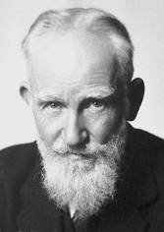
George Bernard Shaw – Wikipedia tiếng Việt
George Bernard Shaw - Wikipedia, the free encyclopedia

Kịch tác gia nổi tiếng Bernard Shaw đã được giải thưởng về văn học nghệ thuật Nobel năm 1925. Ông cũng ăn chay trường từ năm 25 tuổi. Ông bảo chính những thi phẩm của Shelley đã làm cho ông thức tỉnh và thấy được sự đạo đức trong vấn đề chay lạt. Ông bảo có lần ông bị bịnh. Bác sĩ khuyến cáo ông hãy bỏ "cái tật xấu ăn chay" đó đi, nếu không ông sẽ toi mạng vì kiệt sức. Nhưng ông vẫn bất chấp.
Ông cũng mặc kệ trước những mỉa mai của bàng dân thiên hạ, vô công rổi nghề. Ông bảo chúng ta không nên quan tâm về sự dèm pha của số người chuyên ăn các thây ma của thú vật ấy. Ông thường trước tác những kịch bản và những văn phẩm liên hệ tới hành vi đạo đức của con người, tới sự sát sanh và những bạo động trên thế giới.
13. Albert Einstein.
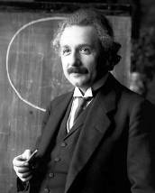

Albert Einstein – Wikipedia tiếng Việt

Albert Einstein - Wikipedia, the free encyclopedia

Albert Einstein, nhà bác học nổi danh của thế kỷ thứ 20, là một người ăn chay trường tuy ông chánh thức không theo tín ngưỡng nào. Ông là một người yêu chuộng hòa bình, tôn trọng sự sống của muôn loài và đã từng phát biểu: “Không gì ích lợi cho sức khỏe con người, và cũng đồng thời làm tăng cơ may sinh tồn trên quả địa cầu bằng việc tiến hóa đến một chế độ ăn chay” (Nothing will benefit human health and increase chances for survival of life on earth as much as evolution to a vegetarian diet. Albert Einstein).
14. Isaac Bashivis.
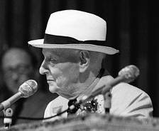
Isaac Bashevis Singer – Wikipedia tiếng Việt
Isaac Bashevis Singer - Wikipedia, the free encyclopedia

Văn hào Isaac Bashivis Singer (sinh năm 1904), từng đoạt giải thưởng văn học nghệ thuật Nobel năm 1978 đã thọ chay trường từ năm 1962. Lúc đó ông vừa đúng 58 tuổi. Ông bảo ông rất lấy làm hối tiếc vì đã kéo dài thời gian ăn mặn quá lâu. Nhưng thà muộn còn hơn chẳng bao giờ ăn chay cả. Ông nghĩ rằng thuyết ăn chay để tránh sát sanh cũng cùng hòa hợp với sự uyển chuyển huyền vi của Do Thái giáo. Ông bảo: "Chúng ta đều là con cái của Thượng Đế. Trong khi chúng ta cầu xin Thượng Đế tha tội cho chúng ta, thì ngược lại chúng ta cứ tiếp tục phạm tội sát hại sinh mạng của những động vật khác".
Đề cập tới tình trạng sức khỏe có thể bị ảnh hưởng bởi sự ăn chay, ông bảo rằng dó là hoàn toàn dựa trên ý thức của loài người. Ông cương quyết bảo: "Ngay cả việc ăn mặn có tốt cho cơ thể như thế nào chăng nữa, tôi sẽ không bao giờ chấp nhận. Rất nhiều triết gia và các nhà truyền giáo trên thế giới đã rao giảng với tín đồ của họ rằng loài thú chẳng qua chỉ là những cái máy không linh hồn và không cảm giác. Những lời rao giảng như vậy là một sự nói láo, là sáng kiến và chủ trương của bọn ma vương và tà đạo mà thôi".

15. Bill Clinton, cựu Tổng thống Mỹ: Ăn chay từ năm 2004
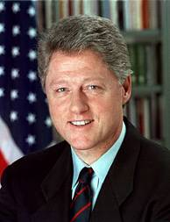

Bill Clinton – Wikipedia tiếng Việt

Bill Clinton - Wikipedia, the free encyclopedia

Bill Clinton nổi tiếng vì sở thích với đồ ăn nhanh McDonald’s và các loại đồ ngọt, béo mặc dù gia đình vị tổng thống thứ 42 của nước Mỹ vốn có tiền sử mắc bệnh tim. Ông chỉ bắt đầu chế độ ăn giảm lượng mỡ trong máu kể từ sau cuộc phẫu thuật hở tim năm 2004.
Nhờ thay đổi chế độ ăn uống, tập trung vào thực phẩm ít chất béo hoặc thực vật, nên ông đã bỏ được thói quen ăn uống không tốt và giảm cân nhanh chóng.
Năm 2010, xuất hiện tại đám cưới cô con gái Chelsea, Clinton cho hay đã giảm được 9 kg. Ông nói, “Tôi thích những loại rau, trái cây, đậu là những thứ tôi đang ăn. Chế độ ăn chay đã giúp ông cảm thấy khỏe khoắn hơn trước rất nhiều”.
16. Biz Stone, đồng sáng lập Twitter: Ăn chay trường 10 năm.

Biz Stone - Wikipedia, the free encyclopedia

Với tài sản ròng khoảng 200 triệu USD, Biz Stone nằm trong số 1% người giàu nhất nước Mỹ. Và sau hơn 10 năm ăn chay, Stone hiện thuộc trong nhóm một số ít người Mỹ tự nhận là “ăn chay trường”.
Năm ngoái, doanh nhân 38 tuổi này còn cùng với Evan Williams, một đồng sáng lập khác mạng xã hội tiểu blog Twitter, đầu tư vào một công ty kinh doanh thịt chay có tên là Beyond Meat.
Trong một cuộc phỏng vấn với trang Fast Company, Stone nói rằng, những miếng thịt gà chay bắt chước mùi vị thịt gà thật tới mức khó mà tin nổi.
17. Russell Simmons, “vua” hip hop Mỹ: Bỏ ăn thịt vì môi trường.

Russell Simmons - Wikipedia, the free encyclopedia

Người sáng lập Def Jam Records từ bé tới lớn ăn thịt, nhưng hơn 10 năm trước, ông chuyển qua ăn chay và cho rằng ăn thịt có tác động vô cùng tiêu cực tới môi trường sống.
Năm 2010, Simmons nói “Mỗi ngày qua đi lại có thêm nhiều người chuyển qua ăn chay. Lũ trẻ nhìn một miếng sườn và liên tưởng tới những con vật bị chết đau đớn để bị biến thành đồ ăn. Nhiều người đang thấy yêu bản thân hơn họ và chính trái đất hơn bằng cách nói không với thịt và bơ sữa”.
Hình ảnh Russell Simmons từng xuất hiện trên bộ tem những ngôi sao ăn chay nổi tiếng do Hội Bảo vệ động vật (PETA) ấn hành năm 2011. “Đó là những ngôi sao ăn chay nổi tiếng nhất từ trước tới nay, bao gồm cả những ngôi sao còn sống và đã quá cố, họ là những người có chung một quan điểm là tôn trọng động vật”, PETA cho biết.
Doanh nhân có tài sản trị giá 340 triệu USD này đang chi tiền của mình cho việc bảo vệ động vật. Mới đây, ông còn ra mắt dòng sản phẩm thời trang mang tên Argyleculture, không sử dụng bất cứ sản phẩm nào từ động vật.

18. Cory Booker, Thị trưởng Newark: Ăn chay trường trong 2 thập niên qua.
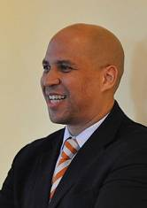

Cory Booker - Wikipedia, the free encyclopedia

Thị trưởng thành phố Newark, bang New Jersey (Mỹ), đã ăn chay trường trong hơn 20 năm qua. Chính trị gia này nức tiếng thơm sau khi giải thoát một phụ nữ trẻ khỏi một vụ hỏa hoạn kinh hoàng.
Trong vụ hỏa hoạn đó, dù bị các cận vệ ngăn cản nhưng Booker nhất quyết xông vào nhà và vác người phụ nữ lên vai để chạy thoát ra ngoài. Sau đó, ông phải nhập viện vì ngộ độc khói và bỏng.
Lúc đầu, Booker chuyển qua lối sống “không thịt” nhằm trợ giúp những hoạt động điền kinh của ông. Trên mạng Reddit, vị chính trị gia này cho hay “Năm 1992, tôi quyết định sẽ thử và cố gắng ăn chay trong vòng từ 3 đến 6 tháng. Khi đó, mấy vụ chạy điền kinh của tôi có kết quả vô cùng tuyệt vời, tôi thấy tinh thần cực sảng khoái. Và chính từ thời điểm đó, bản thân tôi thấy ăn chay là giải pháp tốt nhất đối với cơ thể mình”.
Được biết trước đó, Booker từng cố gắng để làm người ăn chay, nhưng ông thất bại vì không thể đành lòng trước mấy món kem hấp dẫn.
19. Michael Eisner, cựu CEO của Walt Disney: Ăn chay sau phẫu thuật.
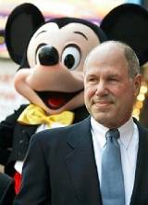

Michael Eisner - Wikipedia, the free encyclopedia

Ca phẫu thuật năm 1994 đã khiến cựu CEO của hãng phim Wall Disney, 52 tuổi, chấp nhận những đồ ăn kiêng, không chất béo.
Đối với Michael Eisner, việc từ bỏ những thói quen ăn uống của một “người Mỹ bình thường” như vậy không hề dễ dàng. Trả lời phỏng vấn tờ San Francisco Chronicle năm 1998, ông nói mình nhớ mọi thứ.
Eisner rời Disney năm 2005 sau 21 năm làm việc. Từ những năm 1980 cho tới những năm 1990, tài năng của Michael Eisner đã giúp Walt Disney có được những bước phát triển nhảy vọt và trở thành một hãng phim hàng đầu thế giới. Trên cương vị là giám đốc điều hành, Michael Eisner đã mang lại một nguồn sinh lực mới cho tập đoàn Walt Disney.
20. Steve Wynn, “ông vua” bài bạc: Ăn chay để sống khỏe hơn.

Steve Wynn - Wikipedia, the free encyclopedia

Wynn hiện là một “tượng đài” ở kinh đô bài bạc thế giới, Las Vegas (Mỹ). Vị chủ tịch kiêm giám đốc điều hành 71 tuổi của tập đoàn Wynn Resorts đã trở thành một người ăn chay thuần vào năm 2010.
Trong một buổi nói chuyện với tạp chí Bon Appetit ở Las Vegas, Wynn cho hay, ông ăn chay vì bị thuyết phục bởi câu chuyện một người đàn ông Ấn Độ “bảnh trai, quý phái” sau một năm ăn chay đã giảm được 13,6 kg và trông trẻ hơn tới 15 tuổi.
Theo Wynn “Chế độ ăn thiên về thịt của người Mỹ chẳng khác gì tự sát vì dễ gây ra ung thư và nhiều loại bệnh về xương sống”. Trong nỗ lực gia tăng các chế độ ăn có nhiều yếu tố thực vật, Wynn đã đưa thực đơn ăn chay vào chuỗi khách sạn của ông trong năm 2012.
21. Joi Ito, CEO hãng đầu tư Neoteny: Ăn chay là sống khỏe và hạnh phúc.
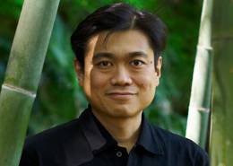

Joi Ito - Wikipedia, the free encyclopedia

Joi Ito, Giám đốc Trung tâm thực nghiệm truyền thông MIT, từng chia sẻ trên blog về quyết định trở thành người ăn chay thuần của mình hồi tháng 12/2006. Sau 6 tháng, ông đã giảm được hơn 18 kg và nhận được vô số lời tán thưởng về kế hoạch ăn uống toàn rau quả.
“Tôi chưa bao giờ thấy bản thân mình khỏe mạnh và sảng khoái hơn lúc này. Vì thế tôi sẽ tiếp tục ăn chay”, Ito viết.
Joi là một doanh nhân Nhật Bản, ông đang đảm nhận nhiều chức vụ như chủ tịch của Creative Commons (một tổ chức phi lợi nhuận tôn vinh tính sáng tạo của cộng đồng), giám đốc của MIT, thành viên hội đồng quản trị Mozilla và là một trong 100 nhà tư tưởng hàng đầu thế giới..
22. Tom Freston, cựu CEO của Viacom: Ăn chay vì vợ là người ăn chay.

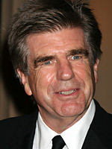

Tom Freston - Wikipedia, the free encyclopedia

Việc ăn rau của Freston hoàn toàn chịu ảnh hưởng từ người vợ cũ Kathy Frestton, tác giả cuốn sách “Ăn chay: Giảm cân, khỏe mạnh hơn và thay đổi thế giới”. Cặp vợ chồng quyền lực này đã chia tay nhau hồi hè năm ngoái. Kathy nói với tờ Vanity Fair rằng Tom đã “ăn cá và đôi khi ăn thịt, nhưng không bao giờ ở nhà”.
Trước cuộc phỏng vấn của Kathy, Tom từng tiết lộ với hãng tin Bloomberg rằng, lợi ích từ việc ăn chay là “rất nhiều và không thể phủ nhận”.

23. John Mackey, CEO của Whole Food: Ăn chay trường qua 3 thập niên.
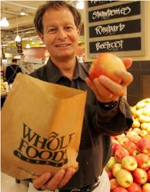

John Mackey (businessman) - Wikipedia, the free encyclopedia

John Mackey là một trong số những lãnh đạo kinh doanh thành công nhất nước Mỹ thế kỷ XX được bầu chọn theo tiêu chuẩn Leadership Initiative (Sáng kiến Lãnh đạo) của HBS.
Đồng giám đốc điều hành của Tập đoàn bán lẻ thực phẩm hàng đầu của Mỹ Whole Foods từ chối các chế độ ăn với dầu thực vật, đường và thức ăn đóng hộp để ăn chay thuần trong 3 thập niên qua. Tập đoàn Whole Foods cam kết hướng tới những sản phẩm đồ ăn khỏe mạnh hơn và tự nhiên hơn.
Nói chuyện với nhật báo New York Times, John Mackey cho hay:
“Tôi nấu gì cho bữa tối hôm qua à? Một đĩa salad rắc vài hạt điều, một món xào khô không dầu bởi đơn giản, bạn có thể xào mà chỉ cần chút nước thôi. Salad có cải xoăn, hành, nấm và cà chua, và có thêm khoai tây nấu chín, nghiền nhỏ, không bỏ muối, không bơ sữa. Tôi chỉ bỏ thêm chút sữa quả hạnh vào món này thôi”.
VIDEO
- Ăn chay và quan niệm của danh nhân thế giới 1/3
- Ăn chay và quan niệm của danh nhân thế giới 2/3
- Ăn chay và quan niệm của danh nhân thế giới 3/3
- Kogi - Bộ tộc ăn chay thánh thiện và thông thái ở Nam Mỹ (Colombia)
- Talkshow GƯƠNG SÁNG - Nguyễn Dzoãn Cẩm Vân (Tuệ Vân)
- “ĐẠO PHẬT VÀ ĐỜI SỐNG” - Nguyễn Dzoãn Cẩm Vân (PD. Diệu Tịnh)

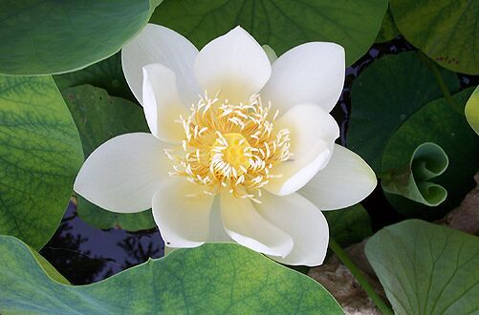

Bài đọc thêm:
1. Ăn Chay Để Cứu Địa Cầu.
Có rất nhiều cách để sống "xanh". Trong đó, ăn chay, có thể nói là lối sống xanh nhất lại ít thấy ai đề cập đến và nhấn mạnh tầm quan trọng.Tại thành phố Ghent (Bỉ), chiến dịch ăn chay đang được triển khai rầm rộ nhằm khuyến khích người dân mỗi tuần một ngày ăn chay để bảo vệ môi trường và chống lại hiện tượng biến đổi khí hậu. Đây là thành phố đầu tiên ở châu Âu và có lẽ là thành phố đầu tiên trên thế giới có cách làm mới này.
Ông Tom Balthazar, Hội viên Hội đồng thành phố cho biết: “Thực tế cho thấy, ngành công nghiệp sản xuất thịt qui mô lớn có ảnh hưởng rất tiêu cực tới môi trường, ngành này thải ra 18% khí thải gây hiệu ứng nhà kính, và chúng ta cần khắc phục điều này vì tương lai”.
Ông Balthazar cũng cho rằng, ăn chay sẽ giúp tiết kiệm nguồn nước, vì để sản xuất 1 kg thịt tốn rất nhiều nước. Ngoài ra, ăn ít thịt cũng sẽ rất tốt cho sức khoẻ, vì giảm nguy cơ bị bệnh tim, tiểu đường và béo phì.
Người dân thành phố 240 ngàn dân của Bỉ đã phản ứng rất tích cực với chiến dịch ăn chay. Barbara Ardenois, Sinh viên, 23 tuổi nói: “Tôi nghĩ, đây là một ý tưởng hay. Tôi thực sự ủng hộ chiến dịch này, vì trước đây khi muốn ăn chay ở nhà hàng thì ít sự lựa chọn hơn”.
Theo thống kê, người dân Bỉ trong suốt đời người tiêu thụ trung bình 1.800 vật nuôi gồm 891 con gà, 42 con lợn, 5 con bò, 789 con cá, 7 con cừu, 43 con gà tây và 24 con thỏ.
Các khoa học gia đã tính toán rằng thật ra chúng ta sẽ tiết kiệm được nhiều nước hơn bằng cách từ bỏ một cân Anh thịt bò, hoặc bốn bánh bơ-gơ, hơn là không tắm ít nhất sáu tháng.
1 Kg Thịt Bò
= 16kg Ngũ cốc + 10 Vạn lít nước + Ăn Mòn 36kg đất xốp + Sản Sinh 40kg chất thải + 13kg CO2 + Phân Bò có hơn 100 chất khí gây ô nhiễm.
Để nuôi súc vật làm thịt ăn, loài người chúng ta đã sử dụng tới 70% diện tích đất nông nghiệp và 30% tổng diện tích bề mặt trái đất.
Tổ chức Nông Lương Quốc Tế (FAO) khuyên ta nên hành động gấp (Urgent action is required to remedy the situation). Nghĩa là phải giảm thiểu ít nhất là 50% công nghiệp sản xuất thịt. Và như vậy nhân loại phải bỏ ăn thịt bớt 50%.
Ngay ở Châu Mỹ La Tinh, 70% diện tích của các khu rừng đã phá là để làm đồng cỏ cho bò ăn. Bản báo cáo của Liên Hiệp Quốc công bố ngày 29 tháng 11 năm 2006 cho biết rằng nuôi súc vật để ăn thịt tạo ra nhiều chất khí gây nên hiệu ứng nhà kính nhiều hơn những chất khí do tất cả xe cộ trên trái đất nhả ra(1). Ông Henning Steinfeld, một viên chức cao cấp của tổ chức Nông Lương Quốc Tế (FAO) cho biết là kỹ nghệ nuôi súc vật để bán thịt là một trong những yếu tố quan trọng nhất đưa tới cuộc khủng hoảng sinh môi hiện đại (“the meat industry is one of the most significant contributors to today’s most serious enviromental problems”).
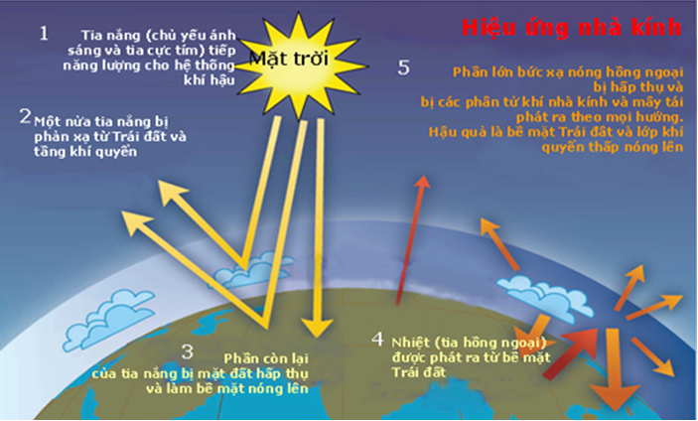
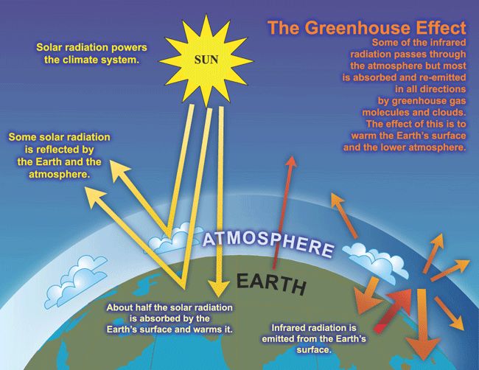
Tìm hiểu các loại khí gây hiệu ứng nhà kính

Gà, lợn và bò ở các trại chăn nuôi lớn nhả ra những khối lượng khí mê-tan (methane – CH₄) vĩ đại, từ sự tiêu hóa và từ phân chúng thải ra.
Các nhà khoa học cho biết là khí mê-tan gây hiệu ứng nhà kính hai mươi ba lần nhiều hơn khí các-bon-níc (khí CO₂). Cơ quan Bảo Hộ Môi Trường (2) cho biết là chăn nuôi làm tiết ra khí mê-tan nhiều nhất ở Hoa Kỳ (3). Ngoài khí mê-tan, lại còn khí đinitơ-oxít (Nitrous Oxide – N₂O) mà hiệu năng nhà kính còn lớn hơn hiệu năng của chất khí CO₂ tới 300 lần. Mà khí N₂O, cũng theo bản báo cáo của Liên Hiệp Quốc, là do kỹ nghệ chăn nuôi gây ra.
Nuôi bò, nuôi lợn, nuôi gà, chế biến thực phẩm từ sữa và trứng chịu trách nhiệm chế tác ra khoảng 65% tổng số khối lượng chất khí N₂O trên toàn thế giới.
Ngành chăn nuôi ở Mỹ thải ra một khối lượng khổng lồ phân thú vật, nhiều gấp 130 lần số lượng phân người trên thế giới, nghĩa là mỗi giây thú vật thải ra tới 97.000 pound phân. Các thứ phân này [COLOR="rgb(46, 139, 87)"]chảy ra sông hồ làm ô nhiễm nước uống tạo ra không biết bao nhiêu bệnh tật cho mọi loài.[/color]
Như ta đã biết phần lớn khí N₂O do phân chăn nuôi mà phát xuất. Ngành chăn nuôi đã tàn phá hàng trăm triệu mẫu rừng ở khắp nơi trên thế giới. Phá rừng là để trồng bắp, trồng lúa nuôi súc vật và để có đồng cỏ cho bò gặm. Khi rừng bị phá, những khối lượng khí CO₂ khổng lồ chứa trong cây cối được nhả ra không trung. Nuôi súc vật để bán thịt cũng làm hao hụt nước của thế giới. Chỉ cần 25 gallon nước là đủ tưới và sản xuất 1kg lúa. Trong khi đó muốn chế tác 1kg thịt thì phải dùng tới 2.500 gallon nước.
Bản báo cáo của Liên Hiệp Quốc công bố ngày 29 tháng 11 năm 2006 cho biết rằng dù có giảm bớt 50% kỹ nghệ chăn nuôi thì ta cũng vẫn phải sử dụng những kỹ thuật mới để giúp cho phần kỹ nghệ còn lại ít gây ô nhiễm môi trường hơn, như chọn lựa thức ăn cho súc vật như thế nào để các thức ăn ấy không bị lên men nhiều trong đường tiêu hóa của súc vật. Chính sự lên men này tạo ra nhiều chất khí mê-tan nhất.
Bạn có biết:
- Trên thế giới đang bị đói 862 triệu người trong năm 2008.
- Lúa gạo hiện được nuôi gia súc đủ để nuôi 2 tỷ người.
- 1 khẩu phần ăn THỊT BÒ Dùng hơn 1,200 ga-lông nước
- 1 khẩu phần ăn THỊT GÀ Dùng 330 ga-lông nước
- 1 bữa ăn THUẦN CHAY hoàn toàn với ĐẬU HỦ, GẠO, và RAU CẢI Dùng 98 ga-lông nước
Nếu tất cả mọi người cùng ăn chay thì, ta sẽ tiết kiệm được 1200 galong nước cho một phần thịt bò, 330 galong nước cho một phần thịt gà, 36% lượng ngũ cốc trên thế giới và 74% lượng đậu nành (mà bây giờ người ta đang dùng để nuôi gia súc), sẽ có dư dả lương thực để nuôi 2 tỷ người hơn cả số người đang chết đói hiện nay. giải quyết được nạn đói và thiếu nước hiện nay trên thế giới.
Nếu không có các biện pháp "chữa cháy" ngay từ bay giờ, các nhà khoa học tin rằng Trái đất sẽ không còn là nơi yên bình cho con người sinh sống nữa.
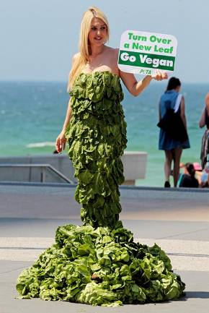
Cô gái xinh đẹp này có tên Jessica Bourne, hiện đang là thành viên của PETA, một tổ chức chuyên bảo vệ động vật. Cô đang trong trang phục váy bằng rau diếp, tươi cười cổ động mọi người ăn chay để bảo vệ môi trường.
2. Ăn chay & Tôn giáo.
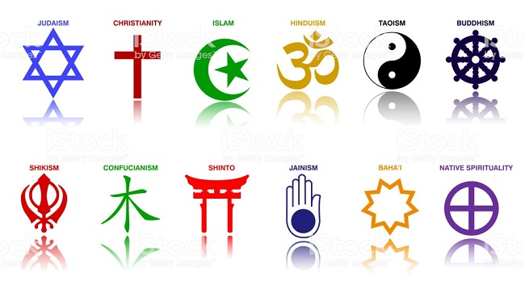

Các tôn giáo lớn trên thế giới hầu như lúc khởi thủy đều dạy tín đồ không sát sanh và ăn chay. Theo thời gian một số tôn giáo hình như đã biến thể và làm mất truyền thống căn bản này.
- Các tu sĩ Ai Cập (theo tài liệu cổ) chủ trương ăn chay. Họ không ăn thịt và cũng không ăn trứng. Đó là kiểu ăn chay tuyệt đối.
- Kinh Cựu ước của Do thái giáo có vài chỗ đề cập đến ăn măn, nhưng phần căn bản nhất của giáo lý vẫn dạy trường chay, không sát hại sinh vật. Trong Sáng thế ký (Genesis 1:29-30) “… và Thượng đế nói: Hãy nghe đây, ta đã cho các con những cây đầy hạt ở khắp nơi trên mặt đất, và những cây mà trái của chúng đầy những hạt mầm, những thứ này là thịt cho các con ăn; và ta đã cho các cây cỏ xanh tươi cho tất cả thú vật trên mặt đất, những chim chóc trên trời, những loài bò sát dưới đất hay bất cứ sinh vật nào trên trái đất này, đó là thịt cho chúng nó ăn; và liền có như vậy.” . Việc cấm ăn thịt còn tìm thấy ở Dân số kí (11:4-34), Châm ngôn (23:20), Ê sai (11:6-9, 66:3) và Đa ni ên (1:1-16)
- Ấn độ giáo là tôn giáo coi trọng việc ăn chay. Kinh Vệ Đà, cội nguồn xuất phát đạo Phật, lấy việc cấm sát sinh làm nền tảng đạo đức. Ấn Độ là nước có nhiều người ăn chay nhất trên thế giới.
- Phật giáo: Trong ngũ giới, giới quan trọng nhất là cấm sát sanh (đối với mọi sinh mệnh). Rất nhiều kinh điển Phật giáo đề cập tới việc ăn chay. Bạn có thể tìm thông tin ở nhiều bộ kinh quan trọng như Kinh Lăng-Nghiêm, Kinh Lăng-Già, Kinh Pháp-Bửu-Đàn v.v…
- Ở Việt Nam, đạo Cao Đài, Phật giáo Hòa Hảo cũng đều khuyến khích ăn chay. Dù rằng mỗi tôn giáo đều có sự khác biệt trong cách ăn chay. Hoặc ăn chay kỳ, hoặc ăn chay trường, hoặc ăn chay tuyệt đối (không trứng) hoặc ăn chay không tuyệt đối.
Những tư liệu trên đây có thể đúng hoặc sai. Nhưng rõ ràng không nên mất thời giờ tranh luận. Vì ăn mặn hay ăn chay là tùy quyết định mỗi người. Trên thế giới hiện giờ đa phần là ăn mặn, chỉ có thiểu số ăn chay. Nhưng cũng không quên, rằng có một phong trào ăn chay đang lớn mạnh. Phong trào ăn chay trên thế giới hiện nay phát xuất từ những nhận thức mới về bảo vệ môi trường, lòng thương yêu súc vật, và nhất là những chứng minh ăn chay có lợi cho sức khỏe.
Một số danh nhân lịch sử mà có thể bạn biết rõ về sự nghiệp của họ, nhưng có thể bạn chưa biết họ là người ăn chay: Pythagoras, Leonardo da Vinci, Jean jacques Rousseau, Adam Smith, Bernard Shaw, Albert Einstein…
Có thể có nhiều nguyên nhân khiến một người quyết định ăn chay. Tranh luận về nguyên nhân khiến một người ăn chay cũng lại là một điều không cần thiết. Đa số ăn chay vì tôn giáo, nhưng cũng có người ăn chay vì sức khỏe, ăn chay vì phong trào và cũng có trường hợp trẻ nhỏ sinh ra đã không thích ăn mặn. Dưới con mắt thày thuốc, tôi chỉ chú ý đến vấn đề ăn chay đúng cách như đã đề cập trong entry trước. Mỗi người có thể vì tôn giáo của mình, vì quan điểm ẩm thực, vì phong trào hoặc vì thói quen v.v… mà cổ động cho việc ăn chay. Riêng tôi, tôi xin được đứng ngoài công việc cổ động này. Ăn chay là quyết định của mỗi người.
Riêng đối với tôi, ăn chay là yếu tố quyết định cho thành công của thiền định. Bạn nào chưa ngồi thiền được, cứ thử ăn chay đi. Dĩ nhiên phải là chay trường. Sau một thời gian dài không “định” được, tôi đã quyết định ăn chay. Ăn chay quen, thân thể và đầu óc rất nhẹ nhàng. Năng lực trí óc tăng lên. Nhập thiền cũng dễ dàng. Chỉ cần ngồi xuống là đã có thể đạt tâm yên tĩnh. Có thể cấu tạo tâm sinh-lý mỗi người một khác, nhưng hỏi thăm nhiều người, thì đa số cũng có kinh nghiệm giống vậy.
Ăn chay là yếu tố trợ lực mạnh mẽ nhất cho người thực hành thiền định. Ăn chay mà không ngồi thiền thì… rất uổng :P. Ngược lại, chính vì ngồi thiền, nhu cầu calories giảm, vị giác bị khống chế, nên ta có thể giữ được trường chay. Kinh điển có nói, nhập sơ thiền thì khống chế được vị giác!
Người không ăn chay cũng có thể nhập thiền và vào định. Nhưng theo Kinh Lăng Nghiệm đó không phải là chánh định. Có thể người đó cũng phát triển thần thông, nổi tiếng, qui tụ được rất nhiều môn đệ… nhưng vẫn không đạt được cứu cánh giải thoát.
Tôi cũng tự hỏi: Vậy thực phẩm chay tác động như thế nào lên sinh-lý thần-kinh?
Có lẽ sức sống và tâm ý của con vật bị giết (ví dụ cảm giác khát sống, khát dục, sợ hãi, thù hận…) đã đi theo phần xác của con vật mà vào cơ thể người ăn, rồi tác động vào tâm ý của người ăn. Ăn thịt rừng nghe nói ta có cảm giác mạnh mẽ, sung, và man dại lắm. Suy nghĩ này dựa trên giả thuyết rằng tư tưởng ghi được dấu ấn lên tất cả vật chất, từ cấp thô cho đến cấp vi tế.
Người kinh nghiệm thường nói, phải hơn ba tháng thì ăn chay mới có tác dụng lên tâm thức. Phải chăng đó là thời gian để tế bào máu “mặn” chuyển đổi thành “chay”. Hồng cầu chúng ta có thời gian sống khoảng 100 ngày trước khi chết rồi được thay thế bởi hống cầu mới.
Trên dãy Himalaya, Mật tông Tây Tạng phải đối diện với thiên nhiên không cây xanh, không rau cỏ. Thực phẩm chay hiếm lắm. Có lẽ vì lí do đó mà có một số người tu ăn mặn, thực phẩm mặn ở đây chỉ duy nhất là thịt trâu Yak mà thôi. Nhưng những đại hành giả Mật tông như Milarepa vẫn chay tuyệt đối! Ngài đã cào rêu bám trên vách núi mà ăn. Tương truyền Milarepa có nước da xanh lè! Những người ăn chay ở thành phố thì chẳng có gì là cực lắm. Nếu cảm thấy thiệt thòi, thỉnh thoảng trong mùa chay, bạn cứ lên Vân-Cảnh hoặc Super-star ăn Buffet chay để trả thù đời! Những nhà hàng này đầy đủ các món chay “cao lương mỹ vị”tuyệt vời :p
Ngồi thiền mà không ăn chay cũng dễ bỏ thiền lắm. Ăn chay mà không ngồi thiền cũng dễ bỏ chay lắm. Tuy vậy cái khó khăn nhất trong việc ăn chay không phải là khẩu-vị, mà lại là chuyện khác. Đó là áp lực từ gia đình, người thân, và bạn bè. Tôi chưa bao giờ viết về đề tài chay, ấy vậy hôm trước, mới post một tấm hình chụp đĩa cơm chay trong chùa, dù không chú thích gì cả, mà một blog friend đã cho ngay một comment rất ấn tượng là:… giả tạo, ăn chay mà lòng còn mơ đến món mặn! ( điều này khiến tôi liên tưởng đến câu ăn mặn nói ngay, ăn chay nói láo!) Bạn cứ thử ăn chay đi rồi sẽ thấy cái lực lượng đối kháng nó khủng khiếp như thế nào! Dù bạn hiền khô chẳng nói năng gì người ta vẫn cứ sẵn sàng “phang” bạn. Lục tổ Huệ Năng có lúc lang thang sống với một đám thợ săn, ngài phải để một miếng thịt rừng trên mặt chén cơm và ăn phần ở dưới. Ăn chay có khi cũng phải ăn “lậu” mới khỏi bị người khác “dèm pha”. Nhiều khi phải đi đám cưới không có bàn chay, ta cứ tỉnh queo gắp khoai, gắp rau chấm muối tiêu vừa ăn vừa nói chuyện huyên thiên, có khi cũng thoát khỏi sự chú ý của người khác! :P
Ăn chay về mặt sức khỏe hay ăn theo phong trào thì không nói. Nếu tính tới góc độ tâm linh, nó chỉ giúp tâm yên ổn hơn mà thôi, và nó tạo điều kiện thuận lợi cho thiền định. Đối với Đạo Phật, giữ chay chỉ là giữ một giới trong ngũ giới, xét về mặt công đức thì cũng chẳng có gì nhiều.
Ăn chay không phải là thành quả gì to lớn trong việc tu hành. Ăn chay chỉ là ăn chay mà thôi. Chuyện đơn giản vậy mà ít người nắm vững.
Có một giáo phái mà giáo chủ ở Đài Loan, hiện đang phát triển ở Việt Nam, đặt vấn đề trường chay tuyệt đối, nghĩa là không ăn cả trứng. Điều này hoàn toàn đúng, tuyệt đối đúng! Nhưng rất tiếc là đám đông tín đồ lại đồng hóa việc ăn chay với kết quả tu hành. Khi các tín đồ giáo phái này hội họp gặp nhau, ta chỉ thấy họ bàn đến việc ăn chay có được “tuyệt đối” hay không, trong khi Đạo pháp và thể nghiệm tâm linh… biết bao điều đáng lẽ được trao đổi học tập thì họ lại né tránh. Họ không dám ăn bánh mì ngoài đường (vì thường có một chút trứng). Họ không dám uống cả vỏ thuốc tây, cái thường làm bằng gelatine (derive’ của collagene từ động vật). Họ phát hành cả một list “thực phẩm và hóa chất không được dùng” dài dằng dặc. Họ sẽ không dám uống một ly nước của người lạ mời. Họ ái ngại khi ngồi gần người không ăn chay, mà tiếng chuyên môn của giáo phái họ gọi là Atula. Cuối cùng giáo phái của họ biến thành “đạo ăn chay”, “pháp môn ăn chay”.
Điều gì đã xảy ra với giáo phái này?
Việc thiền định bị bế tắc!
Đúng là mỗi ngày họ vẫn đều đặn ngồi thiền hơn hai tiếng, nhưng thể nghiệm (meditative experiences) thì không có gì! Hoặc cái không phải là thể nghiệm thì tự gọi là thể nghiệm. Hoặc thể nghiệm tầm thường thị tự gọi là thể nghiệm cao. Cho nên đi đến đấy là bế tắc, không đi xa hơn được nữa. Nói chung tín đồ không có chuyển biến gì lớn trong tâm. Đa số thất vọng trong vô thức chuyển ra việc nhấn mạnh và cay cú với vấn đề ăn chay. Dường như họ quá tự hào với ăn chay! Dường như họ đồng hóa ăn chay với chứng đắc (enlightened)!
Một số đạo cấm ăn một tổ vật (totem) nào đó. Như đạo Hồi cấm ăn thit heo. Nếu bạn cho người đạo Hồi mượn một cái nồi đã từng dùng nấu thịt heo, sau khi nấu, ăn, và phát hiện mùi thit heo thì người tín đồ Hồi giáo có thể bị động kinh (epilepsie, convulsion). Vâng, chuyện thật, tôi là người cấp cứu trướng hợp này. Cảm giác tội lỗi mạnh mẽ đến mức người tín đồ phát bệnh. Chính vô thức (unconscious) tạo nên cơn động kinh. Thường là động kinh nội tạng (epilepsie viscerale): co thắt mọi cơ quan nội tạng, đau bụng, ói mửa, ngộp thở. Có khi co giật cả tay chân. Đối với giáo phái vừa nói, ăn nhằm đồ mặn hoặc trứng họ cũng bị dẫn đến tình trạng như vậy. Tôi biết vì nghe họ kể như vậy. Toàn bộ vô thức của họ đã bị ức chế!
Điều này nói lên cái gì? Hình như những lời thệ nguyện dẫn “con người tôn giáo” đến những khó khăn nhất định! Đã thề là không ăn thịt heo, vậy mà để dính mùi thịt heo! Đã thề là ăn chay mà lại ăn nhằm đồ ăn măn! Thệ nguyện là tự mình tạo ra những mặc cảm tội lỗi để tự khống chế mình.
Tôi khuyên các bạn ăn chay chớ nên thệ nguyện, hại nhiều hơn lợi. Ăn chay thì cứ ăn, giữ giới thì cứ giữ. Tuyệt đối không nên thệ nguyện. Tương tự như vậy, nếu có một giáo phái nào bắt bạn phải thệ nguyện (thường dưới nhiều hình thức tinh vi), bạn không nên tham gia vào. Nếu dính mắc với lời thệ nguyện, vô thức sẽ sẵn sàng hành hạ bạn. Bạn sẽ bị lệ thuộc và cột buộc vào giáo phái đó đến cuối đời (self mind-control)
Mong sao vấn đề ăn chay phải được thấu đáo trong mọi ý nghĩa.
BS. Phạm Doãn
-----------------
Chú thích: Theo Ăn Chay Của Các Tôn Giáo Khác Nhau Như Thế Nào?

I. Các tôn giáo ăn chay như thế nào?
Thức ăn và các thói quen ăn uống rất quan trọng trong hầu hết các tôn giáo, cả hai thể hiện lòng mộ đạo cũng như bản sắc của nhóm. Các tôn giáo có chung một số thói quen tương đồng nhưng đa phần có những bộ luật riêng quy định những thức ăn và đồ uống mà họ có thể, hoặc không thể, tiêu thụ.
Các tín đồ cũng phải tuân theo quy định về việc chuẩn bị thức ăn, bao gồm việc giết mổ động vật. Đối với một số tôn giáo, một số ngày cụ thể trong tuần và các dịp trong năm cũng có ý nghĩa đặc biệt liên quan đến chế độ ăn.

1) Cách ăn chay của Hồi giáo.

Thực phẩm tuân thủ các luật lệ của Hồi giáo được gọi là “halal”, nghĩa là “được phép”. Động vật phải bị giết bởi một người theo Hồi giáo, sử dụng một động tác duy nhất nhắm vào cổ họng với một con dao rất sắc.
Những tín đồ Hồi giáo không được ăn hoặc uống vào ban ngày trong tháng lễ Ramadan.
Tôn giáo | Được phép | Cấm
Hồi giáo | - - Cá có vây và vảy.  - - Tôm sú và tôm thường.  - - Gà và các loại chim khác (trừ chim săn mồi).  - - Các động vật có móng chẻ, nhai lại (bò, dê, cừu, nai).  - - Các động vật được giết mổ theo nguyên tắc Halal. | - - Các động vật không được giết mổ theo nguyên tắc halal.  - - Lợn, thủy sản có vỏ, các không có vảy.  - Máu.  - - Cồn.

2) Cách ăn chay của Do Thái giáo.

Thực phẩm “kosher” tuân thủ các luật lệ ăn uống của người Do Thái. Động vật kosher phải bị giết bởi một động tác duy nhất nhắm vào cổ họng bằng một con dao rất sắc.

Và, trong lễ Vượt qua (Passover), người Do Thái bị cấm ăn bánh mì nở (bánh mì được làm nở bằng nấm men).
Tôn giáo | Được phép | Cấm
Do Thái giáo | - - Cá có vây và vảy.  - - Gà và các loại chim khác (trừ chim săn mồi).  - - Các động vật có móng chẻ, nhai lại (bò, dê, cừu, nai).  - - Các động vật được giết mổ theo nguyên tắc Kosher. | - - Các động vật không được giết mổ theo nguyên tắc halal.  - - Lợn, thủy sản có vỏ, các không có vảy.  - - Máu.  - - Rượu vang hoặc các sản phẩm từ nho của các nhà sản xuất không phải là người Do thái.  - - Ăn thịt và các sản phẩm từ sữa cùng với nhau.

3) Cách ăn chay của Phật giáo.

Tín đồ Phật giáo tin vào phi bạo lực nên họ thường ăn chay hoặc ăn chay thuần, dù điều này khác nhau tùy theo các nền văn hóa. Một số nhà sư Phật giáo đi khất thực và họ có thể sẽ ăn thịt nếu được bố thí, miễn là họ không tự tay giết chúng.
Tôn giáo | Được phép | Cấm
Phật giáo | - - Thực phẩm từ sữa.  - - Rau củ, trái cây và phần lớn các thực phẩm có nguồn gốc thực vật. | - - Đa số các loại động vật.  - - Thực phẩm có mùi hăng nồng, vị mạnh như hành, tỏi.  - - Cồn.

4) Ăn chay của Thiên Chúa giáo.

Đạo Thiên Chúa giáo sẽ phải ăn ít hơn vào những ngày ăn chay, và kiêng thịt đỏ. Tuy nhiên, họ vẫn được ăn các loại thực phẩm có nguồn gốc từ động vật khác.
Người ăn chay theo đạo Chúa vì nhiều mục đích khác nhau, nhưng nhìn chung mục đích lớn nhất của người ăn chay này là thể hiện lòng sám hối, sự ăn năn cũng như tưởng nhớ nỗi khổ ải của Chúa.
Đạo công giáo ăn chay vào 2 ngày, đó là thứ sáu Tuần Thánh và thứ tư lễ Tro.
Tôn giáo | Được phép | Cấm
Thiên Chúa giáo | - - Các thực phẩm pha chất thịt hay uống nước canh thịt.  - - Tôm, cua, cá, sò, ốc.  - - Trứng và sữa. | - - Thịt heo, bò, gà, vịt.  - - Nội tạng của động vật gồm tim, gan, phổi, lòng mề…

5) Ăn chay của Ấn Độ giáo.

Vì Ấn độ giáo quan niệm phi bạo lực với tất cả chúng sinh nên người Ấn hầu hết đều ăn chay. Tuy vậy, nhiều người Ấn cũng ăn thịt và sản phẩm từ động vật, và cũng có những khác biệt vùng miền trong chế độ ăn của họ.
Tôn giáo | Được phép | Cấm
Ấn Độ giáo | - - Thực phẩm từ sữa.  - - Rau củ, trái cây và phần lớn các thực phẩm có nguồn gốc thực vật. | - - Đa số các loại động vật (bò, lợn…).  - - Trứng.

II. Sự khác nhau giữa ăn chay và ăn chay thuần.

Những người ăn chay không ăn thịt hoặc cá, nhưng nhiều người vẫn ăn các sản phẩm từ động vật như trứng và sữa. Tuy nhiên, người ăn chay thuần không ăn bất kỳ sản phẩm nào đến từ động vật, trong đó có cả mật ong.
Vì vậy, những người ăn chay thuần cần bổ sung thêm vitamin B12 và vitamin D, do 2 loại này vốn có nhiều trong thịt và các sản phẩm từ động vật.
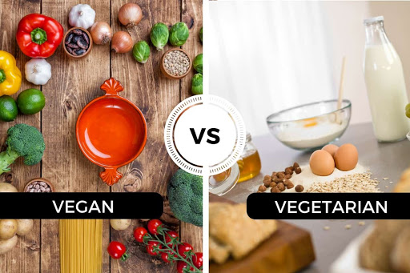
Sự khác nhau giữa ăn chay và ăn chay thuần
CÁC LOẠI THỰC PHẨM | ĂN CHAY | ĂN CHAY THUẦN
Trứng | ν | X
Sữa và các sản phẩm từ sữa | ν | X
Mật ong | ν | X
Rau củ | ν | ν
Hạt cốc | ν | ν
Trái cây | ν | ν
Hạt hạch và hạt giống | ν | ν
Đậu tươi và đậu khô | ν | ν

3/. Hý luận về : “Ăn chay giả mặn” Người chống kẻ bênh!
Khoa học ngày nay đã làm sáng tỏ vấn đề sát sinh, đồng thời cũng cho thấy khía cạnh tiêu cực có hại cho sức khỏe do hóa chất trong việc dùng thịt sinh học hay thịt “chay” – nghĩa là phải thận trọng nhiều hơn trong việc dùng thịt “chay”, mà sức khỏe là phương tiện khá quan trọng cho việc tu học.
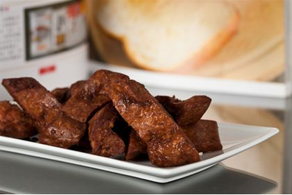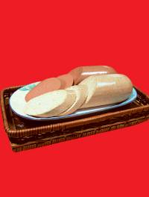
Vịt hun khói (trái) – Ham (phải)

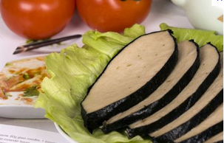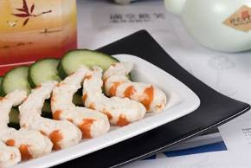

Cá – Tôm

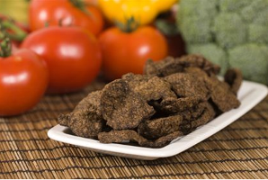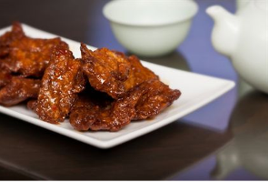

Bò – Gà
Các loại thịt “chay”
Vấn đề “ăn chay giả mặn” – tức là ăn chay nhưng với những thứ thực phẩm gốc từ thực vật được chế tác thành các thức ăn có hình dạng như từ động vật đủ loại: heo, bò, gà, vịt, cá, tôm, cua, mực… thậm chí cả ốc, rùa, ếch, dê, cừu v.v… và v.v… cũng như nhiều món “cao lương, mỹ vị” khác với những tên gọi rất sang trọng, rất mỹ miều – đang là một đề tài “nóng” không chỉ trong giới xuất gia và tại gia Phật giáo chúng ta mà còn được đề cập đến nhiều trên báo chí, truyền thông internet của các doanh nghiệp về các lĩnh vực ẩm thực, sức khỏe, đời sống, thẩm mỹ, văn hóa, nghệ thuật và cả các trang tin… thời sự.
Thật ra, các món nấu nướng chiên xào “chay giả mặn” chẳng hề có gì mới mẻ trong lĩnh vực “trì trai”, tức là ăn chay “thiệt”, ăn chay theo kiểu… tu. Nó đã có và cũng đã đặt thành vấn đề khiến nhiều người phân vân từ ít nhất hơn 40 năm trước. Vấn đề là trong nhiều năm trở lại đây, số người ăn chay – và cả ăn chay trường (trường trai) – trở nên tăng rất cao về số lượng và rất khác nhau về mục đích. Không chỉ đơn thuần vì lý do tôn giáo, tránh sát hại sinh mạng động vật, hiện nay tùy trường hợp người ta còn ăn chay vì lý do sức khỏe lâu dài; ăn chay để điều trị một vài căn bệnh nào đó; ăn chay vì lý do thẩm mỹ (giảm béo, đẹp da chẳng hạn); ăn chay để thưởng thức “văn hóa” ẩm thực (như cách nói theo thói quen hiện nay); ăn chay… thử cho biết; và ăn chay… “theo phong trào” (tỷ như một thời học Anh văn và vi tính ngoài giờ mới đây vậy mà!).
Do vậy, vấn đề “ăn chay giả mặn” được đặt ra với nhiều ý kiến tương đồng và dị biệt, tán đồng và phản bác rất trái chiều nhau khiến nhiều Phật tử sơ cơ học Phật hoang mang không biết thế nào cho đúng, còn những “ngài” tu mà không tu, kiểu CÓ CÓ – KHÔNG KHÔNG, tự kỷ mình đã đủ nội lực công phu “thõng tay vào chợ” như các vị Thiền sư cao minh đắc đạo rồi tha hồ nói hươu, nói vượn cốt biện minh cho cái món “dược thực” của nhà thiền trở thành ngon miệng tự nhiên khi ăn, càng làm cho con đường tìm hiểu giáo lý của bá tánh trở nên rối tinh rối mù và… tối mò mò!
Chỉ nói riêng một loại thực phẩm quen thuộc nhất và đã từng nghe các Phật tử mới tìm hiểu đạo Phật thường hỏi Giảng sư tại các buổi thuyết pháp hồi trước là món trứng gà, chính người góp nhặt bài viết này đã có lần tá hỏa khi nghe một vị xuất gia hỏi người cư sĩ tại gia khi trong nhà đang dọn món bánh mì ốp-la (Oeufs au plat) điểm tâm sáng: Trứng gà đẻ hay “trứng công nghiệp” để cùng ăn chung với gia đình cho vui(!) Sau đó tôi còn tá hỏa hơn khi kể lại chuyện này thì nhiều vị “cười hết nổi” nhưng vẫn có khá nhiều vị – tại gia lẫn xuất gia – khẳng định một cách chắc nịch: TRỨNG GÀ công nghiệp vẫn ăn chay được vì đâu có… trống (tức không có sinh mạng)!!!
Vậy đó! Còn quan niệm quý vị thì sao? Hay chúng ta hãy cùng nhau thâm nhập vào cái mê cung “chay giả mặn” này xem đâu là con đường chúng ta sẽ lựa chọn cho mình – dĩ nhiên theo tư duy cá nhân, kết hợp với nhân sinh quan, thế giới quan Phật giáo – để vừa phù hợp với quan niệm xã hội vừa không xa rời giáo lý Phật đà âu cũng là một điều hữu ích, không bỏ phí thì giờ huân tu thiết thực vậy.
Trước hết chúng ta nghe miêu tả (chưa phải là toàn cảnh) về “thị trường chay giả mặn” trên tờ Thế Giới Tiếp Thị mà 2 phóng viên Tấn Giang và Minh Cúc gọi là Cầu kỳ tên gọi trong bài tường thuật của họ:
Nếu dạo một vòng quanh các chợ, cửa hàng thực phẩm chay, siêu thị… nhiều người hẳn sẽ không khỏi bất ngờ trước hàng loạt các thực phẩm chay giả mặn như vịt quay, heo quay, tôm, mực, sườn, ốc bươu… Mà các sản phẩm này khi chế biến xong lại rất giống món ăn mặn khiến không ít người phải dở khóc dở cười.
Chẳng hạn như một anh bạn đồng nghiệp ở quận 10, TP.HCM, đã phải nhăn mặt chửi đổng: “… đã ăn chay mà còn ham sân si thì ai mà chứng cho…” khi sớn sác mua nhầm nửa ký thịt heo quay chay về để… nhậu.
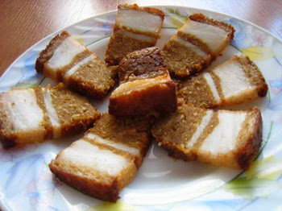
Còn những người “cố tình” ăn chay như vợ chồng ông LK, ở quận 7 lại khá thoải mái với món chay giả mặn khi đến ngày ăn chay. Vốn là chủ một hệ thống nhà hàng lớn ở TP.HCM và các tỉnh/thành miền Nam, dịp rằm và ba mươi hàng tháng, vợ chồng ông đều ăn chay để cầu… mua may bán đắt! Ông K vừa gắp miếng “cá thu” chiên vừa cười toe toét khoe: “Ăn chay thời nay cũng không có gì khó! Mình muốn ăn tôm hùm kho tàu hay cá kèo kho tiêu hoặc cá thu chiên nước mắm đều có. Hương vị y chang món mặn”.
Ngoài các sản phẩm khô, tại các nhà hàng chay món chay giả mặn được chế biến cầu kỳ và phong phú hơn. Nhà hàng LTT trên đường Hoa Sứ (Q. Phú Nhuận) có thực đơn 200 món với một số tên gọi khá kêu như Ngọc Thực cung đình, cơm chiên Dương Châu, bún xào Singapore, salad Nga… giá từ 30.000-200.000đ.
Còn nhà hàng chay V… ấn tượng với thực đơn 120 món Tây Tạng (Kim Cang Thừa), phù hợp khẩu vị Việt. Nhiều tên gọi mỹ miều như Kỳ viên thiên kim, Thúy trúc hoàn hoa, Khai tâm kiến nguyệt, Long Hoa hải hội… Ngoài ra, còn có các món như miến trộn Nepal, nấm né Nepal, sườn dừa ram Ấn Độ, cơm trộn Nepal, cà tím xào nấm Bhutan… giá từ 60.000-200.000đ.
Đặc sắc hơn, có một số nhà hàng chay giới thiệu các món chay nước ngoài như hamburger, pizza, mì Ý, lẩu Thái, sandwich nướng patê, sandwich nướng xúc xích, bánh rong biển chiên… Món chay nước ngoài thực sự là các món chay “nhái” theo các món ăn nổi tiếng của nước ngoài nhằm tạo sự đa dạng về khẩu vị cho người ăn chay, nhất là giới trẻ.
Đa dạng các món chay nước ngoài nhất phải nhắc đến các quán chay tại “khu phố Tây” trên đường Phạm Ngũ Lão (Q.1). Ngoài phục vụ các món chay Việt Nam, các quán này còn phục vụ các món chay của Ý, Mexico, Thái Lan. Quán ALC tại khu này phong phú các món chay của Ý, Mexico, Thái Lan với cách chế biến khiến những người không thích ăn chay vẫn cảm thấy thật ngon. Nào là pizza Ý, càri Thái, gà xào Thái Lan, bánh mì bơ tỏi, trứng ốp-la… Đặc biệt, bánh Mexico đa dạng màu sắc với vỏ bánh vàng ươm, cà chua tươi rói và cải xanh mát mắt. Kẹp bên trong là lớp nhân bánh làm từ đậu đen thật bùi, thật thơm. Chan thêm ít nước xốt cà chua lên bánh nữa là hoàn hảo.
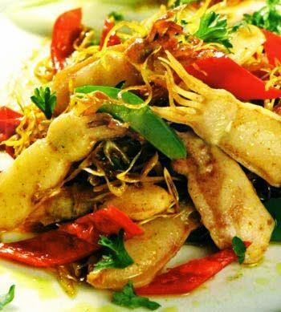
Còn quán chay BĐ nguyên thủy có bộ sưu tập các loại bánh kếp như cuốn rau mồng tơi xốt kem, chuối, xoài, thơm, sôcôla… giá 30.000đ/phần. Ngoài ra còn có các loại pizza và mì Ý. Món mì Ý trái ô-liu có hương thơm đặc trưng của món Ý, không nồng mùi bơ, xốt cà chua đỏ thắm cùng trái ô-liu cắt khoanh khiến món ăn không những đẹp mắt lại ngon miệng.
Tuy nhiên, bài báo này cuối cùng có một cảnh báo cho thực khách ăn “chay giả mặn” cần phải cảnh giác với nguồn gốc nguyên liệu:
Các đầu bếp của quán LKM, (Q. Bình Thạnh) cho rằng các món chay giả mặn chứa nhiều bột ngọt, tinh bột và hương liệu không tốt cho sức khỏe. Ở quán này, họ chủ trương không nêm đường, bột ngọt. Thay vào đó, họ sử dụng chất ngọt tự nhiên, được hầm từ củ sắn (củ đậu), cà-rốt, nấm rơm…Còn một số chuyên gia dinh dưỡng thì cho rằng, nếu ăn chay không vì lý do tôn giáo thì việc ăn chay giả mặn không có gì là xấu nếu sử dụng các thực phẩm tươi và ăn đủ chất. Cảnh giác với các sản phẩm không rõ nguồn gốc, có chứa các chất độc hại chưa được kiểm soát như phụ gia, chất bảo quản, phẩm màu, hàn the…
Đặt tên “mỹ miều” để… nhử thực khách, đó là cách phóng viên Bùi Hiền của trang mạng kienthuc.net nói trong bài “Món chay giả mặn” mang bản chất… gợi cảm”. Trang này viết:
Hiện nay ăn chay đã được xem như một cách để giảm bớt nguy cơ mắc các bệnh nguy hiểm như tim mạch, cao huyết áp, ung thư… nhưng nhiều người trong số đó đã quen ăn thịt, cá. Vì vậy, để hút khách tới quán chay đòi hỏi công nghệ chế biến thực phẩm chay làm sao tạo ra những sản phẩm thực vật nhưng lại có hương vị của đạm động vật. Đồng thời, các món này cũng phải bắt mắt nhìn như các món mặn, để đánh lừa giác quan của những người muốn ăn chay nhưng lòng còn vương vấn mùi thịt, cá.
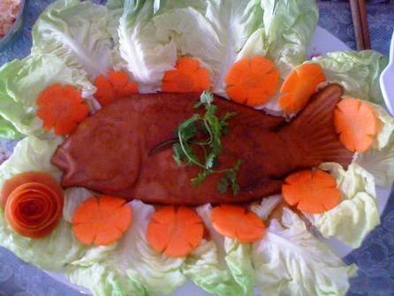
Cũng trong bài báo này, kienthuc.net phỏng vấn 1 vị Đại Đức (thuộc VP.I/T.Ư.GHPGVN) về vấn đề này và được trả lời:
Theo lời Phật dạy, người Phật tử nên tránh những thứ dục nhiễm, những thứ có tính cách gợi cảm làm cho con người sinh tâm đắm nhiễm. Trong nhà Phật thường nêu ra hai thứ dục nhiễm: Thiện nhiễm và Ác nhiễm. Chúng ta cần phải tập cho mình những thói quen tốt, đó là thiện nghiệp. Thói quen ăn chay là một trong những thiện nghiệp mà người Phật tử cần phải phụng hành.
…Việc đặt tên món chay giả danh món mặn cũng là một bí quyết, thủ thuật rất hay của những nhà làm thương mại. Bí quyết đó nhằm đánh động được tính hiếu kỳ của con người. “Gợi cảm” như vậy mới có thể lôi cuốn hấp dẫn người ăn chay. Cách đặt tên đó, ngoài việc đánh động thị hiếu tò mò của con người, còn có một tác dụng là làm cho người ta dần không gây thêm tội sát sinh hại vật nữa.
…Con người vốn chìm đắm trong sắc dục, trong đó có ham ăn ham uống. Vì thế dù có ăn chay họ cũng chưa đoạn dứt được sự thèm muốn các món ăn mặn. Nhưng dù là món chay được làm theo hình dáng của thức ăn mặn thì đó vẫn là đồ chay, vẫn giảm thiểu được sự sát sinh.
…Người tu không phải là người đặt ra tên gọi của những thức ăn đó. Đây là lĩnh vực chuyên môn trong phạm vi thương mại. Ðã là thương mại, tất nhiên ai cũng muốn có lợi nhuận dù đó là bán thức ăn chay. Việc đặt tên món chay giả mặn, tuy mang tính thương mại nhưng vẫn là điều rất tốt. Trong một quốc gia nếu có được nhiều tiệm cơm chay và nhiều người ăn chay thì đó là một điều hạnh phúc. Vì ít ra, cũng có nhiều người hướng thiện.
…Trên thực tế, những người vào quán ăn chay hay tự tay làm đồ chay đâu phải tất cả là Phật tử. Có những người không phải là Phật tử nhưng họ thích ăn chay. Còn người đặt tên “chay giả mặn” như thế cũng không có tội lỗi gì. Có thể nhờ vào sự gợi cảm bằng những tên gọi hấp dẫn đó mà nhiều người thích ăn chay. Khi ăn chay lâu ngày trở thành thói quen, từ đó họ sẽ phát tâm ăn chay trường luôn. Việc đặt tên món chay giả mặn như thế cũng là một cách hay để khêu gợi cảm giác thưởng thức háo ăn của con người. Và những thực khách thưởng thức ăn chay qua “nhãn hiệu” đồ mặn đó, nếu như có vọng tưởng nghĩ đến đồ mặn đi chăng nữa, cũng là điều tốt chớ không có gì là tội lỗi cả.
Lại trong một bài viết khác tựa đề Thương cho người ăn “món chay giả mặn”, PV Bùi Hiền bày tỏ nhận định Món chay giả mặn không gợi cảm với người xuất gia. Bài báo viết:
Các “món chay giả mặn” được sản xuất tràn lan và đã có rất nhiều người tại gia hào hứng đón nhận. Tuy nhiên, với người xuất gia thì ngược lại, họ ăn với tâm không tác ý.
Mục đích của việc tạo ra các sản phẩm chay bắt chước hình tướng của thực phẩm mặn sẽ tạo cho nhiều người có cảm giác đang ăn thức ăn mặn để họ dễ tiếp nhận đồ chay hơn. Tuy nhiên hình thức này chỉ phục vụ cho đại đa số người tại gia, chứ những người xuất gia thì hoàn toàn không có gợi cảm gì cả.
Tác giả bài này cũng tìm hiểu một tu sĩ Phật Giáo là thầy TGT (Bình Định) và được thầy chia sẻ:
“Rất ít người xuất gia muốn ăn các món ăn “chay giả mặn” vì sản xuất bằng hóa chất nhiều không tốt sức khỏe. Ăn chay lâu rồi nghe đến mùi vị đồ mặn thấy sợ. Khi nhìn thấy các món ăn đó, không gợi lên điều gì trong người xuất gia. Chỉ cảm thấy tội cho người ăn mặn vì mùi vị thôi mà họ sát hại quá nhiều sinh mạng, chứ ăn vào bao tử rồi thì chỉ còn là chất dinh dưỡng.
Đối với người xuất gia, khi phải ăn các món “chay giả mặn” chỉ vì bắt buộc thì khi ăn phải với cái tâm không tác ý. Nếu ăn ở chùa thì sẽ nấu bằng nguyên liệu của rau quả, đạm bạc, đủ chất dinh dưỡng và hợp vệ sinh hơn.”
Trong cùng bài báo trên, theo Đại Đức TNT (Thành Hội Phật Giáo TPHCM) thì cần loại trừ thói quen ăn món “chay giả mặn”:
“Thay vì để thực khách ăn thịt những con vật thật, nhà sản xuất tạo ra những món chay giả các loại thịt để cho người ăn bớt đi nghiệp sát. Khẩu vị tiếp xúc thì giống nhau nhưng nghiệp sát mạng sống thì không có, nhằm mục đích dẫn dụ người chưa quen ăn chay.
Tuy nhiên, hiện nay thực phẩm chay giả mặn không còn hương vị chay tịnh nữa mà tanh hôi. Ăn những thực phẩm đó nếu không biết trước là đồ chay giả mặn thì không thể phân biệt được giữa thật và giả. Lúc ăn những đồ chay giả mặn, hạt giống sát hại thầm lặng được xúc tác, tưới tẩm và nuôi lớn. Ăn thực phẩm này chẳng khác nào ăn những động vật thật dưới góc độ tâm tưởng.”
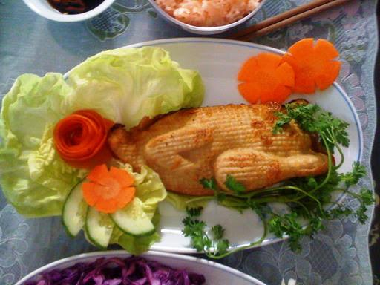
Còn về phương diện y dược học và tâm lý học đối với sức khỏe, Dược Sĩ QHH (quận 12, TP.HCM) thẳng thắn trình bày với phóng viên và độc giả của bài báo:
“Các thực phẩm đó không có dưỡng chất và chứa nhiều độc tố. Hạt giống của tâm sát hại vô tình vẫn được tồn tại dưới dạng tùy miên (ngủ trong tạng thức con người – PV).
Thấy thị trường đồ chay có cơ hội phát triển nên hiện nay nên đã có nhiều cơ sở sản xuất chế biến thực phẩm “chay giả mặn”. Để có thể tạo món chay có hình dáng và hương vị giống như món mặn, người ta phải sử dụng nhiều loại hóa chất tạo mùi, tạo màu… Với ý nghĩa ăn chay để thanh lọc cơ thể thì những món chay giả mặn chỉ đáp ứng nhu cầu ăn kiêng còn lại chưa đáp ứng được yêu cầu của người ăn chay. Vì người ăn chay là phải ăn theo chế độ dinh dưỡng thuần khiết tự nhiên nhất, mà thực phẩm chay giả mặn đã có thêm các chất phụ gia và chế tạo qua, sẽ ảnh hưởng đến nguyên chất của thực phẩm. Nếu thường xuyên ăn các món này, với người còn ăn chay kỳ trong một thời gian dài và ăn liên tục trong cả tháng, thì không những đã không thanh lọc được cơ thể mà trái lại đang tự cung cấp những tác nhân xấu, đầu độc chính mình và sẽ gây ra một số bệnh về sau.”
Cũng đứng hẳn về phương diện sức khỏe, tờ báo mạng Một Thế Giới cũng có bài viết Ăn chay giả mặn như ăn cơm chấm cơm để nói lên quan điểm chay tùy tâm – chay cũng tùy tạng của một bác sĩ trả lời câu hỏi: Hiện có rất nhiều các món chay giả mặn chế biến sẵn. Các món này có cung cấp đủ chất dinh dưỡng như các món mặn hay không?
“Đa số các món chay giả mặn đều làm từ chất bột đường như khoai sọ, khoai mì, bột mì, bột bắp, bột gạo… Những chất này dễ làm người sử dụng hiểu lầm một cách tai hại rằng rằng mình ăn đủ chất đạm. Nhưng thực tế, phần lớn các thực phẩm trên được làm từ nhóm bột đường chứ không phải là nhóm cung cấp đạm nên không thể thay thế cho nhóm đạm trong khẩu phần, Vì thế, ăn các thức ăn giả mặn như “tôm, ốc, gan, thịt…” thay cho nhóm đạm không thể đáp ứng cho nhu cầu đạm của cơ thể. Giống như hiện tượng “cơm chấm cơm, bột chấm bột”, khi ăn chỉ làm tăng chất bột đường, gây mất cân đối, thiếu các chất đạm, dư chất bột đường, không lợi cho sức khỏe nhất là những người trường chay. Mặt khác, những món chế biến này thường dùng các chất phụ gia, phẩm màu, bột ngọt và các chất bảo quản nên khó tránh gây độc khi ăn với lượng nhiều và thời gian dài. Khi ăn các món chay giả mặn thì nên ăn bớt cơm, bớt bún, và ăn thêm các thực phẩm chay giàu đạm làm từ đậu, mè, nấm, tảo…”
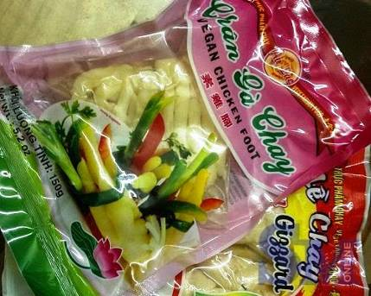
Và bây giờ chúng ta sẽ nghe các quan điểm hoàn toàn khác nhau về vấn đề “ăn chay giả mặn” này của những người ăn chay là Phật tử.
Trong bài Đừng cố chấp vào việc ăn chay giả mặn của một bạn đọc post trên diễn đàn Báo Giác Ngộ sau khi đọc bài Thức ăn chay giả mặn, lợi bất cập hại của tác giả Lâm Minh Triết:
“Trên báo Giác Ngộ, tôi đọc được bài viết “Thức ăn chay giả mặn, lợi bất cập hại” của ông Lâm Minh Triết phản ứng kịch liệt về những thức ăn chay mà toàn dùng những từ “mặn” để gọi tên (như cháo lòng, thịt gà xé phay…) khiến người ăn chay không quên được mùi thịt cá, khó thể tiến tu được, làm người tu gợi nhớ đến những chủng tử thịt cá trước kia, vô tình trở thành thứ yêu quái quyến rũ người tu quay lại con đường ác… và còn làm tổn hại lòng từ bi của người con Phật”.
Tác giả bài viết là người ăn chay trường, tham dự một khóa tu tại chùa PT, Tp.HCM, và tác giả đã bỏ dở khóa tu trở về nhà vì không chịu nỗi những thực phẩm như vậy và không muốn tâm linh mình bị nhiễm bẩn một lần nữa.
Đọc bài viết, tôi bỗng sinh lòng lân mẫn (thương xót) đối với ông Triết. Sự phản ứng mạnh mẽ về chuyện ăn chay tới mức phải bỏ dở khóa tu đã trở thành định kiến quá khích khiến suy nghĩ của bạn trở thành hẹp hòi, chấp thủ: “Điều gì không hợp với ta, dứt khoát điều đó chống lại ta”.
Tác giả đã rơi vào một trong tam độc của con người: Sân (hai độc kia là Tham và Si). Chỉ vì giận chùa nấu loại thực phẩm giả mặn mà bỏ khóa tu và vì không muốn tâm linh bị nhiễm bẩn với tư tưởng “ăn chay thuần khiết, quyết không để thứ giả mặn kia làm tâm ô nhiễm”. Than ôi! Ông Triết liệu có biết Phật đã dạy “lửa sân hận thiêu đốt cả rừng công đức”.
Vâng. Tại sao ông không nghĩ lại rằng khi chùa tổ chức một khóa tu hàng chục, có khi là hàng trăm Phật tử tham dự, thì khổ nhọc nhất chính là các vị đầu bếp nhà chùa, thức khuya dậy sớm, tẩn mẩn tỉ mỉ nấu nướng các món chay với nhiều hình thức phong phú (cũng phải gia công suy nghĩ đổi món dùng mỗi ngày – khó lắm chứ phải chơi sao!) để phục vụ các Phật tử tham dự ăn ngon miệng, ăn đúng bữa, có sức khỏe để mà tu tập tinh tấn. Cho dù họ có nhào nặn hình thức món ăn giống con tôm, con cá nhưng không phải là nhà hàng nên chẳng có thực đơn, tên gọi, cứ đúng bữa là dọn lên.
Thay vì nghĩ đến công lao nhọc nhằn của các đầu bếp chùa để thương xót họ, ông Triết lại nhảy dựng lên khi thấy các món chay giả mặn trên bàn để rồi giận quá bỏ dỡ khóa tu; có khác gì một gáo nước lạnh tạt vào những vị công quả tại chùa, khiến họ buồn lòng (mong rằng họ không đọc được bài viết của ông Triết), đã thế lại còn nói không để tâm linh bị nhiễm bẩn.
Những đầu bếp của chùa dùng tâm chúng sinh để nấu nướng thức ăn phục vụ Tăng chúng. Họ vui khi thực khách khen ngon, ăn hết thức ăn, họ buồn khi nhìn thấy còn thừa nhiều (có lẽ vì nấu dở). Tâm họ không nhiễm bẩn mà chính ông Triết tự làm cho nhiễm bẩn bởi bức bối đối với việc giả mặn của thức ăn chay tại chùa”.
Vị tác giả bài phản hồi này còn kể lại câu chuyện thiền về “hai vị Tăng lội qua sông, trong đó có một vị cõng giúp một cô gái qua sông” mà hầu hết chúng ta đều biết và cuối cùng kết luận:
“Đạo lý vi diệu nhất của Phật pháp là ở “TÂM” (Vạn pháp duy tâm tạo). “Tâm tức Phật, Phật tức tâm”. Ăn chay hay ăn mặn chỉ là hình thức bên ngoài. Tâm hòa theo vạn vật, thấu hiểu lẽ “vô thường” của kiếp sống “thành, trụ, hoại, không”, thấu triệt nguyên lý Nhân Quả luân hồi của mọi việc, lấy tâm Từ, Bi, Hỷ, Xả để sống trong đời, có thế mới sinh trí huệ và đạt được “Chánh tinh tấn” trên đường tu tập, không nên lấy việc ăn chay thuần khiết để làm căn bản tiến tu để diệt trừ chấp ngã.
Ðức Phật đã từng cảnh giác chúng ta về sự chấp thủ vào những quan niệm và ý kiến, như là một trong những nguyên nhân cơ bản gây ra đau khổ. Theo đó thì quả là ông Triết đang khổ bởi đi ăn chay ở đâu cũng nhìn thấy mùi mặn. Sự cố chấp về chay mặn đã khiến tâm ông không được bình an, luôn thấy khó chịu. Có lẽ ông chưa hiểu: “Ăn chay không phải là điều kiện tiên quyết để trở thành Phật tử”. Ăn mặn nhưng lòng buông xả, từ bi thì vẫn tốt hơn là ăn chay mà lòng tham lam sân hận.
Người Phật tử phải là người có tâm từ, lòng hỷ, yêu thương mọi người, mọi loài, hành xử trong đời theo đúng 5 giới của nhà Phật. Người Phật tử chân chính phải biết tự giác và giác tha. Mong rằng trên con đường tu tập, ông Triết sẽ dần dần buông xả hết những định kiến chấp nê của mình tiến tới an lạc thân tâm. Đừng lo hoài chuyện chay mặn của trần thế!”
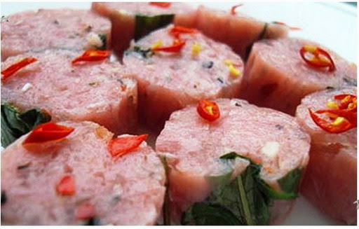
Còn dưới đây là đoạn tâm sự của Tiến sĩ Nguyễn Mạnh Hùng – Tổng Giám Đốc Công Ty Sách Thái Hà (Thái Hà Books) do Minh Thiện ghi lại, được chia sẻ qua rất nhiều trang báo mạng và trên Facebook:
Anh bạn tôi ra Hà Nội thăm, sau mấy ngày bên nhau, anh hỏi tôi: “Thầy Hùng ăn chay trường chứ?”. Tôi bảo không, anh ngạc nhiên và nhìn tôi với con mắt lạ lẫm.
Nhớ lại, ngày xưa có lần được một quý Thầy mời vào chùa ăn chay. Bày lên bàn là cỗ long trọng, nhiều món. Nào là đùi quà quay, gà xé phay, tôm hấp, rồi thịt bò bít tết… Dĩ nhiên, tất cả là đồ chay, được làm từ đậu phụ (đậu hủ, khuôn đậu – QM) và rau củ quả, khiến lúc đó tôi giật cả mình!
Thật sự ở một số quán ăn chay ngoài đời, người ta cũng chế ra một số món ăn chay nhưng tên mặn. Có lẽ đó là phương tiện tùy duyên để hướng mọi người cùng ăn chay. Bây giờ tôi thấy còn có cả nước mắm chay. Thực ra tôi nghĩ, khách hàng đến ăn tại những nhà hàng chay này là những người không phải Phật tử hoặc là Phật tử những chưa hiểu biết rõ về ngũ giới nên mới làm vậy.
Quay lại câu chuyện chay mặn, ngày xưa đức Phật không bắt đệ tử phải ăn chay. Chư Tăng đi khất thực, ai cho gì ăn đó.
Tam tịnh nhục được phổ biến rộng rãi mà ai cũng biết – trong đó có tôi và bạn – rằng nếu không nghe, không thấy con vật bị giết chết, không nghi con vật đó vì mình mà chết thì có thể được ăn. Ngay chính những ai ẩn tu trong rừng thì còn 2 loại thực phẩm nữa, là nếu như con vật bị các con thú khác giết chết, ăn thừa và bỏ lại thì có thể ăn; cũng vậy, nếu con thú bị chết do tai nạn thì cũng có thể ăn được.
Chúng ta không sát sinh là để tỏ lòng từ bi, yêu thương mọi chúng sinh. Chúng ta không trực tiếp sát sinh và không khuyến khích kẻ khác sát sinh và giết hại. Tất cả là vì lòng từ bi. Chúng ta ăn chay tức là ăn thực vật, không có chất động vật. Đây là cách chúng ta làm để bảo vệ mạng sống của kẻ khác. Nếu mọi người yêu thương được những con vật nhỏ như trâu, bò, gà, cá… thì dĩ nhiên ta yêu thương những con vật gần ta như chó và mèo và chắc chắn, chúng ta cũng yêu thương con người, những người xung quanh… Người với người sống để yêu thương nhau mà!
Đức Phật dạy “tâm làm chủ các pháp”. Càng ngẫm tôi càng thấy hay và quá đúng. Có lần một bà mẹ hỏi tôi, rằng chị dẫn con đi câu cá nhựa ở công viên có sao không. Tôi giật mình! Hóa ra chị ta vẫn chưa hiểu kỹ về giới thứ nhất – sát sinh. Việc câu cá nhựa làm cho cháu bé vui thú. Vui thú với cảnh bắt được cá, câu được cá. Cái này có khi còn nguy hiểm hơn câu cá thật. Thế này nhé! Nếu như anh A nhà không có gì ăn, anh phải đi bắt cá về ăn hay bán đi mua gạo. Anh làm việc này vì miếng cơm, để tồn tại. Anh bắt cá mà thương con cá. Rõ ràng tâm của anh hơn hẳn tâm của mẹ con chị phụ nữ dẫn nhau đi câu cá nhựa.
Con hổ khi no không bao giờ tấn công con mồi. Con sư tử hung dữ vậy nhưng khi no bụng, thấy ta đi qua cũng dửng dưng. Con rắn, con trăn ít khi tự nhiên tấn công ta, trừ khi chúng thấy bị de dọa. Rõ ràng tâm của chúng có khi còn thiện hơn ta, còn sáng hơn ta – con người. Chúng ăn thịt là vì bản năng sinh tồn. Còn ta…? Có nhiều người ăn thịt gà và tấm tắc khen ngon. Có người ăn thịt bò mà mê mẩn. Thử hỏi, nếu như có loại động vật khác, rất to, rất mạnh, bắt ta và ăn thịt. Đã vậy còn khen ngon. Bạn nghĩ sao?
Chúng ta thà ăn mặn mà tâm thanh tịnh, ăn để sống để nuôi tấm thân này còn hơn ăn chay mà tưởng tượng ra đang ăn cá, ăn bò, ăn dê, ăn lợn. Tôi luôn chia sẻ với những ai đang ăn mặn rằng, trước khi ăn nên sám hối, nên xin lỗi con vật mà mình ăn. Rằng đây là vì phải ăn để nuôi tấm thân. Và cũng nên nguyện tu tập và hồi hướng công đức cho họ để họ được siêu về cõi lành.
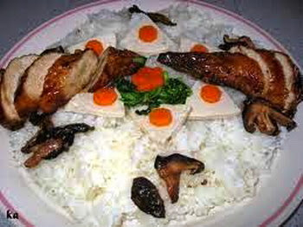
Tự nhiên tôi nhớ đến câu nói của Henry Drummond: “Hãy nhìn lại cuộc đời mình trong những giờ phút kiên gan chống chọi với nghịch cảnh, bạn sẽ thấy rằng: những khoảnh khắc bạn sống thực sự là những lúc bạn làm điều gì đó bằng tình yêu”.
Khi ăn hãy nhớ đến những khó khăn của người nuôi trồng. Khi ăn nên nghĩ đến những sinh mạng đã hy sinh để mình được sống. Nên học yêu thương. Nên thực hành yêu thương mỗi ngày, mỗi giờ, trong mỗi hành động, tại từng bữa ăn.
Cá nhân tôi không bao giờ ăn các món chay giả mặn. Như vậy là ta ăn chay niệm mặn rồi. Khi tu, việc niệm trong tâm đó mới thật sự quan trọng chứ ạ!
Tôi luôn nghĩ, gọi ăn mặn là không đúng. Lẽ ra nên gọi là ăn mạng, tức ăn mạng sống. Tôi cũng lại nghĩ gọi là ăn chay cũng hay, nhưng nên đổi thành ăn lạt. Ăn lạt hoặc là ăn nhạt. Mà ăn lạt tức an lạc. Nếu ăn chay tất có an lạc, có bình an.
Và để chấm dứt thiên hý luận dông dài về “ăn chay giả mặn” này, có lẽ chúng ta nên đọc và học lại quan niệm của Hòa Thượng Tuyên Hóa được Trần Do Bân giới thiệu trong bài “Chay thuần khiết và chay giả mặn” từ bản dịch nguyên bản Hoa Ngữ: Thí Luận Tuyên Hóa Lão Hòa Thượng Đích Phật Học Cống Hiến đăng trên nguyệt san Vajra Bodhi Sea từ số tháng 6/1996 đến số tháng 10/1997.
Hòa Thượng nói:
“Những người ăn chay mà lại làm đồ chay giả thịt gà, giả thịt vịt hay giả cá… vẫn không thể quên mùi vị của thịt và luôn luôn muốn thưởng thức mùi vị này, dù cho ăn đồ giả cũng để đỡ thèm. Trong Phật Giáo nhất định phải cải thiện thói quen này; nếu không cải thiện thì dần dần sẽ không còn người xuất gia nào ăn chay nữa! Người ăn chay thì ngay cả cái tên thịt gà, thịt vịt đều không nên đề cập đến, huống chi là nhìn ngó hình thù của loài súc sanh đó! Tôi hy vọng rằng mỗi Phật tử đều có được Trạch Pháp Nhãn, nhận ra nhân quả, và không bị vướng mắc trong nhân quả”.
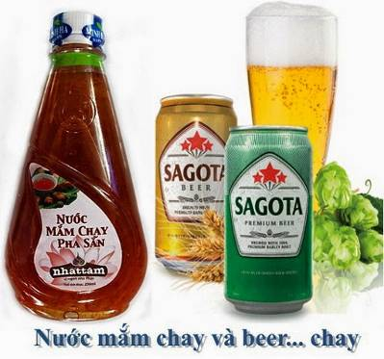

Kinh Lăng Nghiêm có chép: “Nếu nhân địa không chân thật, thì quả sẽ cong vạy”. Mặc dầu những thức ăn này là những súc sanh giả, tuy nhiên, bên trong vẫn tồn tại mối liên hệ nhân quả hết sức vi tế.
Quyển 6 của Kinh Lăng Nghiêm, trong đó Đức Phật có nói rằng: “Này A Nan, ta cho phép Tỳ-kheo ăn 5 loại thịt thanh tịnh (ngũ tịnh nhục), nhưng thịt này thật sự là do thần lực của ta biến hóa ra, chứ căn bản không có mạng căn. Các ông, những người Bà La Môn sống trong khí hậu quá nóng và ẩm, và trong vùng đầy cát và sỏi đá như vậy, rau cải không mọc được; do đó, ta phải giúp cho các ông bằng thần thông và lòng từ bi. Do lòng từ bi to lớn nầy, những gì các ông ăn và nếm giống như thịt và nói đó là thịt; thật ra không phải vậy. Sau khi ta nhập diệt, làm thế nào những kẻ ăn thịt của chúng sanh lại được gọi là đệ tử của Thích Ca?”.
Năm loại tịnh nhục này chỉ là do thần thông của Đức Phật biến hóa ra; chúng vốn không có mạng căn. “Vì địa phương nơi người Bà La Môn các ông sinh sống khí hậu quá nóng và nhiều sỏi đá rau cải không sinh trưởng được, do đó ta mới ‘huyễn hóa tạo thành’ năm loại tịnh nhục để các ông ăn” – đó cũng là trường hợp ăn ‘thịt giả’. “Vì sao sau khi Phật diệt độ, những đệ tử bất hiếu của ta đã ăn ‘thịt thật’ mà còn vọng xưng mình là đệ tử của Phật!”.
Phật có dự ngôn là sau này sẽ có đệ tử của Phật ăn thịt thật mà còn nói rằng đó là do Phật cho phép. Ngày nay các tiệm ăn chay khắp nơi dùng “thịt chay” như là một phương tiện để tiếp dẫn người ăn thịt trở thành ăn chay, nhưng như vậy họ có thể rơi vào vấn đề nhân quả “bất tịnh” vì có sự nguy hiểm trầm trọng là sau khi ăn đồ giả một thời gian, người ta muốn ăn “đồ thật”!
Người ta không nên dồn năng lực vào chuyện thức ăn và đồ uống. Ăn no là đủ lắm rồi, không nên sanh tâm chấp trước vào hình dạng và mùi vị. Ngoài ra còn có vấn đề người ăn chay có ăn trứng được hay không? Hay là những kẻ ăn trứng được gọi là “người ăn chay giả mạo” và những người không ăn trứng là “ăn chay thuần khiết”? Mặc dầu đây là câu hỏi mà mọi người đều có ý kiến riêng bởi vì “khó cho vị quan thanh liêm phán đoán chuyện nhà, khó cho Tổ Sư phán đoán chuyện tôn giáo” (Thanh quan nan đoán gia vụ sự, Tổ sư nan đoán tông giáo sự), chư Tổ và chư Tôn Đức phần lớn đều có thái độ không chấp nhận về vấn đề ăn trứng. Ví dụ: “Ăn trứng không thích hợp vì nó có sinh mạng và có độc”. “Ăn trứng thì không được!” Nhưng những kẻ tà kiến nói: “Trứng không có thụ tinh thì ăn được”. Đừng có tin! Ăn bất cứ thứ gì có tri giác thì không được. Người ta không nên ăn trứng vì mặc dầu chúng không có tri giác nhưng chúng có sanh mạng.
Đạo tràng của Hòa Thượng Quảng Khâm, Thừa Thiên Thiền Tự có quy định rõ: “Cấm không được mang theo các loại thịt và thức ăn mặn, thuốc lá, rượu và trứng”. Hòa Thượng Sám Công ở chùa Liên Nhân có nói trong một buổi thuyết pháp có thâu băng là “không được ăn trứng gà”.
Và Hòa Thượng cũng có nói:
“Quý vị nói người ăn chay có ăn trứng thì không sao ư? Đợi đến khi quý vị (làm gà) mang thân gà, lúc đó quý vị sẽ biết đó chính là lý do, có thể lần ra manh mối trực tiếp từ việc ăn trứng gà. Một số Phật tử ăn 3 loại tịnh nhục và một số hoàn toàn ăn thịt. Nếu quý vị tham ăn và thích ăn đồ dinh dưỡng, sao lại hỏi tôi? Nếu quý vị muốn ăn trứng, thì đó cũng như ăn thịt”.
Phần III của Kinh Kim Cươngng, tựa “Đại Thừa Chánh Tông” nói rằng: “Tôi phải làm cho tất cả chúng sanh – sanh từ trứng, từ thai bào, từ ẩm ướt, từ biến hoá – vào Niết Bàn Vô Dư để họ được diệt độ. Không lẽ trứng gà không phải là “sanh từ trứng” hay sao? Trong Hiện Thực Luận có nói: “Không thể ăn bất cứ loại trứng nào bởi vì trong đó có chủng tử”.
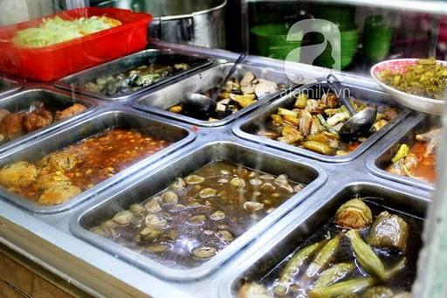
Thật ra chúng ta cũng không cần tìm xem trứng là chay hay không chay, chỉ suy nghĩ về vấn đề này: Người ta có thể không ăn thịt gà, thịt vịt, tôm, cua, đồ biển… vậy mà chỉ một món trứng mà “không thể bỏ” hay sao? Ngoài ra, nếu một người ăn trứng đều đặn (không ăn gì ngoài trứng), thì e rằng sau một tuần có thể người đó sẽ bị nhiễm độc. Mặt khác nếu một người uống sữa (không có gì ngoài sữa), không phải chỉ một tuần, cho dầu đến một tháng, người đó vẫn bình an vô sự. Nếu quý vì không tin, cứ thử đi! Vấn đề không phải ở điểm trứng là chay hay mặn, mà là lòng tham đằng sau sự tham ăn của chúng ta.
QUANG MAI góp nhặt
VIDEO
- Ẩn hoạ từ thức ăn chay giả mặn | VTC
- VTC14_Thức ăn chay giả mặn: Lợi bất cập hại
- Đồ chay giả mặn có giúp người dùng thanh tịnh? | VTC Now
- Sự Thật Ngỡ Ngàng Về Đồ Ăn Chay Giả Mặn | AN TOÀN SỐNG | ANTV
- THVL | Lời cảnh báo – Kỳ 262: Thực phẩm chay giả mặn - Lợi bất cập hại

- Việc ăn chay giả mặn - TT. Thích Nhật Từ
- Thực phẩm Chay giả mặn: Lợi Bất Cập Hại | TT. Thích Nhật Từ
- Quan Điểm Về Món Chay Giả Mặn - (Trích đoạn ngắn) - Thầy Thích Phước Tiến

Hoan nghênh các bạn góp ý, trao đổi!

***

